Технически доклад - 2009 - 026

ОБЩА СТРАТЕГИЯ ЗА ПРИЛАГАНЕ
НА РАМКОВАТА ДИРЕКТИВА ЗА ВОДИТЕ
(2000/60/EО)

Ръководен документ № 18
РЪКОВОДСТВО ЗА СЪСТОЯНИЕТО НА ПОДЗЕМНИТЕ ВОДИ
И ОЦЕНКА НА ТЕНДЕНЦИИТЕ

Отказ от отговорност:
Настоящият технически документ е разработен чрез програма за сътрудничество, включваща Европейската комисия, всички държави-членки, присъединяващите се страни, Норвегия и други заинтересовани страни, както и неправителствени организации. Документът следва да се разглежда като представяне на неформалния консенсус относно най-добрите практики, до който достигнаха партньорите. Документът обаче не представлява непременно официалното становище на всеки един от партньорите. Ето защо възгледите, изразени в документа, не представляват непременно възгледите на Европейската комисия.

Europe Direct е услуга, помагаща ви да отговорите на въпросите си за Европейския съюз
Нов телефонен номер:
00 800 6 7 8 9 10 11
Голяма част от допълнителната информация за Европейския съюз е на разположение в интернет. Тя може да бъде получена чрез сървъра на Europa (http://ec.europa.eu). Люксембург: Център за официални публикации на Европейските общности, 2009 г.
ISBN 978-92-79-11374-1
ISSN 1725-1087
Каталожен № KH-AN-09-018-EN-N
© Европейски общностr, 2009 г.
Възпроизвеждането е разрешено, при условие че се посочи източникът.
ПРЕДГОВОР
Директорите на службите по водите на Европейския съюз (ЕС), присъединяващите се страни, страните кандидатки и страните от ЕАСТ са разработили съвместно обща стратегия в подкрепа на изпълнението на Директива 2000/60/ЕО „за установяване на рамка за действията на Общността в областта на политиката за водите“ (Рамкова директива за водите). Основната цел на тази стратегия е да позволи всеобхватно и съгласувано прилагане на директивата. Тя е насочена към методологически въпроси, свързани с общото разбиране на техническите и научни аспекти на Рамковата директива за водите.

По-специално една от целите на стратегията е разработването на неюридически обвързващи практически ръководни документи относно различни технически въпроси на директивата. Тези ръководни документи са насочени към експертите, които са пряко или косвено свързани с прилагането на Рамковата директива за водите при речните басейни. Структурата, представянето и терминология следователно са адаптирани към нуждите на тези експерти и официалният юридически език се избягва, когато това е възможно.

В контекста на посочената по-горе стратегия няколко ръководни документа, които са пряко свързани с подземните води, са разработени и одобрени от директорите на службите по водите. Те предоставят на държавите-членки насоки например за идентифициране на водните обекти (Ръководство за ОСП № 2), анализ на натиска и въздействията (Ръководство на ОСП № 3), мониторинг (Ръководство на ОСП № 7) и т.н., в широкия контекст на разработките на интегрираното управление на речните басейни, както се изисква от РДВ.

Като последващи действия и в контекста на новата Директива за подземните води (2006/118/ЕО), разработена съгласно член 17 от Рамковата директива за водите, държавите-членки са изразили необходимостта да се разяснят редица въпроси, които доведоха до публикуването на нови документи с насоки, които допълват съществуващите такива, и са насочени към аспектите, обхванати както от Рамковата директива за водите, така и от Директивата за подземните води, а именно за мониторинг на подземните води (Ръководство за ОСП № 15), за подземните води в защитените територии за питейна вода, (Ръководство на ОСП № 16) и предотвратяване на прякото и косвено замърсяване (Ръководство за ОСП № 17). В допълнение към тези три ръководни документа беше решено да се изготвят препоръки относно състоянието на подземните води и проследяването на тенденциите, изградени върху опита и знанията, получени от проекта BRIDGE (основни критерии за определяне на пределните стойности за подземните води), финансиран по 6-ата Рамкова програма, и Техническият доклад за статистическите аспекти при определяне на тенденциите в замърсяването на подземните води и обобщаване на резултатите от мониторинга (2001 г.). За тази цел беше създадена неофициална проектна група под егидата на работната група по ОСП за подземните води (РГ В). Тази работна група беше координирана от Австрия, Франция, Великобритания и Европейска асоциация за геоложки проучвания и в нея са ангажирани редица експерти от други държави-членки, както и от заинтересовани организации.

Настоящият ръководен документ е резултатът от дейността на тази проектна група. Той съдържа синтеза на резултатите от дискусиите, провели се от декември 2006 г. насам. Той се основава на входящата и обратната информация от широк кръг от експерти и заинтересовани страни, които са участвали в процедурата по създаване на ръководството по време на срещи, семинари, конференции и чрез електронни средства, без да ги обвързва по някакъв начин с неговото съдържание.

„Ние, директорите на службите по водите на Европейския съюз, Норвегия, Швейцария и страните, кандидатстващи за присъединяване към Европейския съюз, проверихме и одобрихме настоящото ръководство по време на неформалната ни среща под егидата на френско председателство в Париж (24—25 ноември 2008 г.). Ние бихме искали да благодарим на участниците в работна група В и по-специално на ръководителите на информационната проектна група за изготвянето на този висококачествен документ.

Ние силно вярваме, че този и други ръководни документи, разработени в рамките на Общата стратегията за прилагане, ще изиграят ключова роля в процеса на прилагане на Рамковата директива за водите и нейната дъщерна Директива за подземните води.

Този ръководен документ е развиващ се документ, който ще се нуждае от непрекъснато допълване и усъвършенстване вследствие на прилагането и натрупването на опит във всички държави от Европейския съюз и извън него. Съгласни сме обаче, че този документ трябва да стане публично достояние в сегашния си вид и да служи за основа при осъществяване на по-нататъшната текуща работа по изпълнението.

Ние също така се ангажираме, да преценяваме и да вземаме решения за необходимостта от преразглеждане на този документ с оглед на научния и технически прогрес и натрупания опит в прилагането на Рамковата директива за водите и Директивата за подземните води.“

ЧЛЕНОВЕ НА ПРОЕКТНАТА ГРУПА
Ръководители на дейността (по азбучен ред)
Ariane BLUM БГМП (Франция)
Hans-Peter BROERS Европейска асоциация за геоложки проучвания
Johannes GRATH Агенция по околна среда (Австрия) — съпредседател наРГ
Helene LEGRAND МОСУР (Франция)
Aude MARTIN МОСУР (Франция)
Philippe QUEVAUVILLER Европейска комисия (Белгия) — председател на РГ
Andreas SCHEIDLEDER Агенция по околна среда (Австрия
Cath TOMLIN Агенция по околна среда (Обединено Кралство)
Rob WARD Агенция по околна среда (Обединено Кралство))
Членове на проектната група (по азбучен ред)
Magnus ASMAN Шведски геоложки проучвания (Швеция)
Ruxandra BALAET Министерство на околната среда и устойчивото развитие (Румъния)
László BALASHAZY Министерство на околната среда и водите (Унгария)
Leo BOUMANS НИЗОС (Холандия)
Mario CARERE Министерство на околната среда (Италия)
John CHILTON Британски геоложки проучвания, ОН ИКЕ, МАХ
Jan CRAMER НГП (Норвегия)
Wennemar CRAMER Министерство на жилищното строителство и околната среда (Холандия)
Murk DE ROOS МинЖСТРОС (Холандия)
Johannes DRIELSMA Евромин
Ralf EPPINGER Фламандска агенция по околна среда (Белгия)
Dico FRATERS НИЗОС (Холандия)
Christian GRØN ДИВ (Дания)
Klaus HINSBY ГПДГ (Дания)
Kestutis KADUNAS Геоложки проучвания (Литва)
Ronald KOZEL ФСОС (Швейцария)
Loek KNIJFF Rijkswaterstaat — Център за управление на водите (Холандия)
Ana Rita LOPES Национален институт по водите (Португалия)
Christine MARLET Еврогипс
Tony MARSLAND Агенция по околна среда (Обединено Кралство)
Carlos MARTINEZ NAVARRETE Испански геоложки проучвания (Испания)
Dietmar MÜLLER Агенция по околна среда (Австрия), Проект BRIDGE
Hana PRCHALOVA Изследователски институт по водите Masaryk (Чешка република)
Isaac SANCHEZ NAVARRO Министерство на околната среда. селското стопанство и морето (Испания)
Manuel SAPIANO Органът по ресурсите на Малта (Малта)
Martin SKRIVER Датско министерство на околната среда (Дания)
Benno STREHLER Бавария. Министерство на околната среда (Германия)
Paolo TRAVERSA Органът за басейна на Тибър (Италия)
Manuel VARELA Министерство на околната среда, селското стопанство и морето (Испания)
Wilko VERWEIJ НИЗОС (Холандия)
Rüdiger WOLTER Федерална агенция по околна среда (Германия)
СПИСЪК НА ИЗПОЛЗВАНИТЕ СЪКРАЩЕНИЯ
ДС – Допустима стойност
ДПВ – Директива за питейната вода
ЗТПВ – Защитена територия за питейна вода
СПВ – Стандарт за питейна вода
СКОС – Стандарт за качество на околната среда
СКПВ – Стандарт за качество на подземните води
ПВО – Подземен воден обект или група подземни водни обекти
ДПВ – Директива за подземните води (2006/118/EО)
ЗЕЗПВ – Земни екосистеми, зависими от подземни води
ГКО – Граница на количествено определяне
ДЧ – Държава-членка
ТнС – Точка на съответствие
ПУРБ – План за управление на речен басейн
ПС – Пределна стойност
РДВ – Рамкова директива за водите (2000/60/EО)
СЪДЪРЖАНИЕ
ЧЛЕНОВЕ НА РАБОТНАТА ГРУПА 3
1 ЦЕЛ И ОБХВАТ 9
2 ОБЩИ ПРИНЦИПИ 10
2.1 Концептуални модели 10
2.1.1 Концептуални модели и установяване на пределни стойности 11
2.1.2 Концептуални модели и оценка на състоянието 12
2.1.3 Концептуални модели и оценка на тенденциите 12
2.2 Зависими земни екосистеми от значение за състоянието и оценка на тенденциите 12
2.3 Естествено срещани концентрации на вещества — фонови нива 13
2.4 Концентрации под границата на количествено определяне 13
2.4.1 Оценка на химичното състояние 14
2.4.2 Оценка на тенденциите 14
2.5 Отчетност 15
2.5.1 Пределни стойности за подземни води 15
2.5.2 Състояние на подземен воден обект 16
2.5.3 Оценка на тенденциите 16
3 ОЦЕНКА НА СЪСТОЯНИЕТО 17
3.1 Тестове за класификация 17
3.2 Оценка на риска в сравнение с оценка на състоянието 19
3.3 Достоверност на оценката 19
4 ОЦЕНКА НА ХИМИЧНОТО СЪСТОЯНИЕ 19
4.1 Определение за добро химично състояние и правно основание 19
4.2 Елементи на оценката на химичното състояние 21
4.2.1 Натрупване на данни 21
4.2.2 Равнище на превишение 21
4.2.3 Местоположение на превишението 22
4.3 Стандарти за качеството на подземните води и пределни стойности 22
4.3.1 Конкретно основание и изисквания 22
4.3.2 Връзки между пределните стойности и цел „опазване или ограничаване“ (член 6) 25
4.3.3 Обща методология за определяне на пределни стойности 27
4.4 Процедура за оценка на химичното състояние на подземни води 32
4.4.1 Практическа процедура 33
4.4.2 Тест: Обща оценка на химичното състояние на подземен воден обект като цяло 35
4.4.3 Тест: Осоляване или други интрузии 38
4.4.4 Тест: Значително влошаване на химичното и екологичното състояние на повърхностни води в резултат на пренос на замърсявания от подземен воден обект 41
4.4.5 Тест: Значително увреждане на земни екосистеми, зависими от подземни води (ЗЕЗПВ), в резултат на пренос на замърсявания от подземен воден обект 43
4.4.6 Тест: Спазване на изискванията на член 7, параграф 3 от РДВ – Защитени територии за питейна вода 45
5 ОЦЕНКА НА КОЛИЧЕСТВЕНОТО СЪСТОЯНИЕ 49
5.1 Определение за добро количествено състояние 49
5.2 Елементи на оценката на количественото състояние 49
5.3 Процедура за оценка на количественото състояние на подземни води 50
5.3.1 Тест: Воден баланс (Скала за ПВО) 50
5.3.2 Тест: Поток на повърхностните води 54
5.3.3 Тест: Земни екосистеми, зависими от подземни води (ЗЕЗПВ) 56
5.3.4 Тест: Осоляване (или други) интрузии 56
6 ОЦЕНКА НА ТЕНДЕНЦИИТЕ И НА ОБРЪЩАНЕТО НА ТЕНДЕНЦИИ 59
6.1 Определяне на значителни и устойчиви възходящи тенденции и обръщане на тенденции 59
6.2 Елементи на оценката на тенденциите и на обръщането на тенденции 59
6.2.1 Параметри, предмет на оценка на тенденциите 60
6.2.2 Разработване на мрежата и мониторинг 61
6.2.3 Данни от мониторинга, предмет на оценка на тенденциите 63
6.2.4 Вземане предвид нивото на изходните концентрации 63
6.2.5 Вземане предвид продължителността на времевите серии 63
6.2.6 Методология за оценка на тенденциите 64
6.2.7 Достоверност на оценката 64
6.2.8 Отправна точка за обръщане на тенденция 64
6.2.9 Методология за оценка на обръщането на тенденция 65
6.2.10 График на оценката на тенденцията и на обръщането на тенденция 65
6.3 Тестове за оценка на тенденцията и обръщането на тенденцията 66
6.3.1 Идентифициране на екологично значими тенденции и скала на оценките
(член 5, параграф 1) от ДПВ) 67
6.3.2 Тест: „Увреждане на действителни или потенциално законосъобразни употреби“ (член 5, параграф 1 и член 5, параграф 2 от ДПВ) 68
6.3.3 Тест: „Увреждане на водни екосистеми” и „Увреждане на сухоземни екосистеми” (член 5, параграф 1 и член 5, параграф 2 от ДПВ) 69
6.3.4 Оценка на тенденциите в помощ на оценка на състоянието 70
6.3.5 Оценка на тенденциите в помощ на характеризиране на потоците 70
7 ИЗПОЛЗВАНА ЛИТЕРАТУРА 71
8 ПРИЛОЖЕНИЕ 1: ПРИНЦИПИ НА ПРИЛАГАНЕ НА ФАКТОРИТЕ НА РАЗРЕЖДАНЕ И ЗАТИХВАНЕ 73
8.1 Разреждане 73
8.2 Затихване 74
9 ПРИЛОЖЕНИЕ 2: ИЗПОЛЗВАНЕ НА МОНИТОРИНГ НА НИВОТО НА ПОДЗЕМНИТЕ ВОДИ ПРИ ОЦЕНКА НА СЪСТОЯНИЕТО 76
10 ПРИЛОЖЕНИЕ 3: ПРОУЧВАНИЯ НА КОНКРЕТНИ СЛУЧАИ 61
10.1 Прочуване 1: Прилагане на РДВ и ДПВ в Германия 77
10.2 Прочуване 2: Установяване на пределни стойности в Нидерландия 79
10.3 Прочуване 3: Определяне на фонови нива и ПС в ПВО в Румъния 82
10.4 Прочуване 4: Доказване на (високо) фоново ниво на сулфати в карстови водоносни хоризонти – Еврогипс 85
10.5 Прочуване 5: Оценка на количественото състояние на два ПВО в Нидерландия 88
10.6 Прочуване 6: Предложение на РГ 2.8 по ОСП за оценка на тенденциите и обръщане на тенденциите 91
10.7 Прочуване 7: Тенденции във връзка с товара и уязвимостта 95
10.8 Прочуване 8: Обобщаване на тенденции за подземни водни обекти 100
ОБЩАТА СТРАТЕГИЯ ЗА ПРИЛАГАНЕ (ОСП) НА РДВ

Рамковата директива за водите (2000/60/ЕО)¹ е всеобхватен законодателен акт, който определя, наред с другото, екологичните цели за всички води в Европа. Директивата изисква устойчиво и интегрирано управление на речните басейни. Това включва обвързващи цели, ясни срокове и всеобхватна програма от мерки, въз основа на научни, технически и икономически анализ, включително информиране на обществеността и обществени консултации. Скоро след приемането ѝ стана ясно, че успешното прилагане на директивата ще бъде предизвикателство за всички държави, институции и заинтересовани страни.

За да отговорят на предизвикателствата, в сътрудничество и по координиран начин държавите-членки, Норвегия и Комисията се споразумяха относно общата стратегията за прилагане на Рамковата директива за водите (ОСП). Освен това директорите на службите по водите подчертаха необходимостта да бъдат включени заинтересовани страни, неправителствени организации и научноизследователската общност в този съвместен процес, както и да участват страните кандидатки.
В първата фаза от ОСП бяха подготвени редица ръководни документи и полезността на тези документи беше проверена при пилотни речни басейни в цяла Европа през 2003 г. и 2004 г. В работната програма за периода 2005—2006 г. четирите работни групи (за екологичното състояние, за интегрирано управление на речните басейни, за подземните води и за отчетността) са продължили работата си по разрешаване на ключовите проблеми по прилагането. В допълнение новите групи по „РДВ и земеделие“, „ГИС“ и „Химичен мониторинг“ обменят опит в тази област и нова пилотна мрежа от речни басейни е включена в подкрепа на техническите дейности на всички работни групи.
Работната група по РДВ и ОСП за подземните води (РГ В) понастоящем реализира третата фаза (2007—2009 г.) 2. Целта е съсредоточаване върху прилагането на новата директива за подземните води и техните елементи в РДВ в съответствие с принципите на ОСП. По-специално една основна цел на работната група В, с оглед подготовката на първия план за управление на речните басейни, е разработването на обща методология за установяване на пределните стойности при подземните води и на ръководен документ относно оценката на състоянието и тенденциите. В бъдеще вниманието ще бъде насочено към най-добрите практики, свързани с програмите от мерки за подземните води, и препоръките за интегрирана оценка на риска и управлението, включително и на концептуално моделиране.
Успоредно с тази работа дейността по химичен мониторинг (ДХМ) е насочена към разработване на насоки за химичен мониторинг. Това е доведе до проект на директива на Комисията относно технически спецификации за химически анализ и мониторинг на състоянието на водите³. Той обхваща както повърхностните, така и подземните води. Тези нови спецификации бяха взети под внимание при подготовката на настоящото ръководство.
___________________________________
¹Директива на Европейския парламент и Съвета 2000/60/ЕО от 23 октомври 2000 г. за установяване на рамка за действията на Общността в областта на политиката за водите
(OВ L 327, 22/12/2000 г., стр. 1), допълнена с Решение на Европейския парламент и Съвета 2455/2001/ЕО (OВ L 331, 15/12/2001 г., стр. 1)
²Мандат на работната група по подземни води. Обща стратегия за прилагане на Рамковата директива за водите. „Работна програма за периода 2007—2009 г.“ (2006 г.)
³Проект на директива на Комисията от [месец, ден, 2008 г.], за определяне, съгласно Директива 2000/60/ЕО на Европейския парламент и на Съвета, на технически спецификации за химически анализ и мониторинг на състоянието на водите. 10575/08 ENV 365

1 ЦЕЛ И ОБХВАТ

Настоящото ръководство е изготвено в рамките на мандата на работната група по ОСП за подземните води (РГ В). Този мандат изиска разработването на практически насоки и технически спецификации за определянето на пределните стойности, оценката на състоянието (количествено, както и химическо) и оценка на тенденциите при подземните води и обръщането на тенденциите. Настоящото ръководство се основава на съществуващото ръководство за РДВ⁴ и ги допълва. Основният акцент в него е изпълнението на редица изисквания за подземните води, постановени в Рамковата директива за водите (РДВ) и новата Директива за подземните води⁵ (ДПВ). Те включват задълженията, определени в приложение V от РДВ и членове 3, 4 и 5, и приложения II, III и IV от ДПВ.

ДПВ установява изискване за държавите-членки да определят пределните стойности за замърсители (или групи от замърсители), които са свързани с товара, определен като поставяне на подземните водни обекти в рискова ситуация. Тези пределни стойности и стандарти след това трябва да се използват за оценка на химичното състояние на подземните води, както е определено в РДВ. В допълнение към оценката на въздействието от замърсителите, в РДВ се изисква също разглеждането на въздействието от водочерпенето от подземни източници върху подземните водни обекти, зависимите повърхностни водни обекти и екосистемите, както и оценка на количественото състояние.

В РДВ и ДПВ се изисква също да се определят тенденциите в концентрациите на замърсителите и тези тенденции да се оценяват с цел да се определи дали са екологично значими. Когато съществуват значителни възходящи тенденции, те трябва да се обърнат чрез прилагане на програми от мерки, за да се гарантира, че в бъдеще няма да има неуспехи в постигането на екологичните цели. Отправната точка в ДПВ за обръщане на тенденцията трябва да се определи като част от пределната стойност или стандарта за качество (75 % по подразбиране).

Настоящият документ предоставя практически насоки за изпълнението на всяко от изискванията, описани по-горе. В него се:

- определя методологията за получаване на пределни стойности;
- установяват рамките за оценка на химическото и количествено състояние;
- определя метод за идентифициране на екологично значими тенденции;
- очертават изискванията за отчетност;
- се привеждат примери от практиката, илюстриращи прилагането на ръководството в някои държави-членки.

При разработване на ръководството са използвани резултати от изследователски проекти, както и други ръководни документи. Предложеният метод в този документ за пределните стойности за подземни води се основава на резултатите от проекта BRIDGE⁶. За оценка на химичното състояние е направена справка с техническата спецификация за химически анализ и мониторинг на състоянието на водите, разработена в рамките на дейността на ЕС по химически мониторинг (ДХМ) и произтичащата от нея директива на Комисията⁷.
_____________________________
⁴Ръководен документ № 17 Предотвратяване или ограничаване на преки и непреки въвеждания (2007 г.);
Ръководен документ № 16 Подземни води в защитените територии за питейна вода (2007 г.);
Ръководен документ № 15 Мониторинг на подземните води (2007 г.);
Ръководен документ № 12 Ролята на мочурищата съгласно Рамковата директива за водите (2003 г.);
Ръководен документ № 7 Мониторинг по Рамковата директива за водите – РГ 2.7 Мониторинг (2003 г.);
Ръководен документ № 3 Анализ на въздействията и товара – РГ 2.1 IMPRESS (2003 г.);
Ръководен документ № 2 Идентификация на водни обекти (2003 г.);
Технически доклад № 1 Статистически аспекти при определяне на тенденциите при замърсяването на подземните води и натрупване на данни от мониторинг – РГ 2.8 Статистика (2001 г.);
Дейност по химически мониторинг;
Технически доклад № 3: Мониторинг на подземни води (доклад от семинар, 25 юни 2004 г.);
Насоки на ЕО относно мониторинг за директивата за нитратите;
Насоки на EUROWATERNET (Технически доклад № 7, ЕАОС, 1999 г.);
Насоки за мониторинг и оценка на трансгранични подземни води (ОН ИКЕ).
⁵Директива на Европейския парламент и Съвета 2006/118/ЕО от 12 декември 2006 г. за опазване на подземните води от замърсяване и влошаване на състоянието им (приета през декември 2006 г.).
⁶Müller и други (2006 г.).
⁷Проект на директива на Комисията [ден, месец, 2008 г.] за определяне, съгласно Директива 2000/60/ЕО на Европейския парламент и на Съвета, на технически спецификации за химически анализ и мониторинг на състоянието на водите. 10575/08 ENV 365.

Обърнато е специално внимание на технически доклад № 1⁸ (разработен от работна група 2.8 на ЕС по ОСП на РДВ) за оценка на тенденциите и обръщането на тенденциите.

Целта на настоящото ръководство е да се предложи практически подход, който ще подкрепи държавите-членки при прилагане и спазване на изискванията за подземните води от РДВ и ДПВ. То е изготвено след широка консултация с експерти по подземните води в цяла Европа и представлява подход, основан на текущите добри практики. Ръководството не е правно обвързващо и държавите-членки са свободни да адаптират насоките, представени в този документ, с оглед на характеристиките на подземните водни обекти и националните и регионални стратегии за управление на подземните води и. Признава се също така, че с бъдещия опит могат да се появят подобрени методики.

⁸ Технически доклад № 1: Статистически аспекти при определяне на тенденциите при замърсяването на подземните води и натрупване на данни от мониторинг – РГ 2.8 Статистика (2001 г.).

2 ОБЩИ ПРИНЦИПИ

  - Концептуални модели

За изпълнение на РДВ и на ДПВ и за ефективно управление на подземните води е нужно ясно разбиране на условията на околната среда, необходими за постигането на екологичните цели, и как те биха могли да бъдат засегнати от човешката дейност. Това разбиране е подкрепено от разработването на концептуален модел или концептуално разбиране на подземната водна система, в която се определят общата схема на потока и условията за пренос, както и хидро-гео-химичните свойства. Концептуалните модели не са непременно числени модели, а практическо вникване в геоложките и хидрогеоложките системи, подлежащи на проучване. Числено моделиране обаче също може да се използва, доколкото допринася или потвърждава някои елементи на концептуалния модел, когато е подходящо.

Както оценката на риска, така и мониторингът следва вече да се основават на концептуален модел на системата на подземните води. Данните от мониторинга, получени от програмите за мониторинг на РДВ, следва да се използват за тестване, валидиране и усъвършенстване на концептуалния(ите) модел(и). Информация за времената за пренос, потоците и скорости на пренос и/или разпределението при периодичността на подпочвените води също може да бъде полезна информация за концептуалния модел/разбирането, както и за валидиране на моделите.

Тъй като подземният воден обект е триизмерен, концентрацията на замърсители, както и фоновите нива на естествено срещащи се вещества, могат да се различават значително във вертикално и хоризонтално направление. Това трябва да се има предвид при установяването на пределни стойности, както и в процедурите за оценка на състоянието и на тенденциите.

Важността на концептуалните модели вече е обяснена в други насоки⁹ за ОСП. В глава 3.1 от насоките за ОСП „Мониторинг на подземните води“¹⁰, се очертават принципите и връзката на концептуалния модел с програмата за мониторинг. Мандатът на РГ В включва и разработване на допълнителни насоки за КМ. Понастоящем концептуалните модели се считат за инструмент от съществено значение за подкрепа на изпълнението на изискванията на РДВ и ДПВ във всички аспекти, отнасящи се до подпочвените води.

2.1.1 Концептуални модели и установяване на пределни стойности

РДВ (приложение ІІ.А) съдържа следните насоки за установяването на пределни стойности (ПС). Накратко:
- ПС трябва да се основават на степента на взаимодействие между подземните води и свързаните водни и зависими земни екосистеми;
- ПС трябва да се основават на действително или потенциално легитимно използване (напр. снабдяване с питейна вода, напояване и т.н.) или на функциите на подземните води;
- определянето на ПС трябва да включва всички замърсители, които характеризират подземните водни обекти като рискови, ако не се постигнат целите на РДВ, член 4;
- ПС трябва да се основават на хидрогеоложките характеристики на подземния воден обект, включително и на информацията за фоновите концентрации, получени от естествени хидрогеоложки и хидро-гео-химични процеси;
- при определянето на ПС трябва да се вземат предвид произходът на замърсителите, възможността за тяхното естествено възникване, токсикологията им и тенденциите за разсейване, тяхната устойчивост и потенциала за биоакумулация;
- при определянето на ПС трябва да се вземат предвид качествата на данните и аналитичната точност.
Като се отчитат различните аспекти, които трябва да бъдат взети под внимание при определяне на пределните стойности, е налице ясна необходимост от използването на концептуални модели на подпочвените води и на хидрохимичните свойства на подземния воден обект,.
_______________________________
⁹Ръководен документ № 3 Анализ на въздействията и натиска – РГ 2.1 IMPRESS (2003 г.);
Ръководен документ № 7 Мониторинг по Рамковата директива за водите – РГ 2.7 Мониторинг (2003 г.);
¹⁰Ръководен документ № 15 Мониторинг на подземните води (2007 г.)

2.1.2 Концептуални модели и оценка на състоянието

Важно е на всеки етап от процедурата за оценка на състоянието да се вземат предвид резултатите от оценката на риска, анализа на товара (например използването на земята), уязвимостта на подземните води и резултатите от мониторинга.
За оценка на химичното състояние на подземните води в ДПВ концептуалният модел на подземния воден обект се разглежда като неразделна част и се прави позоваване на него по определени точки:
- в приложение ІІІ, част 3 се предлага да се подпомогне, когато е необходимо, оценката на състоянието чрез определяне на концентрациите на основата на концептуален модел.
- в приложение ІІІ. част 4 се отбелязва, че заедно с мониторинговите данни подходящ концептуален модел ще позволи на държавите-членки да оценят доброто химично състояние.
Концептуалният модел играе също важна роля при оценката на количественото състояние, като подпомага определянето на въздействията на промените на нивото на подземните води върху подземния воден обект, върху нивата на повърхностните води и потоците и върху земните екосистеми, зависими от подземните води.

2.1.3 Концептуални модели и оценка на тенденциите

Концептуалният модел играе ключова роля при оценка на тенденциите и обръщането на тенденциите, както следва:
- при разглеждането на физичните и химичните времеви характеристики, включително условията за потока на подземните води, скоростите на захранване и времето за филтрация през почвата или подпочвения слой.
- при избора на места и честоти на наблюдение за предоставяне на необходимата информация за разграничаване на значителни възходящи тенденции от естествените вариации с адекватно ниво на надеждност и точност.
- при определяне на отправни точки за обръщане на тенденции, различаващи се до 75 % от стандарта за качество на подземните води (ПВ-СК) или ПС, които ще зависят от характеристиките, водоносния хоризонт и възможността за предотвратяване по възможно най-рентабилния начин на всички значителни екологични вредни промени в качеството на подземните води.

2.2 Зависими земни екосистеми от значение за състоянието и оценка на тенденциите

Според определението, посочено в „Насоки за влажните зони“, стр. 22¹¹, съответните земните екосистеми, които трябва да се вземат предвид при оценката на състоянието на подземните води и определянето на ПС, са обекти от „Натура 2000“, пряко зависими от подземните води и други земни екосистеми, зависими от подземните води (ЗЕЗПВ), които са с достатъчна екологична и социално-икономическа стойност, така че, ако нанесените върху тях щети биха били причинени от промени в подпочвените води, то това може да се разглежда като достатъчно мащабно (в зависимост от неговата сериозност).

2.3 Естествено срещани концентрации на вещества — фонови нива

Съображение 10 от ДПВ гласи: „Разпоредбите за химичното състояние на подземните води не се прилагат за високи нива на обичайно срещани вещества или йони или техни показатели, съдържащи се както в подземно водно тяло, така и в свързаните повърхностни водни тела, поради специфични хидрогеоложки условия, които не са обхванати от определението за замърсяване.“
В съответствие с ДПВ (член 2, параграф 5) „фоново ниво“ означава концентрацията на вещество или стойността на показател в подземно водно тяло, отговарящо на липса или много незначителни антропогенни изменения на незасегнати условия“.
Поради това, че фоновите нива могат за някои параметри и за някои типове обекти на подземни води да бъдат много високи¹², от особена важност е да се определят тези фонови нива като първа стъпка в оценката на състоянието и тенденциите. Освен това, както е определено в ДПВ (приложение ІІ, част А, параграф 1, буква г), „когато установяват прагови стойности, държавите-членки ще имат предвид [...]хидрогеоложките характеристики, включително информацията за фоновите нива и водния баланс“.
Както се заключава от проектите Baseline и BRIDGE¹³, в Европа съществува голямо разнообразие от хидрогеоложки и хидрохимични условия. Фоновите нива са резултат от разнообразни фактори, като например взаимодействието между вода и скали, химични и биологични процеси във вадозната зона, престой на утайките, валежи, взаимодействие с други водоносни слоеве (просмуквания).
________________________________
¹¹Ръководен документ № 12: Ролята на мочурищата съгласно Рамковата директива за водите (2003 г.)
¹²Pauwels и други (2006 г.)
¹³Edmunds и Shand, (2003 г.); Pauwels и други. (2006 г.)

Поради тази причина всеки подземен воден обект е различен и има уникален природен химичен състав. Освен това в рамките на всеки подземен воден обект често се наблюдават пространствени вариации на фоново ниво. Въпреки това е възможно да се определи диапазон от стойности за всеки параметър и за всеки тип на водоносния хоризонт.
За идентификацията на фоновите нива държавите-членки са свободни да прилагат собствените си подходи в зависимост от съществуващите изследвания и концептуалните модели на подземните водни обекти. Проектът BRIDGE предлага методология за изчисляване на фоновите нива, която би могла да се прилага към всички вещества, от такива с чисто антропогенен произход и срещащи се както в естествено състояние, така и в резултат на човешката дейност. Разработен е и един прост подход, в който се използват типологиите на водоносния хоризонт като отправна точка за определяне на фоновите нива в случаите, когато сведенията са твърде малко¹⁴.

2.4 Концентрации под границата на количествено определяне

Разглеждането на стойности под границата на количествено определяне (ГКО) изисква специално внимание, когато се сравняват данни в рамките на една област или във времето. В ДПВ са определени специални процедури, когато се оценяват химичното състояние, тенденциите и обръщането на тенденциите.
Трябва да бъдат взети предвид и приложени изискванията на директивата на Комисията за осигуряване/контрол на качеството, по-специално на член 5¹⁵.

2.4.1 Оценка на химичното състояние

При оценка на химичното състояние се препоръчва всички измервания, които са докладвани, че са под ГКО, да се заменят със стойност, равна на половината от ГКО, освен общото съдържание на пестициди (съгласно член 5 от проекта на решението на Комисията за осигуряване/контрол на качеството). За пестицидите в бележка под линия 2 в приложение І от ДПВ се посочва, че: „Общо“ означава сумата на всички отделни пестициди, открити и количествено определени […]“, което означава, че само определените количествено концентрации,следва да се вземат предвид при изчисляване на сумата, без стойностите под границата на количествено определяне.

2.4.2 Оценка на тенденциите

При оценка на тенденциите отделните концентрации на параметри (или стойности), под ГКО, следва да бъдат заменени с половината от стойността на най-високата ГКО, регистрирана във времевите стойности, подложени на анализ (приложение ІV, част А, член 2, параграф г) от ДПВ). С това изискване се отчита, че границите за количествено определяне могат да варират с времето и може да се създаде предубеденост в оценката на тенденциите.
Изключението е „общото съдържание на пестициди“, където само количествено определени концентрации се вземат предвид при оценката, защото използването на правило за заместване би довело до създаване на предубеденост. „Общото съдържание на пестициди“ следователно трябва да бъде сумата от всички отделни пестициди (включително съответните метаболити, продуктите на разграждане и взаимодействие), които са открити и определени количествено (ДПВ, приложение І, 1 (бележка под линия)).
В допълнение към горното изискване, за да не се предизвикват изкуствени тенденции, всички измерени данни, които са по-ниски от най-високите ГКО, следва да бъдат заменени с ГКО/2. Ако времето на измерванията е с достатъчна продължителност, държавите-членки следва да решат дали да се премахнат старите данни (стари последователни данни, а не единични измервания в рамките на времето на измерванията) с висока ГКО. Така ще се получи, че по-малко на брой данни са заменени с високите ГКО/2, като по този начин се губи ценна информация.
Голям дял измервания на стойности под ГКО в една времева серия може да предизвика значително отклонение при оценката. При това положение не трябва да се правят опити за определяне на тенденции, ако се прецени, че влиянието на стойностите под ГКО е твърде голямо¹⁶.
Забележка: В бъдеще може да стане възможно да се използват концентрации под границата на количествено определяне (нецензурирани данни) при оценката на тенденциите. Въпреки това понастоящем тези данни не са достъпни в много случаи и се счита за изключително трудно да се използват рутинно. С оглед на научния и техническия прогрес в бъдеще ДПВ може да се изменя (в съответствие с член 8).
_________________________________
¹⁴Müller и други (2006 г.)
¹⁵Проект на директива на Комисията [ден, месец, 2008 г.] за определяне, съгласно Директива 2000/60/ЕО на Европейския парламент и на Съвета, на технически спецификации за химически анализ и мониторинг на състоянието на водите. 10575/08 ENV 365
¹⁶Технически доклад № 1: Статистически аспекти при определяне на тенденциите при замърсяването на подземните води и натрупване на данни от мониторинг – РГ 2.8 Статистика (2001 г.)

2.5 Отчетност

В приложение V от РДВ и в ДПВ се посочва как държавите-членки трябва да отчитат химичното и количествено състояние и тенденциите в ПУРБ. Информацията, която трябва да се докладва, включва:
- Пределните стойности и резюме на методологията, използвана за определянето им. Това трябва да стане съобразно изискванията в член 3, параграф 5 от ДПВ и Приложение II, част С. Определянето на пределните стойности за подземните води следва най-малкото да отговаря на списъка от веществата, съдържащи се в ДПВ, приложение II, част Б.
- Резултатите от химичното състояние и методологията, използвана за класифициране на подземните водни обекти в съответствие с член 4, параграф 4 и приложение III, точка 5 и приложение V 2.5 от РДВ.
- Резултатите от количественото състояние и методологията, използвана за класифициране на подземните водни обекти в съответствие с приложение V 2.5 от РДВ.
- Резултатите от оценките на тенденциите и оценките на тенденциите на обръщане и методологията, използвана в съответствие с ДПВ, член 5, параграф 4, член 5, параграф 5 и приложение IV, част А, точка 3. В приложение V 2.4.5 се изисква цветно кодиране при указването на тенденциите и обръщането на тенденциите върху карти, показващи химичното състояние на подземните водни обекти.
Всички изисквания за отчетност са систематизирани в набора от отчетни формуляри, които са разработени от работна група Г (отчетност). Отчет за първия цикъл на речните басейни трябва да бъде направен през 2010 година.
За трансграничните водни обекти съответните отчетни формуляри изискват информация за стъпките, въведени за координиране на определянето на пределните стойности и оценка на състоянието и тенденциите при трансграничните подземни води.

2.5.1 Пределни стойности за подземни води

За всеки ПВО и/или за всеки параметър държавите-членки могат да определят няколко подходящи пределни стойности в зависимост от приемниците, изложени на риск (повърхностни води, ЗЕЗПВ, водоползване...).
Както се изисква от член 3, параграф 5 от ДПВ, пределните стойности трябва да бъдат първоначално установени на 22 декември 2008 г. и публикувани в ПУРБ. В съответствие с приложение II, част В от ДПВ държавите-членки трябва да обобщят начина, по който е спазена процедурата, предвидена в част A от приложение II от ДПВ и, когато това е възможно:
- информация за броя на подземните водни обекти в риск, размерът на обектите и замърсителите и показателите на замърсяване, определящи тази класификация;
- връзката между подземни водни обекти и свързаните с тях повърхностни води и пряко зависимите земни екосистеми (ЗЕЗПВ);
- пределните стойности (ПС) за всеки параметър и индикатор на замърсители, които определят класификацията на риска и на кои нива се прилагат ПС (подземен воден обект, район на речен басейн, част от международен район на речен басейн, територия на държавата-членка);
- връзката между ПС и фоновите нива на естествено разпространените параметри; и
- връзката между ПС и качествените екологични цели и други стандарти.
Държавите-членки следва да докладват съответната информация и стойности (пределни стойности за околната среда и/или стойностите на използваните граници в зависимост от съответните приемници) в съответствие с отчетните формуляри от РДВ.

2.5.2 Състояние на подземен воден обект

Според приложение V от РДВ държавите-членки трябва да приложат цветно кодирани карти в ПУРБ, показващи количественото и химично състояние на всеки ПВО. Добро състояние се обозначава със зелен цвят, а лошо състояние — с червен.
В приложение III, част 5 от ДПВ се изисква държавите-членки не само да предоставят карти, в съответствие с раздел 2.4.5 и 2.5 от приложение V от РДВ, но ... в допълнение да посочат на тези карти всички мониторингови пунктове, в които са превишени СКПВ и/или ПС, където е уместно и осъществимо.
Следва да стане ясно, че не всички ПС са подходящи за всички точки в зависимост от приемниците и тяхното местоположение в рамките на ПВО. Ето защо се предлага на картата да се посочат само мониторинговите пунктове, в които е налице превишение на най-строгите съответни ПС, и да не се показват мониторинговите пунктове, където няма подходящи ПС или ПС не са били превишени.
Така напълно ще се удовлетвори ДПВ, която гласи „[да се отбележат превишаванията...] когато е възможно“ и това ще насочи вниманието към проблемите в рамките на подземния воден обект.
В съответствие с член 4, параграф 4 от ДПВ описание на методологията за оценка на химичното състояние на подемните води трябва да е обобщено в ПУРБ. Това обобщение съдържа обяснение, например на начина, по който превишаването на качествените стандарти или на пределните стойности за подземни води в отделните мониторингови пунктове се е отразило на крайната оценка.

2.5.3 Оценка на тенденциите

Според приложение V 2.5 и 2.4.5, резултатите от оценка на тенденциите и обръщане на тенденциите трябва да бъдат показани на картата. Подземни водни обекти, които са предмет на значителна и устойчива възходяща тенденция в концентрациите на замърсители, произтичащи от въздействието на човешката дейност, трябва да бъдат обозначени с черни точки на картата. Когато е постигнато обръщане на възходящата тенденция, това трябва да бъде обозначено със синя точка.
Както се изисква от ДПВ, член 5, параграф 4 и в съответствие с член 13 от РДВ, и член 5, параграф 5 от ДПВ, държавите-членки трябва също така да обобщят в ПУРБ:
- начина, по който оценката на тенденцията в отделните мониторингови пунктове в рамките на обекта или групата подземните водни обекти, е допринесла да се установи, че тези обекти са предмет на значителна и устойчива възходяща тенденция или обръщане на тази тенденция;
- причините за определяне на отправни точки за прилагане на мерки за обръщане на тенденциите и;
- където е уместно, резултатите от оценките на въздействието от съществуващите потоци, по-специално проверка с допълнителни оценки на тенденциите, че съществуващите потоци от замърсените места не се разширяват, не се влошава химичното състояние на подземните водни обекти и те не представляват риск за човешкото здраве и околната среда.

3 ОЦЕНКА НА СЪСТОЯНИЕТО

В съответствие с ДПВ оценка на състоянието е необходима само за тези подземни водни обекти, определени като рискови по отношение на приемника и на всеки от замърсителите, които допринасят за характеризиране на ПВО (приложение III 1 ДПВ). Подземните водни обекти извън риск автоматично се класифицират като такива в добро състояние.
Оценка на състоянието се извършва, като се използват наличните данни от наблюдението и оперативни данни от мониторинга, събрани по време на действието на ПУРБ. Тя трябва да се извършва в края на ПУРБ, за да се отрази на ефективността на програмите от мерки, установени по-рано.
Картата, показваща резултатите от оценка на състояние на подземните води, е неразделна част от ПУРБ. Тъй като проектът за ПУРБ се предоставя за обществено обсъждане една година преди да бъде приведен в действие, се препоръчва оценката на състоянието да се осъществи преди влизането в действие на ПУРБ, така че резултатите/картите, да могат да бъдат включени.

3.1 Тестове за класификация

Постигането на добро състояние на подземните води включва изпълнение на редица условия, които са определени в РДВ/ДПВ. За да се прецени дали тези условия са изпълнени, са разработени серии от тестове за класификация (и за количественото, и за химичното състояние) (показани на фигура 1). Има пет химически и четири количествени тестове с някои елементи на тестовете, които са общи и за двете оценки. Всеки съответен тест (с отчитане на класификационните елементи, които са изложени на риск) трябва да се извършва независимо и резултатите, след като се комбинират, дават цялостната оценка на химическото и количествено състояние на подземния воден обект (виж глава 4.4 и фигура 4). Класификацията от най-лошия случай от съответните химически тестове се отчита като цялостното химично състояние на подземния воден обект, а класификацията от най-лошия случай от съответните количествени тестове отчита като общото количествено състояние. Ако някой резултат от тестовете показва лошо състояние (химическо или количествено), тогава цялостната класификация на обекта ще бъде лоша. Всички съответните тестове трябва да бъдат извършени за всеки подземен воден обект и процесът не трябва да спира след първия получен лош резултат.

Подземни води Химично състояние
Подземни води Химично състояние |  |  | Подземни води Количествено състояние
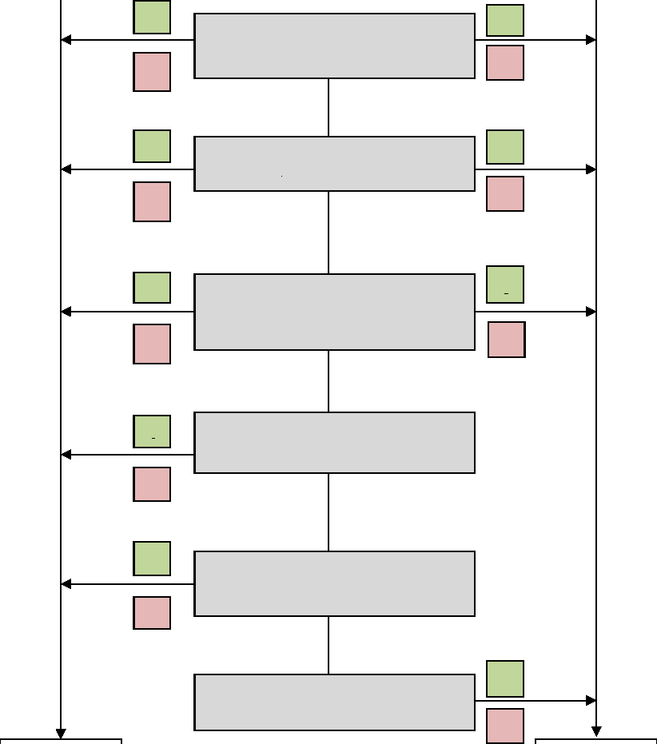
Д
Д
Д
Д
Д
Л
Л
Л
Л
Л
тест
Защитени територии за питейна вода
тест
Обща оценка за качество
тест
Соленост или други интрузии
тест
Земни екосистеми, зависещи от подземни води
тест
Воден баланс
тест
Повърхностни води
Д
Д
Д
Д
Л
Л
Л
Л
ДОБРО |  | ЛОШО |  | ДОБРО |  | ЛОШО

Всички необходими тестове трябва да бъдат извършени.
(Като се вземат предвид класификационни елементи, изложени на риск)
Отчита се най-лошия резултат за подземния воден обект.
Фигура 1: Обща процедура за класификационни тестове при оценка на състоянието на подземен воден обект

3.2 Оценка на риска в сравнение с оценката на състоянието

Валидирането на анализа на товара и на въздействието (оценка на риска) от член 5 от РДВ в началото на плана за управление на речните басейни (ПУРБ) следва да бъде ясно разграничено от оценката на състоянието на подземния воден обект в края на цикъла на ПУРБ (оценка на състоянието).
В началото на всеки цикъл при оценката на риска се отчитат товар и въздействие и се предоставя оценка на състоянието на подземния воден обект, която ще се извърши в края на цикъла. Тази прогноза се валидира с последните данни от мониторинга, като за подходяща се счита всяка разумна оценка на тенденция. Ако не е ясно дали подземният воден обект ще бъде в добро състояние в края на един цикъл на ПУРБ, е необходимо допълнително характеризиране, както и оперативен мониторинг, определяне на пределни стойности и програма от мерки.
Пределните стойности и програмите от мерки следва да бъдат отчетени в ПУРБ. В края на всеки ПУРБ следва да се извърши класификация на състоянието, за да се прецени, дали подземният воден обект е в добро състояние и дали програмата от мерки е ефективна.

Оценка на състоянието
Фигура 2: Оценката на риска е насочена към бъдещето, докато оценката на състоянието се връща към резултатите.
Година

Двете оценки (оценка на риска и оценка на състоянието) могат да се извършат приблизително по едно и също време, но са отделни, паралелни процеси. Оценката на риска важи до края на следващия цикъл на ПУРБ, а оценката на състоянието е насочена назад, за времето от последния цикъл на ПУРБ (вж. Фигура 2).

3.3 Достоверност на оценката

Според приложение V 2.4.1 от РДВ „[...]Изчисленията на нивата на надеждност и прецизност на резултатите, получени от програмите за мониторинг, трябва да бъдат дадени в плана.“

4 ОЦЕНКА НА ХИМИЧНОТО СЪСТОЯНИЕ

4.1 Определение за добро химично състояние и правно основание

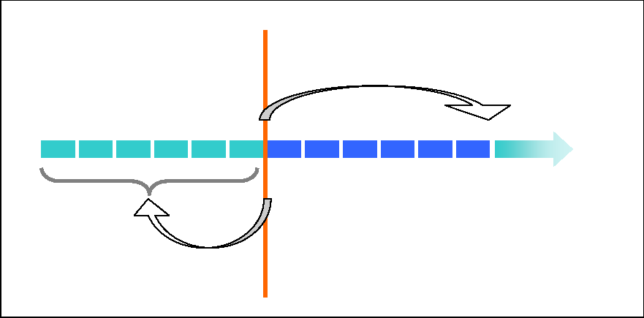
Член 5 Оценка на риска
"Добро състояние в края на ПУРБ X+1" ?
ПУРБ X+1
ПУРБ X
Определението за добро химично състояние е дадена в приложение V 2.3.2 от РДВ. Тя гласи, че добро химично състояние на подземните води има, когато:

„Химичният състав на подземния воден обект е такъв, че концентрацията на замърсители:
- както е определено по-долу: не показва ефекти на осоляване и други интрузии;
- не нарушава качествените стандарти, приложими съгласно друго подходящо законодателство на Общността в съответствие с член 17 от РДВ¹⁷;
- не води до неуспех за постигането на екологичните цели, определени в член 4 за свързаните повърхностни води, нито до значително намаляване на екологичното и химично качество на такива обекти, нито до значително увреждане на земни екосистеми, зависещи пряко от подземния воден обект.
Промени в проводимостта не са индикатори за осоляване или други интрузии в подземния воден обект.“
В ДПВ също така се посочва, че оценката на химичното състояние се извършва за всички подземни водни обекти, за които съществува риск да не бъдат постигнати целите от член 4 от РДВ във връзка с всеки един от замърсителите, които допринасят за характеризирането на подземния воден обект (приложение III 1 от ДПВ). Това се отнася за онези подземни водни обекти, определени през 2004 г. като изложени на риск, да не отговарят на изискванията на РДВ, член 5, а също и за всяка впоследствие извършена работа за актуализиране на оценката на риска чрез използване на нови данни от мониторинга. В съответствие с член 4, параграф 2 от ДПВ подземният воден обект се счита в добро състояние, когато:
- са изпълнени условията от член V 2.3.2 (РДВ),
- неактуални ПС (член 3 и приложение ІІ от ДПВ) или СКПВ (приложение І от ДПВ) са превишени за произволен мониторингов пункт, или
- ПС или СКПВ са превишени в един или няколко мониторингови пункта, но подходящо изследване (приложение 3 от ДПВ) доказва, че:
i. концентрацията на замърсителите не представлява значителен екологичен риск (като се вземе предвид, когато е подходящо, размерът на засегнатия воден обект);
ii. изпълнени са други условия за добро състояние от приложение V 2.3.2 (РДВ) в съответствие с параграф 4, приложение ІІІ от ДПВ;
iii. няма влошаване на качеството на водите за човешка употреба (ЗТПВ) в съответствие с параграф 4, приложение ІІІ от ДПВ и;
iv. не се накърняват съществено човешкото потребление.
Приложение V 2.4.5 от РДВ съдържа следните спецификации за процедурата за оценка на химичното състояние на подземните води:
„При оценката на състоянието, резултатите от отделните мониторингови пунктове на целия подземен воден обект се разглеждат цялостно за целия обект. Без това да влияе на съответните директиви, за достигането на добро състояние от подземния воден обект по отношение тези химични параметри, за които в законодателството на Общността са установени екологични качествени стандарти:
- трябва да бъде пресметната средната стойност на резултатите от мониторинга във всеки пункт от подземния воден обект или група обекти; и
- съобразно с член 17 тези средни стойности ще се използват за демонстриране съответствието с доброто химично състояние на подземните води [...]“
В ДПВ се посочва също, че според приложение ІІІ 2(в) „Държавите-членки ще вземат предвид [...] (в) всяка друга значима информация, включително сравнение на средноаритметичните годишни концентрации на замърсителите в мониторингов пункт със стандартите за качество на подземните води [...] и праговите стойности [...].“
___________________________________
¹⁷Това съответства на изискването на РДВ, довело до приемането на ДПВ

В съответствие с приложение ІІІ 3 (ДПВ), за (i) и (iv), ДЧ ще оценят размера на подземния воден обект, за който се отчетени средноаритметични годишни концентрации на замърсители, по-високи от СКПВ или ПС.
За ii) и iii) ДЧ ще оценят:
- въздействието на замърсителите върху подземния воден обект
- количеството и концентрацията на замърсителите, които са или могат да бъдат пренасяни от подземното водно тяло към свързаните повърхностни води или в пряко зависимите сухоземни екосистеми, и вероятния резултат от въздействието;
- размера на всяко осоляване или други интрузии в подземното водно тяло;
- риска от замърсителите в подземното водно тяло по отношение на качеството на извличаната вода или предназначената за извличане за консумация от човека вода от подземно водно тяло.
Химичните класификационни тестове, определени в настоящото ръководство, произтичат от горните изисквания.

4.2 Елементи на оценката на химичното състояние

При оценката на химичното състояние на подземните води следва да се вземат предвид следните елементи:
- критериите за оценка на химичното състояние на подземните води (стандартите за качество на подземните води и пределните стойности) – подробно описани в глава 4.3,
- нуждата от натрупване на данните,
- степен на превишаването,
- местоположението на превишението,
- достоверността на оценката.

4.2.1 Натрупване на данни

Както е посочено по-горе, натрупването на данни е засегнато в няколко члена и приложения от РДВ и ДПВ. То се отнася до оценката на:
- значителен екологичен риск от замърсявания в рамките на подземен воден обект,
- липса на значително накърняване на човешкото потребление,
- влошаване на екологичното и химично качество на свързани повърхностни водни обекти,
- увреждане на ЗЕЗПВ,
- липса на влошаване на водата, консумирана от хората.
Като правило се предлага да се разгледат данните от мониторинга през 2-те последни години, което прави възможно да се изчисли средна стойност дори ако е направено само 1 измерване на година. Може да бъде избран по-дълъг период на усредняване (до 6 години), когато концептуалния модел и данните от мониторинга показват необходимост от избягване влиянието на краткосрочните колебания в качеството, които не показват реалните въздействия на товара.

4.2.2 <Равнище на превишението

Съгласно член 4 от ДПВ подземният воден обект е в добро състояние, когато СКПВ или ПС не са превишени в нито един мониторингов пункт. Когато СКПВ или ПС са превишени в един или повече мониторингови пунктове е необходимо подходящо разследване с подходящо натрупване на резултатите от мониторинга, за да се прецени размерът на подземния воден обект (по отношение на обем или пространствена площ), където годишната средноаритметична концентрацията на замърсителите е по-висока от СКПВ или ПС. Това се отнася до оценката на:
- значителен екологичен риск от замърсяването на подземния воден обект,
- липса на значително накърняване на човешкото потребление
- осоляване или други интрузии.
За да се извършат успешно съответните изследвания, може да е необходимо да се използват допълнителни данни с цел усъвършенстване на концептуалния модел или да се удостовери степента на превишението.

4.2.3 Местоположение на превишението

Някои от критериите за оценка на състоянието се основават също на оценка на въздействието на местно ниво, което може да не бъде представително за условията в целия подземен воден обект. В тези случаи местоположението на превишението ще бъде от значение при определяне на това дали са били изпълнени условията за добро състояние. Това се отнася до оценката на:
- влошаване на екологичното и химичното качество на свързани повърхностни водни обекти,
- увреждане на ЗЕЗПВ,
- осоляване или други интрузии,
- липса на значително накърняване на човешкото потребление.
Що се отнася до защитата на зависимите земни и водни екосистеми, държавите-членки ще трябва да преценят, където е уместно и необходимо, количествата и концентрациите на замърсителите, които са или могат да бъдат пренасяни от подземното водно тяло към свързаните повърхностни води или ЗЕЗПВ [приложение III 4 (б)], и вероятното въздействие от пренесените замърсители [приложение III 4 (в)].
Оценката на соленост или на други интрузии в подземния воден обект е свързана с идентифициране на области, където има товар в резултат на водочерпене, и на ефектите, които се появяват в съответните мониторингови пунктове във връзка с възходящите тенденции при съответните концентрации на замърсители и значителното въздействие при точките на водочерпене.

4.3 Стандарти за качеството на подземните води и пределни стойности

4.3.1 Конкретно основание и изисквания

Член 3 от ДПВ определя критериите за оценка на химичното състояние на подземните води:
„1. За целите на оценката на химичния състояние на едно или на група от подземни водни тела съгласно раздел 2.3 от приложение V към Директива 2000/60/ЕО, държавите-членки използват следните критерии:
а) стандарти за качество на подземни води, посочени в приложение I;
б) прагови стойности, които трябва да бъдат определени от държавите членки в съответствие с процедурите, определени в част А от приложение II [...].“
Освен това подходящите изследвания, когато стандартът за качество на подземните води (СКПЗ) или пределна стойност (ПС) са били превишени, съставляват част от критериите за оценка на състоянието, както е посочено в приложение III от ДПВ.
ДПВ определя стандарти за качество на подземни води по отношение на два типа замърсители.

Таблица 1: Стандарт за качество на подземни води (ДПВ, приложение І)
Замърсител | Стандарт за качество
Нитрати | 50 mg/l
Активни вещества в пестициди, включително съответните им метаболити, продукти на разграждане и взаимодействие | 01µg/l  0,5 µg/l (общо)

Въпреки това, ако тези стандарти за качеството на подземните води не са достатъчни за постигане на екологичните цели, заложени в член 4 от РДВ, напр., ако концентрации в подпочвените води, които са по-ниски от стандартите за качество, водят до (или е вероятно да доведат до) химичен и / или екологичен неуспех относно състоянието на свързани повърхностни води и/или до значителни щети на свързаните с тях земни екосистеми, то тогава следва да се приложат по-строги норми¹⁸. Тези нови стойности стават „пределни стойности“ и процедурата за определянето им следва член 3 и приложение II от ДПВ и спецификациите, описани в настоящия документ.
В член 3, параграф 1, буква б) от ДПВ се изисква държавите-членки да определят „праговите стойности“ за други важни параметри, които могат да са причина ПВО да бъде изложен на риска да не бъдат изпълнени целите на член 4 от РДВ. Както е предвидено в член 2.2, тези пределни стойности ще се превърнат в определени стандарти за качество за държавата-членка. Те следва да се определят в най-уместния мащаб (национален, район на речен басейн или подземен воден обект) и да бъдат използвани при оценката на добро химично състояние. Държавите-членки трябва да вземат под внимание поне веществата в списъка от приложение II Б, които са:
____________________________________
¹⁸Типичен пример за това е, когато за нитратите с ниски стойности от mg/l в подземните води е доказано, че са причина за еутрофикацията в асоцииран обект на повърхностни води, като това оправдава установяването на по-нисък праг на стойност за нитрати.

- „Вещества или йони, или показатели както с естествен произход, така и/или в резултат от човешка дейност“: As, Cd, Pb, Hg, NH₄⁺, Cl⁻, SO₄²⁻;
- „Изкуствени синтетични вещества“: трихлоретилен, тетрахлоретилен;
- „Индикативни параметри за осоляване или други интрузии“: проводимост или Cl⁻ и SO₄²⁻ по избор на държавата-членка.
Забележка: „Да се отчитат...“ не означава непременно определяне на пределни стойности за всички параметри от приложение ІІ Б. Задължително е определянето на пределни стойности за други вещества/параметри в списъка, които излагат подземния воден обект на риск.

Критерии за определяне на пределни стойности

Както е определено в ДПВ, приложение ІІ А, „определянето на прагови стойности следва да се основава на“:
а) степента на взаимодействие между подземните води и свързаните водни и зависими сухоземни екосистеми;
засягането на действителни или потенциални законосъобразни употреби или функции на подземните води;
[...]
в) хидрогеоложките характеристики, включително информацията за фоновите нива и водния баланс“.
Нещо повече, както е написано и в приложение II.A от ДПВ, „прагови стойности ще бъдат установени по начин, при който [...] това ще показва риск едно или повече от условията за добро химично състояние на подземните води, посочени в член 4, параграф 2, буква в), ii), iii) и iv) да не бъде изпълнено“. Последният член се отнася до:
- определението за добро химично състояние на подземните води (РДВ, приложение V 2.3.2). Виж раздел 4.1 от този документ;
- защитените територии за черпене на питейна вода (РДВ, член 7);
- възможността подземният воден обект да задоволява човешките нужди.
На базата на тези елементи могат да бъдат изведени два критерия за определяне на пределни стойности:
- екологични критерии
      - ПС, целящи опазването на водни екосистеми и земни екосистеми, зависими от подземни води,
- критерии за потребление
      - ПС целящи опазването на питейната вода в защитените територии за питейна вода (ЗТПВ) и;
      - други законосъобразни употреби на подземни води: напояване, промишленост, и т.н. [Следва да бъдат взети предвид само ползвания, включващи значителна площ (или обем) подземни води в сравнение с цялата площ (или обем) на разглеждания подземен воден обект].
Забележка: Тези критерии се отнасят до минималното ниво на защита на приемника съгласно изискванията на ДПВ. Държавите-членки могат допълнително да разглеждат „подземните води“ като легитимен обект, подлежащ на опазване, и да определят ПС за тази цел. Ясно е обаче, че това не е задължително.

Равнище за определяне на пределни стойности

В зависимост от вида на замърсителя, рисковете за подпочвените води и наблюдаваните концентрации, държавите-членки могат да определят пределните стойности на различни равнища: подземен воден обект (или група от подземни водни обекти), район на речен басейн, националната част от международен район на речен басейн или на национално ниво (член 3.2 от ДПВ). Подземния воден обект е най-малкият район, разрешен за определяне на пределни стойности.
Например, когато чисто антропогенни замърсители (например трихлоретилен) често се наблюдават при много ниски нива, държавите-членки могат да определят пределна стойност на национално ниво, доколкото постигането на екологичните цели във всеки подземен воден обект не са нарушени. Като алтернатива, за параметри с естествени концентрации, вариращи в различните подземни водни обекти (например като Cl⁻, SO₄²⁻, NH4 ⁺ и метали¹⁹), силно се препоръчва да се определят пределни стойности в рамките на равнище подземен воден обект.
_________________________________
¹⁹Pauwels и други (2006 г.)

Трансгранични аспекти

Държави-членки, поделящи подземни водни обекти, гарантират, че определянето на пределни стойности ще подлежи на координация между тях (член 3.3 от ДПВ).
За подземните водни обекти, споделени между една или повече държави-членки и една или повече държави, които не са членки, съответната(ите) държава-членка(и) ще се стреми(ят) да определи(ят) пределни стойности в координация с държавата(ите), която(които)не е(са) членка(и) (член 3.4 от ДПВ).

График и преразглеждане

Пределните стойности трябва да бъдат първоначално определени от държавите-членки до 22 декември 2008 г. (член 3.5 от ДПВ) и публикувани в първия ПУРБ т.е. до 22 декември 2009 г. (член 13 от РДВ).
Процесът на определяне на пределните стойности обаче е непрекъснат и държавите-членки могат да добавят, премахват или поставят отново пределни стойности за всяко вещество, когато това е необходимо (чл. 3.6 от ДПВ). Всички промени ще зависят от „новата информация“ за параметрите, получени от нови научни знания и нови научни разбирания. Тези промени трябва да бъдат докладвани в следващите планове за управление на речните басейни.
Държавите-членки могат също така да премахнете пределна стойност от списъка, когато подземният воден обект вече не е в риск според съответния параметър.

4.3.2 Връзки между пределните стойности и цел „опазване или ограничаване“ (член 6)

Целите за„предотвратяване или ограничаване“ в РДВ/ДПВ са насочени към зашита на всички подземни води от неприемливо въвеждане на замърсители. Посредством предотвратяване или ограничаване на замърсителите в подземните води се защитава широк кръг от приемници и се предпазват подземните води от замърсяване на местно равнище.
Това е различно от изискванията за добро химично състояние. Оценката за добро химично състояние се извършва за целия подземния воден обект, който в повечето случаи заема голяма площ. Оценката се извършва веднъж на всеки ПУРБ период, т.е. на всеки шест години, и предоставя информация за текущото състояние на подземните водни обекти. Тази оценка отразява дали подземния воден обект отговаря или не на определението за добро химично състояние, заложено в РДВ/ДПВ. Определението за добро химично състояние се ограничава само до няколко приемници и специфични обстоятелства. Постигането на добро състояние не означава непременно опазване на качеството на подземните води в местен мащаб.
За да повлияе на приемник, замърсителят трябва физически да се придвижи през системата на подземните води. Това придвижване варира в зависимост от физическите и химическите характеристики на геоложките слоеве. Най-важното е, че замърсителите могат да бъдат предмет на разреждане и затихване по протежение на потока към приемника. Поради тази причина много въвеждания имат само локални ефекти. Тези въвеждания могат да доведат до локално замърсяване на подземните води, но да не се отразят на състоянието на подземния воден обект, ако те имат малко или никакво влияние върху приемниците, както е отбелязано в определението за добро химично състояние на подземните води. По силата на РДВ/ДПВ е напълно възможно да има локално замърсяване в рамките на подземен воден обект, който е в добро химично състояние. Въпреки това, колкото по-широко е разпространението на замърсяването, толкова по-вероятно е подземният воден обект да не бъде в добро химично състояние. В случай на такова локализирано замърсяване държавите-членки трябва да извършат разследвания и да предприемат мерки за ограничаване на замърсяването, въпреки че целият подземния воден обект е в добро състояние. Тези мерки трябва да бъдат подходящи мерки съгласно член 6 от ДПВ (предотвратяване и ограничаване на въвеждания).

Внимание! По принцип мерките за предотвратяване или ограничаване са нашата първа линия на защита в предотвратяване на въвеждането на замърсители в подземните води (и по този начин избягване на замърсяването). Ефективното прилагане на „предотвратяване или ограничаване“ чрез рутинно регулиране следва да гарантира, че качеството на подземните води е защитено. Това ежедневно регулиране може да се състои от разрешителни, общи задължителни правила или кодекси за добри практики за контрол на специфични дейности на повърхността на земята. Условията на разрешителното и/или „гранични стойности“ могат да бъдат използвани, за да се гарантира, че няма неприемливо въвеждане на замърсители в подпочвените води. Независимо от времето, което е необходимо, за да могат исторически наследените замърсители да се разградят или диспергират, ако всички изисквания за предотвратяване или ограничаване са спазени навсякъде в рамките на подземния воден обект, то той ще бъде в добро химично състояние. Следователно „предотвратяване или ограничаване“ и изискванията за състоянието взаимно се допълват и се използват заедно за осигуряване на ефективна рамка за опазване на подземните води на територията на ЕС (виж ОСП, Ръководство № 17²⁰).
_____________________________________
²⁰Ръководен документ № 17: Предотвратяване или ограничаване на преки и косвени замърсявания (2007 г.)

Пределните стойности, описани в настоящото ръководство, са необходими за оценка на доброто химично състояние, но тези стойности (и свързаният режим на съответствие) не са предназначени да отговарят на изискванията на „предотвратяване или ограничаване“. Това е така, защото те не опазват подземните води от замърсяване на местно ниво.
Допълнителна информация за начина за реализация на „предотвратяване или ограничаване“ е на разположение в съответния ръководен документ за „преки и косвени замърсявания“²⁰. Въпреки това е полезно да бъдат обобщени различните цели и роли на граничните стойности и пределните стойности за опазване на подземните води:

1. Определения
Пределна стойност - както вече е определено, тя е създадена за осигуряване на съответствие (опазване на приемника) с определението за добро химично състояние.
Критерийна стойност - е концентрацията на замърсител, като не се вземат предвид естествените фонови концентрации, която, ако бъде надхвърлена, може да доведе до неспазване на критерия за добро състояние.
Гранична стойност - е концентрацията и свързания с нея режим на съответствие, която ако, не е превишена при източника, ще предотврати неприемливо замърсяване на подземните води. Примери за гранични стойности са концентрации или приемливи товари, включени в разрешение като условие или цел за възстановяване на замърсени участъци земя. Тя се измерва при източника, т.е. точката на изпускане.
Съответстваща стойност - е концентрацията и свързания с нея режим на съответствие, която, ако не превишава точката на съответствие (ТнС), ще доведе до предотвратяване на замърсяването. Тя се измерва в мониторинговия пункт за предотвратяване/ограничаване.
Граничните стойности и стойностите за съответствие са предназначени за запазване качеството на подземните води на местно равнище в контекста на целта за „предотвратяване или ограничаване“.

2. Равнище на приложение
Пределните стойности, установени за посрещане на изискванията на членове 3 и 4 от ДПВ не е задължително да се прилагат за една и съща ТнС като стойности за съответствие (описани в съответния ръководен документ²⁰). Оценка на състоянието се извършва в мониторингови пунктове от оперативната мрежа за наблюдение и мониторинг, които са разпределени в подземния воден обект. Извежданията се оценяват на местно ниво в пунктовете за предотвратяване/ограничаване, които могат да бъдат реални или виртуални. Това предоставят по-непосредствена и цялостна защита за „самите подземни води“ в качеството им на приемник. Трябва да се отбележи, че в някои случаи мониторингов пункт за предотвратяване/ограничаване, използван за оценка на допустимостта на въвежданията, също може да бъде оперативен пункт за мониторинг, където се оценява състоянието, като в този случай пределната стойност е подходяща стойност за съответствие.

3. Местоположение на приложение
Пределните стойности се прилагат към подземния воден обект като цяло, докато стойностите за съответствие, подкрепящи целта за предотвратяване/ограничаване, се прилагат за всички подземни води. Няколко различни стойности за съответствие могат да бъдат прилагани в различни ТнС. Например водите в рамките на находища на чакъл или изолирани води в торфени находища над глина с камъни, всички те са подземни води и въвеждането на замърсители трябва да бъдат предотвратено или ограничено, за да се гарантира, че не замърсява нито един приемник. Нито едно от тези геоложки находища обаче не е подземен воден обект (звено за управление) и да няма нужда от класификация на състоянието, нито от пределни стойности.

4.3.3 Обща методология за определяне на пределни стойности

Общата методология за определяне на пределни стойности е показана на Фигура 3.
Както се подчертава в глава 4.3.1, два вида критерии трябва да се вземат предвид при установяването на пределни стойности: екологични критерии и критерии за потребление.
Пределните стойности се определят от държавите-членки чрез сравняване на фоновото ниво (ФН) с критерийната стойност (КС). Критерийната стойност е концентрацията на замърсител, като не се вземат предвид естествените фонови концентрации, която, ако бъде надхвърлена, може да доведе до непостигане на добро състояние съгласно съответния критерий. При КС трябва да се отчитат оценката на риска и функциите на подземните води.
При сравнението на ФН и КС могат да се получат две ситуации:
- Случай 1: ФН е по-ниско от КС. В този случай държавите-членки могат да определят ПС в съответствие с националната стратегия и оценката на риска (позволявайки ПС да са по-високи от ФН, ако това може да бъде ясно обосновано).
- Случай 2: ФН е по-високо от КС. В този случай ПС трябва да се равнява на ФН.

За да се интегрират концепциите за устойчиво развитие и да се даде възможност за растеж на икономическите дейности обаче (особено на съществуващите дейности), държавите-членки могат да обмислят малко повишение на ФН, което да бъде приемлив ефект от човешкото влияние, доколкото това не е вредно за опазване на съответните приемници. Такъв подход може да „ограничи въвежданията“ на безопасни замърсители в съответствие с член 6 от ДПВ, а също да има за цел избягване на нежелани проблеми при проверка на съответствието, породени от голям брой кладенци с малки несъществени превишения на пределните стойности. Като се има предвид, че 90-ия перцентил често ще бъде избиран като критерий за избор на ФН, най-малко 10 % от наблюдаваните кладенци се очаква да покажат превишения, ако пределната стойност е точно концентрацията на ФН. Това неизбежно ще доведе до „подходящо разследване“ за всички подземни водни обекти съгласно случай 2, което се счита за непрактично.
Държавите-членки следва да определят допустимите допълнителни концентрации, като използват процедура за оценка на риска. По-специално се препоръчва да се вземат предвид уязвимостта и чувствителността на подземния воден обект (включително биогеохимични свойства на почвата и свойства на замърсителите). Такава оценка ще зависи от нивото на познания и увереност в концептуален модел. Трябва да се отбележи, че държавите-членки могат да актуализират пределните стойности в съответствие с правилата, обяснени в глава 4.3.1. Следователно може да е необходимо да се коригира „допустимата допълнителна концентрация“, като следствие от промените в пределната стойност, като се вземе предвид нова информация, например в резултат на изследователски проекти.
В допълнение към социално-икономическите причини, ПС, които включват определена концентрация в допълнение към ФН, могат да бъдат приемливи по практически причини, включително хармонизация с други директиви като Директивата за нитратите, Директивата за питейната вода или бъдещата Директива за СКОС. Въпреки това във всички случаи крайните ПС трябва да водят до опазване на всички приемници (човешка употреба, повърхностните води и екологичното състояние на ЗЕЗПВ). Освен това опазването на подземните води е гарантирано и чрез постигане на целите от член 5 и 6 от ДПВ. Това изисква държавите-членки да обърнат всички значителни възходящи тенденции на замърсяване и да ограничат или предотвратят въвеждания на замърсители в подземни води²¹.
_______________________________________
²¹Ръководен документ № 17: Предотвратяване или ограничаване на преки и косвени замърсявания (2007 г.)

Избор на съответен критерий

Екологичен критерий |  | Критерий за потребление*  Избор на законосъобразни употреби, които
са от значение спрямо цялото потребление от ПВО

Осоляване
Интрузии
Повърхн.
води
ЗЕЗПВ
Питейна
вода
Промишл.
Напояване
Други

Определяне на критерийна стойност (КС) за всеки от
съответните приемници
КС2=
КС1=ФН СКОС*ФО2/ФР КС3 КС4=СПВ КС5 КС6 КСi...



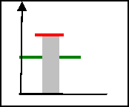
КС
ФН
ПС
Случай 2
Сравнение КСi с
фоново ниво (ФН)
КС Случай 1
ПС определени от СЧ
с отчитане на риска ФН и функциите

Ако КСi ≤ ФН тогава КСi = ФН Ако КСi > ФН тогава ФН < ПСi ≤ КСi

ПС1 | ПС2 ПС4 ПС5 ПС6 ПСi...  ПС3
Отчетност
Използване на подходяща ПС_{i} за всеки тест


Определяне на най-строгата екологична ПС (по-строгото от ПС1 – ПС3)
Определяне на най-строгата потребителска ПС (по-строгото от ПС4 – ПСi)

СКОС = Стандарт за качество на околната среда или всяка подходяща екотоксикологична стойност
ФО= Фактор на затихване, ФР=Фактор на разреждане (ФО и ФР се определят от държавата-членка при възможност. При недостатъчно данни за оценка на ФО и ФР, тогава ФО=ФР=1)
Подлежащи на отчет ПС = екологична ПС или потребителска ПС

* Критерии за потребление са съответните стандарти, основани на потребление, като стандарти за питейна вода, стандарти за напояване и т.н. Ако мониторинговия пункт, където трябва да се оцени съответствието с ПС, не съвпада с точка на водочерпене, може да се наложи да се отчете разреждането и затихването при определяне на ПС.

Фигура 3: Обща методология за определяне на пределните стойности за подземни води.

Определяне на пределни стойности за свързани водни екосистеми и ЗЕЗПВ

Когато подземните и повърхностните води са свързани и особено когато повърхностни води или зависими земни екосистеми се захранват от подпочвени води, критерийните стойности, отнасящи се до опазването на свързаните повърхностни води или ЗЕЗПВ, трябва да се определят чрез използването на стандарти за качество на околната среда (СКОС) за повърхностните води (или някоя друга подходяща екотоксикологична стойност). За приоритетни вещества и други замърсители, изброени в предложението на Комисията за директива относно „Стандарти за качество на околната среда в областта на политиката за водите и за изменение на Директива 2000/60/ЕО“, могат да бъдат използвани СКОС, определени в този текст. Всякакви други СКОС, получени на местно или национално ниво от държава-членка, която използва например резултати от екотоксилогични тестове от водни организми, също може да се използват.
Тъй като концентрацията на даден параметър се променя между водоносния хоризонт и реката, трябва да бъдат прилагани фактор на разреждане (ФР) или фактор на затихване (ФО), за да се извлече подходящата критерийна стойност.
Изчисляването на факторите на затихване и разреждане ще зависи от степента на познания за взаимодействието между подземните и повърхностни води, от концептуалния модел и от разположението на мониторинговите пунктове в системата на подземните води, имащи отношение към на приемника (виж приложение 1 за общите принципи на използване на ФР и ФО). Всяка държава-членка ще има свободата да определя стойността(ите) на фактора на разреждане (ФР) и фактора на затихване (ФО) за всеки подземен воден обект според собствения си подход и познания. Предложенията на проекта BRIDGE за изчисляване на ФР и ФО също могат да бъдат използвани²².
Следователно съответните критерийни стойности се равняват на:
КС = СКОС*ФО/ФР.
Разреждане и затихване не следва да се използват, когато мониторингът се извършва при приемника. В този случай:
ФР = ФО = 1. Следователно КС = СКОС _{за повърхностни води}.
Забележка: Използването на ФО и ФР изисква добро разбиране на системата от подземните води и нейната връзка с повърхностните води. Когато това разбиране липсва, то използването на ФО и / или ФР не е възможно. В този случай може да бъде предприет превантивен подход в първия пример, т.е. КС = СКОС.
В предишни препоръки въз основа на резултатите от BRIDGE ФО се приема <1. Ако държава-членка вече е определила някакъв ФО за някои подземни водни обекти и ако тези ФО са с малко по-различно определение (напр. ФО> 1), тогава горното уравнение може да се адаптира. Определянето на пределна стойност трябва наистина винаги да се основава на съществуващите познания на национално ниво.

Определяне на пределни стойности при „законосъобразни употреби“

Когато подземните води се използват и по друг начин освен за поддържане на химичното и екологичното състояние на повърхностните на води, напр. за питейно водоснабдяване, напояване или в хранително-вкусовата промишленост, тези „законосъобразни употреби“ трябва да бъдат защитени по силата на РДВ и ДПВ. В подкрепа на това трябва да бъдат определени подходящи критерийни стойности. Например е необходимо стойностите да бъдат определени и взети предвид само ако общата площ или обем на замърсеното пространство, излагащи тези „законосъобразни употреби“ на риск, е „значително“, сравнено с общата площ или обем на подземния воден обект. В случай на снабдяване с питейна вода трябва да се вземат предвид стандартите за питейна вода (СПВ) при определянето на критерийни стойности. За други приложения като напояване и в промишлеността се препоръчва разглеждането на всеки отделен случай.
Ако мониторинговия пункт, където трябва да бъде оценено съответствието с пределна стойност, не е точка на водочерпене, може да е уместно да се вземат предвид разреждане и затихване при определяне на пределните и критерийни стойности (вж. Приложение 1). Това трябва да се реши от отделните държави-членки.
Трябва да се отбележи обаче, че режимът на съответствие при защитените територии за питейна вода (ЗТПВ) не включва само проверка за превишаване на пределните стойности, а също при него се разчита и на тестовете дали ще има нужда от (по-нататъшно) засилване на мерките за пречистване на водата, както това се изисква от член 7.3 от РДВ (виж глава 4.4.6).

Определяне на пределни стойности за „осоляване и други интрузии”

Съответната пределна стойност за солени води или други интрузии ще бъде ФН за ключовите параметри (т.е. тези, които са показатели за интрузии), тъй като това е най-подходящата екологична стойност, която може да се използва при определянето дали е имало нарушение, причинено от антропогенни дейности.
_______________________________________
²²Müller и други (2006 г.)

4.4 Процедура за оценка на химичното състояние на подземни води

В зависимост от резултатите от оценка на риска трябва да бъдат извършени няколко теста за определяне на химичното състояние на подземните води. Според целите на РДВ и ДПВ основните критерии, които трябва да се вземат предвид при тези тестове, са:
- Екологични критерии. Те включват:
- Опазване на свързаните повърхностни водни обекти
- Опазване на ЗЕЗПВ
- Опазване на подземните водни обекти от засоляване и други интрузии
- Критерии за потребление. Те включват:
- Опазване на питейните води в ЗТПВ
- Защита на други законосъобразни употреби: напояване, промишленост...
Предмет на всеки класификационен тест са определени елементи от химичното състояние, вече описани в глава 4.2 и обобщени в Таблица 2. В следващите под-глави са описани подробно всички класификационни тестове и отделните елементи, подлежащи на тестване.

Таблица 2: Обобщение на класификационните тестове и съответните елементи за тестване на състоянието
Класификационен елемент | Класификационен тест | Елемент от тестването
Класификационен елемент | Класификационен тест | Натрупване на данни | Разпр. на превишението | Местоп. на превишението | Достоверност
Няма значително накърняване на човешкото потребление (ДПВ, член 4, параграф 2, буква в), точка iv)) | Обща оценка на химичното състояние на подземния воден обект като цяло. | v | v |  | v
Няма значителен екологичен риск от замърсяване на подземния воден обект (ДПВ, чл. 4 параграф 2, буква в), точка i) и приложение ІІІ 3)
Няма осоляване или други интрузии (РДВ пр. V2.3.2) | Осоляване и други интрузии | v | v | v | v
Няма значително влошаване на екол. съст. на повърх. води (РДВ, прил. V 2.3.2) | Няма съществено влошаване в химичното и екологичното състояние на повърх. води вследствие на замърсяване от ПВО | v |  | v | v
Няма значително влошаване на хим. съст. на повърх. води (РДВ, прил. V 2.3.2)
Няма значително увреждане на ЗЕЗПВ (РДВ, прил. V 2.3.2) | Няма съществено увреждане на ЗЕЗПВ вследствие на замърсявания от ПВО | v |  | v | v
Няма влош. на качеството на водата за човешка консумация (РДВ, чл. 4, параграф2, буква в), точка iii) и приложение ІІІ 4) | Изискванията на РДВ чл. 7, параграф 3 – Защитени територии за питейна вода - изпълнени | v |  | v | v

4.4.1 Практическа процедура
Оценката на химичното състояние на ПВО може да се разглежда като процедура в две стъпки:
- Стъпка 1: Проверка дали е налице превишение на пределна стойност или превишение извън рамките на стандарт за качество. Ако няма превишаване в нито един мониторингов пункт, подземния воден обект е в добро състояние.
Забележка: Пределната стойност, използвана в стъпка 1, ще бъде най-строгата определена стойност, получена чрез прилагане на методологията, описана в глава 4.3. Този подход е в съответствие с принципа на предпазливостта.
- Стъпка 2: Когато има едно (или повече) превишение(ения) извън рамките на стандарт за качество или ПС, трябва да бъде извършено „съответното разследване“. То включва извършване на съответните класификационни тестове, за да се определи дали превишението предизвиква влошаване на химичното състояние.

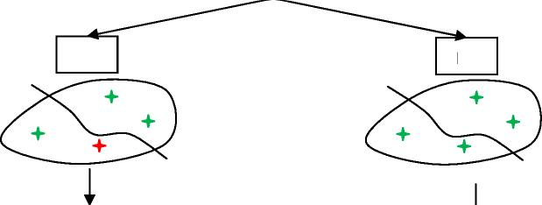
Да
Не
Извършване на „съответно разследване“
Изв. на съответни тестове :  - соленост или други интрузии  - повърхностни води  - ЗЕЗПВ  - СКПВ  - Обща оценка на качеството | 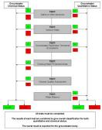

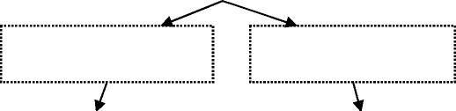
Ако ПВО е в лошо съст. поне по един тест
Ако ОПВ е в добро съст. по всички тестове
 |  | Лошо съст.
 |  | Лошо съст. |  | Добро състояние

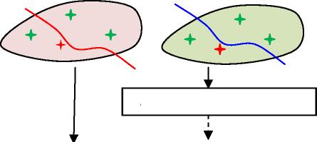
Виж член 4, парагр. 5 от ДПВ
Програма от мерки

Стъпка 2  Стъпка 1 |  | Изчисляване на средната стойност за всеки параметър и мониторингов пункт в ПВО  Има ли поне 1 пункт със средна стойност превишаваща най-строгата ПС или ограниченията на стандарт за качество?

Фигура 4: Обща процедура за оценка на химичното състояние на ПВО
4.4.2 Тест: Обща оценка на химичното състояние на подземен воден обект като цяло
Този тест включва оценката на:
- значителен екологичен риск от замърсители за подземния воден обект и;
- значителни затруднения във възможностите за осигуряване на човешките нужди.
Въз основа на законовите изисквания общата оценка на химичното състояние на подземните води е насочена към целия обем подземни води и при нея се отчитат следните елементи:
- критерии за оценка на химичното състояние на подземните води за този тест (СКПЗ и ПС)
- натрупване на данни
- Разпространение на превишенията
- достоверност на оценката (предвид нивото на концентрациите).
В рамките на оценката групи от подземни водни обекти ще се нуждаят от специално внимание и третиране. Подземните водни обекти могат да бъдат групирани за целите на наблюдението, като обаче се гарантира, че екологичните и мониторингови цели за всеки отделен обект ще бъдат надеждно постигнати²³. В Ръководния документ за мониторинг на подземните води се прави разграничение между групиране на подземни водни обекти, които са изложени на риск и такива, които не са. Когато при подземните водни обекти е налице риск да не отговарят на целите от РДВ член 4, се препоръчва да има най-малко по един мониторингов пункт за обект. В подземните водни обекти, които не са изложени на риск, мониторингова точка не е необходима за всеки отделен подземен воден обект (компонент) в групата от подземни водни обекти.
Когато резултатите от мониторинга показват, че има превишаване в един или повече мониторингови пунктове, концептуалният модел за групата следва да бъде преразгледан, за да се гарантира, че той все още може да се прилага за всички обекти в групата. Ако обосновката за групиране на подземните водни обекти се потвърди, може да се счита, че състоянието на всеки отделен обект е едно и също и няма да има нужда от разделяне на групата. Ако това не е така, групирането трябва да бъдат преразгледано, както и тестовете, които се прилагат.

Предлагана процедура
- Стъпка 1 (натрупване): Проведете тест, ако средната концентрация на съответния параметър в някой мониторингов пункт превишава ограниченията на СКПВ или ПС. Ако няма превишаване, препоръчва се подземният воден обект да бъде определен като такъв в добро химично състояние за съответния параметър. Не е необходимо по-нататъшно разследване и оценка. Ако има превишение, трябва да бъде следвана стъпка 2 от процедурата.
- Стъпка 2 (групиране на подземни водни обекти): В случай на група подземни водни обекти, ако е необходимо, групата може да бъде разделена и единичните съставни обекти, в които е регистрирано превишение, и следва да бъдат подходящо разграничени въз основа на подобрен концептуален модел и да бъдат разглеждани като индивидуални подземни водни обекти в теста.
- Стъпка 3 (превишение): Изчислете равнището на превишението (на средните стойности) за всяко вещество поотделно и я сравнете с дадено приемливо равнище на превишението, за да бъде подземният воден обект в добро химично състояние. Препоръчва се да бъде използвана опростена методология, при която се взема предвид частта от общата площ или обем от подземния воден обект, представена от мониторингова точка, където е превишен СКПВ или ПС, сравнена с цялата площ или обем на подземния воден обект. Приемливото равнище на превишението за всяко вещество не трябва да надвишава 20 %²⁴ от целия подземен воден обект.
- Стъпка 4 (достоверност): Ако равнището на превишение е повече от 20 % (може да се избере и друг подходящ критерий)²⁵, допълнителна оценка трябва да определи, дали подземния воден обект е в добро състояние или не. При тази оценка може да се вземе предвид определена преценка на достоверността, което би помогнало да се разбере дали идентифицираното равнище на превишение е приемливо или не. В оценката на достоверността трябва да се отчита аналитичната несигурност, несигурността вследствие на мониторинговата мрежа и несигурността вследствие на вариациите в концентрациите. Ако няма достатъчно данни, може да се приложи детерминистичен подход за по-детайлна оценка на товара и въздействието.
_________________________________
²³Ръководен документ № 15: Мониторинг на подземни води (2007 г.)
²⁴Предлагания критерий от 20 %не е задължителен – в зависимост от ситуацията в ПВО и мониторинговата мрежа може да бъде избран друг процент или алтернативен метод за определяне на равнището на превишение. В ПУРБ трябва да се съдържа обяснение и описание на избраната методология.

При някои статистически методи са налице претенции по отношение на проектирането на мониторинговата мрежа (т.е. разпределението на мониторинговите пунктове), което трябва да бъде разгледано предварително, а при някои методи на обобщение (Kriging) вече чрез претегляне се взема предвид неравномерно разпределение на пунктовете.
Ако предварителните условия относно проектиране на мрежата не са изпълнени през целия подземен воден обект, очертаването на подземните водни подобекти и/или тежестта при отделните мониторингови пунктове могат да помогнат за извършване на процедура по обобщаване.
Когато подобектите на подземни води са очертани, се предлага да се извърши оценка на всеки подобект, след което да се сумират резултатите от отделните подобекти, като така се получи резултатът за целия подземен воден обект.
Тегловния подход може да помогне при отчитането на променливостта на подземния воден обект, която е отразена в концептуалния модел (напр. товар, уязвимост, въздействие), както и при проектирането на мониторинговата мрежа. Тегловният подход трябва да бъде съобразен с принципите на класификационния метод.

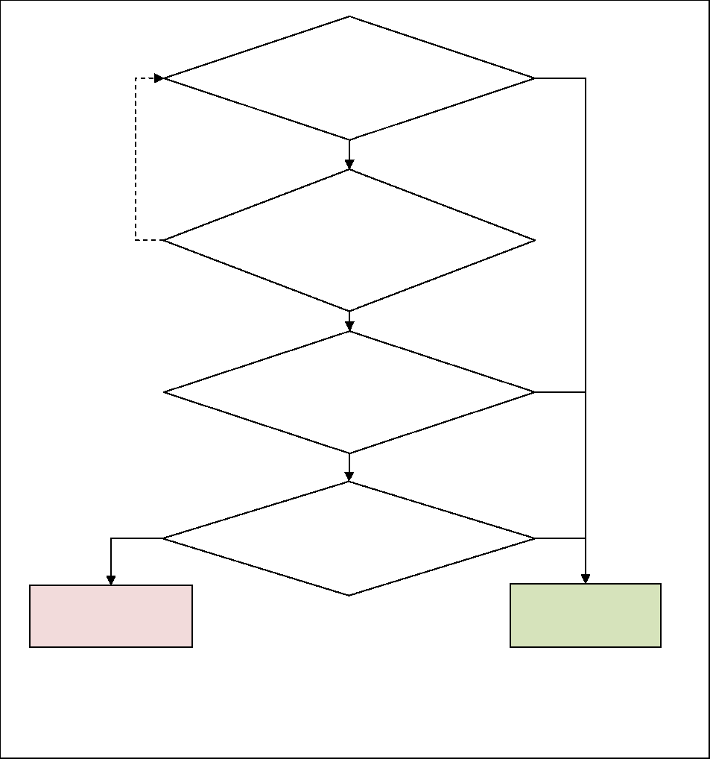
* Даден тегловен подход може да помогне по отношение на концептуалния модел (напр. товар, уязвимост, ситуация на въздействие) в рамките на подземния воден обект, както и при проектирането на мониторинговата мрежа.
** Процедиране съгласно член 4, параграф 5 от ДПВ
ПВО не е в добро химично състояние за този тест.
Не Последваща оценка удостоверява Да
доброто състояние на ПВО
Ако е необходимо, разделете групата ПВО, подобрете разграничаването и разглеждайте като отделни ПВО
Дали средната стойност в някой монит. пункт е извън рамките на СКПВ или ПС?
Какво е (тегловно*) равн. на превишение извън рамките на СКПВ-—ПС през ПВО?
Да
> 20%
ПВО е в добро химично състояние за този тест.**
≤ 20%
Не
Фигура 5: Предлагана процедура за обща оценка на химичното състояние на ПВО като цяло

4.4.3 Тест: Осоляване или други интрузии
Този тест се отнася до оценката на осоляването или на други интрузии съгласно РДВ, приложение V 2.3.2.
Различните видове интрузии, разглеждани в тази оценка са, илюстрирани на фигура 6 (източник: UKTAG). Те включват:
- Интрузии на морска осолена вода, което често се наблюдава в крайбрежните водоносни слоеве, особено в Средиземноморския басейн, и
- Интрузии на осолена вода от геологични източници (от въздействието на издигащи се води или от интрузии от осолени слоеве, например като кондензатите) в подземния воден обект.
Вод.х.

Интрузия от съседен водоносен хоризонт, който е с лошо качество
Издигане на съседни води
Интрузии на морска осолена вода
Просмукване и нахлуване на лошокачествени речни води
Просмукване нагоре от осолени слоеве
Море или река
Вод.х.
Ненаситена зона
Солени води
Фигура 6: Различни видове интрузии (източник: UKTAG)
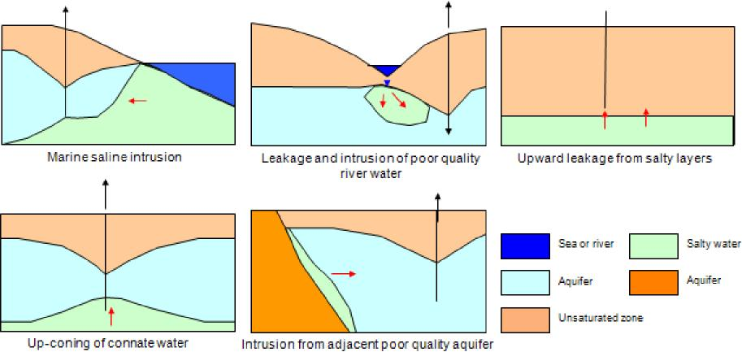

Основана на законовите изисквания, оценката за осоляване и за други интрузии обхваща следните елементи:
- критерии за оценка на химичното състояние на подземните води за този тест (СКПВ и ПС),
- натрупване на данни,
- равнище на превишенията,
- местоположение на превишенията,
- достоверност на оценката.
Впоследствие тестът се свързва с оценката на количественото състояние на подземните води, както и с оценката на значими и устойчиви възходящи тенденции (виж глави 5 и 6).
Оценката на количественото състояние на подземните води трябва да бъде извършена преди теста за химичното състояние, което ще идентифицира тези пространства, при които е налице товар в резултат на напомпване и следователно — риск от засоляване или други интрузии.
Добро състояние на подземните води не е постигнато, ако:
- ПС е превишена от средната стойност, наблюдавана в мониторингов пункт;
- Има значима и възходяща тенденция по един или повече ключове параметри в един или повече мониторингови пунктове;
- Има значително въздействие в точка на водочерпене вследствие на интрузия.
Съответните пределни стойности са фоновите нива за основните параметри, т.е. Cl⁻ и SO₄²⁻ или електропроводимост.
Някои подземни водни обекти имат естествено повишено ниво на осоляване в резултат на геохимията на водоносния хоризонт или на съседни хидро-стратиграфски обекти, действащи като източници. За този тест, поради сложните флуктуации в качеството на подземните води в близост до границата с осолени води, само числените стойности не са определящи. Предлага се подходът „доказателствени линии“ за потвърждаване на наличие на такава интрузия.
По отношение на интрузията на солена морска вода в подземен воден обект и особената ситуация при водоснабдяването на острови, може да се наложи диференциация между хоризонтална интрузия, която представлява регионален проблем, и вертикалната интрузия, която е повече от местно значение или с ограничено разпространение. Базата за тази диференциация е концептуалното разбиране за подземния воден обект.
Предлагана процедура:
- Стъпка 1: (доказателства):
- Определяне на областите с естествено висока концентрация на сол (от морски или геоложки произход).
- Определяне на областите, в които е налице товар в резултат от изпомпване и риск от засоляване или друга интрузия (виж глава 5.3.4).
- Стъпка 2: (обобщаване и локализиране):
- Определяне на съответни мониторингови пунктове, в които средните стойности превишават ограниченията на СКПВ и ПС.
- Съобразяване местоположението на тези превишения, заедно с площите, при които се отчита товар в резултат от изпомпване и риск от засоляване или друга интрузия (идентифицирани в теста за количественото състояние на подземните води – виж глава 5.3.4).
- Съобразяване с концептуалния модел на подземния воден обект. Хоризонталната интрузия причинява регионален проблем, докато вертикалната може да представлява проблем, локализиран в определена точка.
- Стъпка 3 (тенденции): Изчисляване на тенденциите по ключовите параметри Cl⁻ и SO₄²⁻ или електропроводимост и всяко друго подходящо вещество, обозначаващо разпространение на интрузии (виж глава 6.3.4).
- Стъпка 4 (въздействия): Определете всички значителни въздействия в точки на водочерпене, породени от интрузия.

Фигура 7: Предлагана процедура за тест за осоляване и други интрузии.
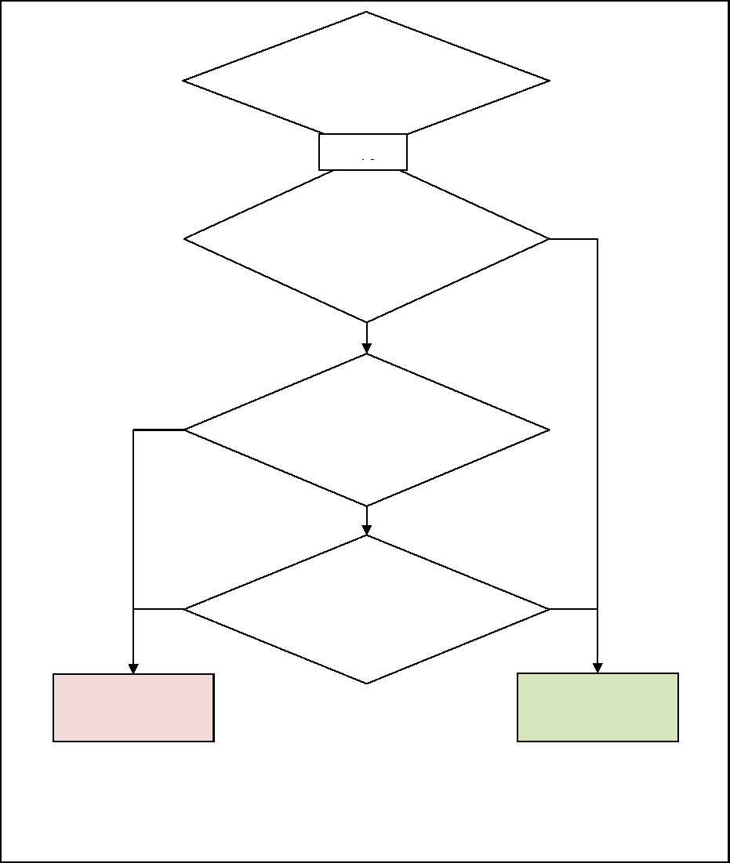
Съобразяване с концептуалния модел (напр. товар, уязвимост, въздействие) на подземния воден обект при всяка стъпка от оценката.
ПВО не е в добро химично състояние за този тест.
Да
Да
Средната стойност в някой мониторингов пункт превишава ли ограниченията на СКПВ или ПС?
Има ли данни за товар въз основа на количествена оценка?
Има ли статистически значима възходяща тенденция в една или повече точки?
Има ли значително въздействие в точка на водочерпене?
И/ИЛИ
Не
Да
ПВО е в добро химично състояние за този тест
Не
Не
4.4.4 Тест: Значително влошаване на химичното и екологичното състояние на повърхностни води в резултат на пренос на замърсявания от подземен воден обект

Този тест се отнася до оценката на:
- значително влошаване на екологичното състояние на повърхностни води, и
- значително влошаване на химичното състояние на повърхностните води.
Основана на законовите изисквания, оценката обхваща следните елементи:
- критерии за оценка на химичното състояние на подземните води за този тест (СКПВ и ПС),
- натрупване на данни,
- равнище на превишенията,
- местоположение на превишенията,
- достоверност на оценката.
Състоянието се определя чрез комбинация от резултати за класификация на повърхностни води и оценка на проникващи химикали (пренос на замърсители) от подземни водни обекти в повърхностните водни обекти. Тестът е предназначен за определяне дали преносът на замърсители от подземни води към повърхностни води или което и да е последващо въздействие върху екологичното състояние на повърхностните води може да застраши целите на РДВ за тези свързани повърхностни водни обекти.
Тестът следва да се извърши за всички подземни водни обекти, които са свързани с повърхностни водни обекти, изложени на риск, като се има предвид концептуалният модел на всеки подземен воден обект.
Предлагана процедура:
- Стъпка 1 (повърхностни води, изложени на риск): Налице ли е неуспех в спазването на определените за подземен воден обект екологичните цели (под „добро състояние“) и допринася ли за това самият подземен воден обект?
- Стъпка 2: (натрупване на данни и локализиране):
- Установяване на превишаване на ограниченията на съответния стандарт за качество на подземни води или на пределни стойности при подземния воден обект посредством осреднени концентрации, изчислени за всеки съответен мониторингов пункт.
- Съобразяване дали местоположението, където е налице превишаване на ограниченията на стандарт за качество на подземни води или на пределни стойности, е в област, в която замърсителят може да бъде пренесен в повърхностните води.
- Стъпка 3 (пренос на замърсители): Оценка на количеството (и концентрацията) на замърсител, който е (или има вероятност да бъде) пренесен в приемника (повърхностните води) и на възможното въздействие. Цялостното натоварване от замърсителя в повърхностните води, дължащо се на подземните води, може да бъде оценено , като се знаят факторите на разреждане и затихване между подземните и повърхностни води. Когато натоварването от замърсителя от подземните води е със значителен принос (повече от 50 % от натоварването) в повърхностните води, тогава подземният воден обект е в лошо състояние.

Фигура 8: Предложена процедура за тест за значително влошаване на екологичното и химично качество на свързан повърхностен воден обект.
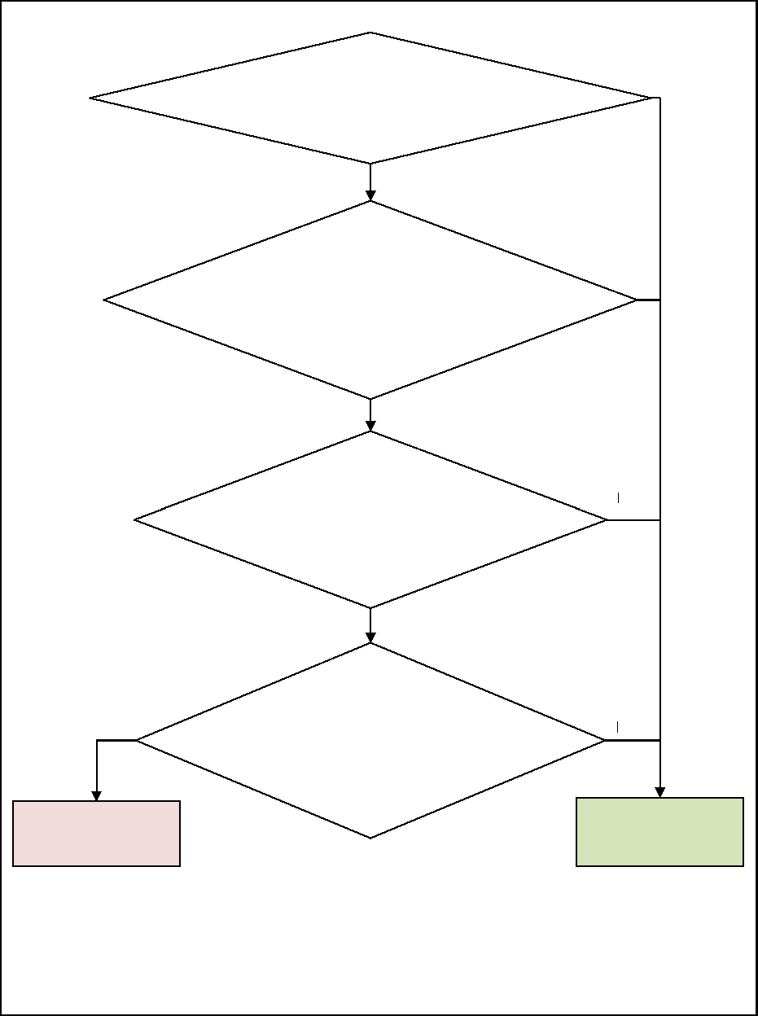
ПВО не е в добро химично състояние за този тест.

Съобразяване с концептуалния модел (напр. товар, уязвимост, въздействие) на подземния воден обект при всяка стъпка от оценката.
* Процедиране в съответствие с член 4, параграф 5 от ДПВ
Да
Дали състоянието на повърх. воден обект е под „добро“ и допринася ли за това ПВО?
Има ли някой съотв. монит. пункт в ПВО, където е налице превишаване на ограниченията на съотв. СКПВ или ПС над средната стойност на параметър, отговорен за риска на свързания повърхностен воден обект?
Дали превишението е локализирано в област, откъдето замърсителят може да бъде пренесен в повърхностния воден обект?
Дали приносът от подземните води в повърхностния воден обект превишава 50 % от натоварването със замърсяване в повърхностния воден обект?
Да
Да
Да
ПВО е в добро химично състояние за този тест*.

Не
Не
Не
Не
4.4.5 Тест: Значително увреждане на земни екосистеми, зависими от подземни води (ЗЕЗПВ) в резултат на пренос на замърсявания от подземен воден обект
Този тест се отнася до оценката за значителни увреждания върху ЗЕЗПВ (РДВ, приложение V 2.3.2)
Основана на законовите изисквания, оценката обхваща следните елементи:
- критерии за оценка на химичното състояние на подземните води за този тест (СКПВ и ПС),
- натрупване на данни,
- равнище на превишенията,
- местоположение на превишенията,
- достоверност на оценката.
Тестът трябва да определи дали концентрацията на замърсителите в подземния воден обект може да доведе до значително въздействие върху ЗЕЗПВ, което да застраши целите на РДВ или за други защитени зони.
Тестът следва да бъде извършен за всички подземни водни обекти, които са свързани със ЗЕЗПВ и са значително увредени (или са изложени на риск от увреждане), като се има предвид концептуалния модел за всеки подземен воден обект по време на всеки етап от оценката.
Предлагана процедура:
- Стъпка 1: (Увреждане на ЗЕЗПВ): Има ли увредена ЗЕЗПВ (или ЗЕЗПВ в риск от увреждане), която е пряко зависима от оценявания подземен воден обект?
- Стъпка 2 (Натрупване на данни и локализация):
- Определяне на всяко превишаване на ограниченията на стандарта за качество на подземните води или на пределните стойности за подземния воден обект чрез използване на средните концентрации, изчислени за всеки мониторингов пункт.
- Определяне на местоположението на всяко превишаване на ограниченията на стандарта за качество на подземните води или на пределните стойности, за да се разбере дали то е в област, от която може да бъде пренесено в ЗЕЗПВ.
- Стъпка 3 (пренос на замърсители): Оценка на количеството (и концентрацията) на замърсителя, който е (или има вероятност да бъде) пренесен до приемника (ЗЕЗПВ), и на възможното въздействие. Сумарното натоварване от замърсявания върху земната екосистема, зависима от подземни води, може да бъде оценено чрез знанията за факторите на разреждане и затихване между подземни води и ЗЕЗПВ.

Фигура 9: Предложена процедура за тест за значително увреждане на земни екосистеми, пряко зависими от подземен воден обект.
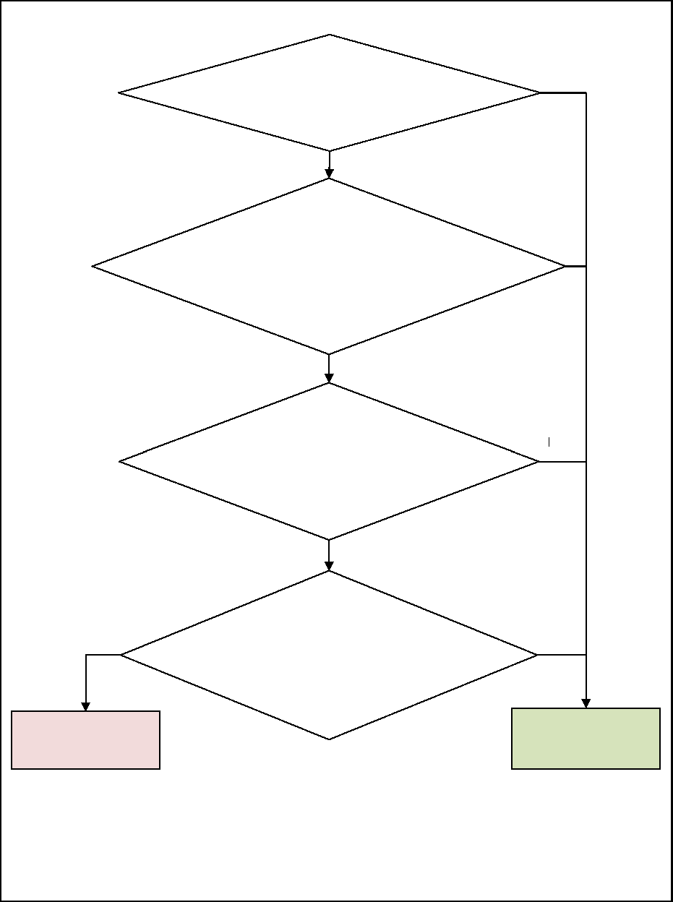
ПВО не е в добро състояние за този тест
Съобразяване с концептуалния модел (напр. товар, уязвимост, въздействие) на подземния воден обект, при всяка стъпка от оценката.
* Процедиране в съответствие с член 4, параграф 5 от ДПВ

Да
Има ли някой съотв. монит. пункт в ПВО, където е налице превишаване на ограниченията на съотв. съотв. СКПВ или ПС над средната стойностост на параметър, отговорен за увреждането на ЗЕЗПВ?
Дали натоварването от замърсяване, пренесено от ПВО, и поредената от него концентрация причиняват вреда на ЗЕЗПВ?
Дали превишаването на ограниченията е в област, откъдето замърсяването може да се пренесе в ЗЕЗПВ?
Увредена ли е значително земната екосистема и взаимодейства ли с ПВО?
Да
Да
Да
ПВО е в добро състояние за този тест*
Не
Не
Не
Не
4.4.6 Тест: Спазване на изискванията на член 7, параграф 3 от РДВ – Защитени територии за питейна вода
Този тест се отнася до влошаването на качеството на водата за човешка консумация (ДПВ, член 4, параграф 2, буква в), точка iii)) и приложение III 4). Тази глава следва да бъде четене във връзка със съществуващите насоки, по-специално Ръководният документ за мониторинг на подземните води²⁵ и Ръководният документ за подземните води в защитени територии за питейна вода (ЗТПВ)²⁶. Според последното ръководство ЗТПВ се разглеждат като цялостни подземни водни обекти и спрямо защитените територии могат да бъдат насочени специални мерки за защита.
Според член 7, параграф 3 от РДВ държавите-членки трябва да гарантират необходимото ниво на защита на подземните водни обекти, определени като ЗТПВ, „с цел избягване влошаването на тяхното качество, в случай на намаляване нивото на пречистване, изискуемо за производството на питейна вода [...]“.
Следните елементи от Ръководния документ за подземните води в защитени територии за питейна вода², изглеждат най-подходящи за оценка на състоянието на подземните води:
- Препоръчва се за водочерпения, които са предмет на Директивата за питейната вода (ДПВ),²⁷ да се извършва мониторинг на непречистените води под надзор и съгласно оперативните принципи за контрол (по отношение на честота). Държавите-членки следва да гарантират предварително, че мониторингът е представителен и достатъчен за откриване на значими и устойчиви промени в качеството на подземните води в резултат на антропогенни влияния. Препоръки напр. за избор на мониторингови пунктове и за групиране на тези пунктове са направени в Ръководния документ за мониторинг на подземните води²⁵.
- Оценката на риска от влошаване следва да бъде извършена за всеки отделен параметър, подлежащ на наблюдение съгласно ДПВ. Това включва химични, радиологични и микробиологични параметри.
- Пунктовете за съответствие следва да бъдат разположени при или близо до местата, откъдето се черпи подземна вода, преди да бъде извършено пречистване.
- Сравнителни данни за наличното качеството на подземните води са необходими за тези замърсители, които биха могли да пораждат риск от влошаване, на основата на които може да бъде оценено влошаване (бъдещи тенденции). Когато се съберат достатъчно данни от мониторинга на подземните води, за определяне на основните нива²⁸ се препоръчва началната точка да се основава на тези данни, в противен случай оценката трябва да бъде отложена, докато се съберат достатъчно данни.
- За бъдещи водочерпения базовите нива и нивата на необходимото пречистване трябва да бъдат определени по времето, когато предложенето водочерпене започне да се разработва и бъде първоначално тествано.
- Затварянето на източник на питейна вода поради влошаване трябва да се счита за индикатор, че целите на член 7, параграф 3 може да не са изпълнени, но само ако това влошаване на качеството се дължи на антропогенно въздействие.
- Определено смесване с цел изравняване на качеството на необработената вода в областта на кладенеца е допустимо или дори неизбежно, предвид използваната инфраструктура за водочерпене. Смесването на води от различни кладенци обаче може да прикрие значителни и устойчиви промени в качеството на подземните води.
- Оценката на състоянието следва да е насочена към това дали има значителни и устойчиви промени (тенденции) в качеството на необработените подземни води в точката на водочерпене, както е определено в мониторинговите програми. Ако няма такива промени, е основателно да се предположи, че не са необходими и промени в степените на пречистване на водата. Ако съществуват значителни и устойчиви тенденции и пречистването вече е въведено, в повечето случаи по-нататъшно влошаване ще има последици с времето за нивото на пречистване. Когато стандартите за питейна вода не са все още превишени и пречистването не е въведено, следва да бъде възможно да се оцени потенциално бъдещо влошаване и последиците за пречистването на водата.
- Нивото на пречистване при водочерпенето трябва да бъде оценявано само ако има доказателства за значителни промени в качеството на непречистената вода, които могат да бъдат приписани на антропогенно въздействие. По този начин може да бъдат сведени до минимум събирането и оценката на допълнителни данни.
__________________________________
²⁵Ръководен документ № 15 Мониторинг на подземни води (2007 г.)
²⁶Ръководен документ № 16 Подземни води в защитени територии за питейна вода (2007 г.)
²⁷Директива на Общността 98/83/ЕО
²⁸„Базово ниво“ означава средната стойност, получена поне през референтните години 2007 и 2008, на основата на мониторингови програми, изпълнени съгласно член 8 от РДВ, или, ако има вещества, идентифицирани след тези референтни години, през първия мониторингов период, за който се съберат достатъчно представителни мониторингови данни (член 2, параграф 6 от ДПВ).

- За оценка на промените в „нивото“ на пречистване са необходими познания за пречиствателния процес (това може да включва кои параметри са въведени при пречистването, до каква степен, и използването на консумативи като химикали).
- Трудно е да се предоставят солидни насоки за това какво се включва в промяна в нивото на пречистване, но държавите-членки се насърчават да вземат предвид следните фактори, като разглеждат всеки случай по отделно:
- Продължителността на необходимото потенциално увеличаване на пречистването – дали е временно или за дълъг период.
- Каква е общата тенденция при използване на пречистване на съответното място.
- Необходимо ли е ново оборудване?
- Предвиждат ли се промени в оборудването или химикалите, предназначени за увеличаване на пречистването или просто за по-ефективно пречистване. Промяна в пречиствателния процес може да се отрази на промени в технологията, а не на увеличаване на нивото на пречистване като такова.
- Ако се извършва смесване от различни източници, коя е причината? Не е ли това индикатор за значителни и устойчиви промени в качеството на непречистената вода в рамките на ЗТПВ.
- Следва да бъде събрана информация за прекъсване, затваряне и изоставяне на съществуващ източник на питейна вода в резултат на антропогенно замърсяване, за да се използва тя като осигуровка на мониторинговата система, която, независимо от всички усилия, невинаги може да засече инциденти със замърсявания. Тези данни могат също да бъдат използвани и за оценка дали са били ефективни дадени мерки за опазване.
- Трябва да се отбележи, че промени в качеството на подземните води могат да бъдат предизвикани не само от замърсявания, но и от ефектите на водочерпенето. Тези ефекти също следва да се имат предвид.
В рамките на оценката на химичното състояние защитените територии не изпълняват определена функция. Защитени територии, които могат да бъдат очертани от ДЧ в съответствие с член 7, параграф 3 от РДВ, са предназначени да насочат мерките с оглед гарантиране на необходимото опазване, с цел избягване на влошаването на качеството. Защитените територии могат също да послужат и при групиране на водочерепенията за целите на мониторинга и оценката. В случаите, когато няколко водочерпения от подземни води са част от група източници в рамките на защитена територия и мониторинговия режим е подходящ и представителен, само една представителна извадка от водочерпенията могат да бъдат наблюдавани и оценявани.

Предлагана процедура

В допълнение на твърде праволинейната оценка дали са спазени изискванията на ДПВ, както са определени в член 7, параграф 2, в член 7, параграф 3 се изисква подробно разглеждане и разработване на процедура за тестване.
В предлаганата процедура за оценка на химичното състояние на подземните води във връзка с член 7, параграф3 се вземат предвид законовите изисквания и препоръките, изложени в съответния ръководен документ, и те могат да бъдат систематизирани както следва:
- Тестът се отнася до съответните (ЗТПВ) мониторингови пунктове, препоръчани в Ръководния документ за мониторинг на подземните води²⁹.
- Стъпка 1 (промяна в нивото на пречистване): Промяна в качеството на водата (нейното количество), която включва промяна в смесването и затваряне на източници, не може да бъде причина за увеличаване на пречистването.
- Стъпка 2 (влошаване на качеството на водата): Оценката за влошаване на качеството на водата се прави върху необработена вода, в мястото на водочерпене и преди всякакво пречистване.
- Идентификация на основното ниво за всеки замърсител (химически, радиологичен и микробиологичен), който поражда риск от влошаване.
- Идентификация на значителна промяна (оценка на тенденцията, при която се вземат предвид основните нива и годишните средно аритметични стойности – виж глава 6.3.4), която се приписва на антропогенно въздействие.
- Оценка на въздействието на такава значителна промяна върху нивото на пречистване.
___________________________________
²⁹Ръководен документ № 15 Мониторинг на подземните води (2007 г.)

Фигура 10: Предлагана процедура за спазване на изискванията на РДВ член 7, параграф 3 – ЗТПВ
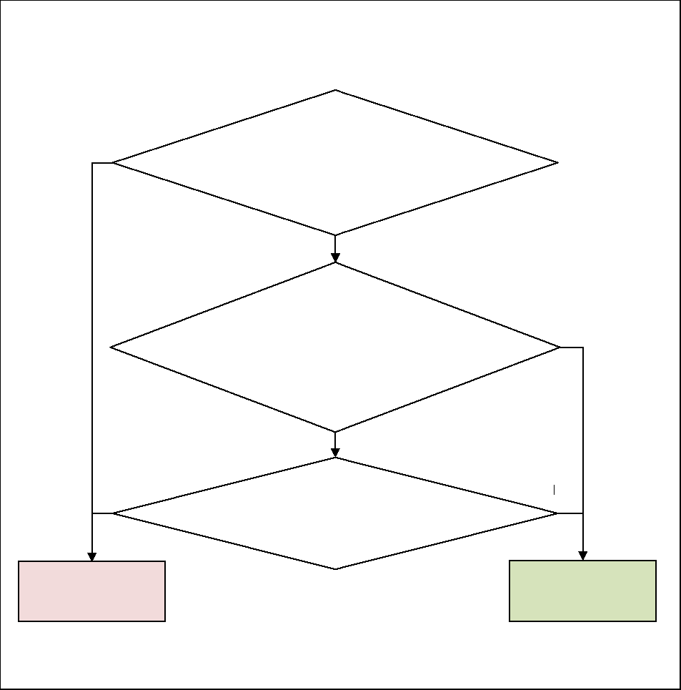
ПВО не е в добро състояние за този тест
Да
Да
Този тест се отнася до съответните мониторингови точки, препоръчани в руководния документ за мониторинг на подземните води
Има ли значителни антропогенни възходящи тенденции (по отношение на основните нива и средните годишни аритметични стойности) при замърсявания, пораждащи риск?
Значителната промяна оказва ли въздействие върху нивото на пречистване

2
Има ли доказателства за увеличаване на пречистването (вкл. смесване и затваряне) поради промяна в качеството на водата?
Да
Не
ПВО е в добро състояние за този тест

Не
Не

5 ОЦЕНКА НА КОЛИЧЕСТВЕНОТО СЪСТОЯНИЕ

5.1 Определение за добро количествено състояние
Определението за добро количествено състояние е дадено в таблица2.1.2 от приложение V към РДВ. Както е отбелязано в това приложение, добро количествено състояние на подземните води е постигнато, когато:
„Нивото на подземните води в подземния воден обект е такова, че наличните ресурси на подземните води не се надвишават от дългосрочната средна годишна стойност на водочерпенето. Съответно, нивото на подземните води не е обект на антропогенни изменения, които биха довели до:
— невъзможност да се достигнат екологичните цели по член 4 за свързаните повърхностни води
— всякакво значимо влошаване в състоянието на тези води
— всякакви значими увреждания за земните екосистеми, зависими директно от подземния воден обект³⁰
и изменения в посоката на потока, произтичащи от промени в нивото, които могат да възникнат временно или постоянно в пространствено ограничена област, но не предизвикват солени води или други интрузии и не са показателни за устойчива
и ясно определена антропогенно предизвикана тенденция за посоката на потока, която да доведе до такива интрузии.“

5.2 Елементи на оценката на количественото състояние

За да бъде ПВО в добро количествено състояние, трябва да бъде изпълнен всеки един от критериите (целите), определени в определението за добро състояние (5.1). Тези цели са:
- наличните ресурси от подземни води не се надвишават от дългосрочната средна годишна стойност на водочерпенето;
- няма значително влошаване на химичното или екологичното състояние на повърхностните води в резултат от антропогенни промени в нивото, или промени в условията на теченията, които да доведат до неизпълнение целите по член 4 за свързани повърхностни водни обекти;
- няма значително увреждане на сухоземни екосистеми, зависими от подземните води, в резултат от антропогенни промени в нивото;
- няма осоляване или други нарушения в резултат на антропогенно предизвикани устойчиви промени в посоката на теченията.
За проверка на съответствието с тези цели може да бъде възприета класификационна система за състоянието, в която се диференцират и се тестват различните елементи от определението за добро количествено състояние.
Извършването на оценка на количествено състояние се изисква за всички подземни водни обекти (или групи обекти) (ПВО). Въпреки това, където има висока степен на увереност, че ПВО в момента не е изложен на риск от неизпълнение на количествените цели за състоянието, тогава е разумно да се предположи, че обектът е в добро състояние. Това е в съответствие с възприемането на подход, основан на риска.
Трябва вече да е била извършена оценка на товара и въздействията като част от първоначалното и по-нататъшно характеризиране при определянето на обектите, изложени на риск от неизпълнение на екологичните цели за тях. В този случай товарът се отнася към количественото състояние. В процеса на характеризиране ще участва и съпоставяне на информацията, посочена в приложение II (2), доколкото е необходимо, за да се подкрепи оценката на състоянието, например местоположенията на водочерпенията и изкуствените захранвания, данните за водочерпенето / захранването, хидравличните свойства, скоростта на захранване и др.
РДВ показва, че нивото на подземните води трябва да бъде основен параметър за оценка на доброто количествено състояние. Въпреки това докато мониторингът на нивото на водата е от съществено значение за определяне на въздействието и на дългосрочните тенденции, само то е недостатъчно и изобщо ще бъдат необходими и други параметри и информация. По-нататъшни дискусии относно използването на нивото на подземните води е предвидено в приложение 1.
_____________________________________
³⁰ ЗЕЗПВ ще е сериозно увредена, когато е преценено, че областта няма да постигне някои от целите за опазването ѝ. Например, когато антропогенното въздействие върху подземните води, напр. върху теченията, нивото или качеството, възпрепятстват ЗЕЗПВ да бъде в ”благоприятно състояние”. Целите за опазване може да са свързани с удовлетворяване на изискванията по законодателството на Общността, Директива 92/43/ЕИО или друга инициатива на държава-членка.

Други подходящи параметри са отбелязани в Ръководния документ за мониторинг на подземните води³¹. Тази комбинация от информация, известна като подхода тежест на фактите, осигурява надеждна оценка на състоянието.

5.3 Процедура за оценка на количественото състояние на подземни води

За определяне на общото количествено състояние на ПВО трябва да се извършат серия от тестове, които отчитат въздействието от антропогенно предизвикани дългосрочни промени в нивото на подпочвените води и / или теченията. Всеки тест ще оцени дали ПВО отговаря на съответните екологични цели. Не всички екологични цели са валидни за всички ПВО. Следователно ще трябва да се извършват само подходящи тестове, когато е необходимо.
Има припокриване с оценка на химичното състояние за някои елементи на оценката на количественото състояние, по-специално оценката, свързана с интрузията на соленост. В такива случаи оценката за химично и количествено състояние за този елемент може да се комбинира и да бъде извършен един тест. За други ще има нужда да се обменя информация между химичните и количествените оценки.

5.3.1 Тест: Воден баланс (скала за ПВО)

За да бъде ПВО в добро състояние по този тест, дългосрочното³² средно годишно водочерпене от ПВО не трябва да превишава дългосрочното усреднено захранване, минус дългосрочните екологични нужди от поток. Този тест отчита сумарните ефекти в обекта и обхваща целия обект.
Когато е налице надеждна информация за нивата на подземните води в целият ПВО , тези данни могат да бъдат използвани за определяне на наличието на устойчив дългосрочен спад в нивото на водата, причинен от дългосрочно водочерпене. Когато такъв спад е налице, той ще покаже, че условията за добро състояние не са изпълнени и обектът е в лошо състояние. Сами по себе си обаче нивата на водата може да осигуряват надеждна класификация, поради което алтернативата е да се извърши оценка на водния баланс.
За теста за водния баланс трябва да се оцени средното годишно водочерпене спрямо „наличните ресурси на подземните води“ в подземния воден обект. Наличните ресурси на подземни води означава дългосрочната годишна скорост на цялостно захранване на подземния воден обект, минус дългосрочния годишен поток, необходим за осигуряване на екологичното качество на свързаните повърхностни води (посочени в член 4), за да се избегне всяко значително влошаване на екологичното състояние и избягване на значителни увреждания на зависимите от подземните води сухоземни екосистеми.
Наличните ресурси от подземни води са приблизителна стойност, основана на захранването и изискванията за оттичане за поддържане на екологичното състояние на повърхностните води и сухоземните екосистеми, зависими от подземния воден обект. Трябва да се отбележи, че тъй като този тест засяга целият подземен воден обект, няма винаги да е възможно ясно да се дефинират нуждите от оттичане в реките и влажните зони. Освен това наличните ресурси на подземни води в ПВО може да не са достъпни за водочерпене, тъй като хидрогеоложките условия (напр. трансмисивност и складиране), затрудняват експлоатацията им в икономическо и практическо отношение. Разпределението на „наличния ресурс“ в целия ПВО също може да се различава по отношение на чувствителни приемници. Затова при оценката на състоянието следва да се има предвид, че в много случаи границата за лошо състояние няма да бъде просто където водочерпенето е > 100 % от наличния ресурс, а може да бъде много по-ниска. В някои хидрогеоложки ситуации тя може да падне до 20 %.
Средногодишната скорост на захранване трябва да бъде изчислена за целия подземен воден обект, включваща всяко захранване с вода, считана за навлязла в подземния воден обект отвън (оттекла се от съседни затворени хоризонти). Допълнителна информация за изчисляване на захранването може да се намери в ръководството, издадено от Организацията по прехрана и земеделие към ООН (1998 г.).
Средният годишен темп на водочерпене трябва да включва всички водочерпения от подземния воден обект, включително от всички свързани затворени участъци на водоносния хоризонт. Тези водочерпения могат да включват изпаряване от големи открити водни обекти, напр. кариери и изкуствени системи за отводняване. Решението за това дали да се приспаднат изчерпените подземни води, които са били локално върнати във водоносния хоризонт или реката (например това може да се случи по време на напояване или при източване от кариери), трябва да се основава на хидрогеоложка оценка, като се вземе предвид въздействието върху целия обект.
__________________________________
³¹Ръководен документ № 15 Мониторинг на подземни води (2007)
³²Съображението за „дългосрочни” измервания – водочерпене, захранване, ниво на водата – е за да се избегне влиянието на краткотрайните природни климатични фактори и въздействието на водочерпенето. Дългосрочните измервания позволяват да се разграничат краткотрайните ефекти от дългосрочните модели и тенденции. За целите на РДВ, изискваната продължителност на наблюденията ще зависи от хидрогеоложките и екологичните условия, свързани с ПВО. Препоръчва се като минимум това да трае поне 6 години (един цикъл от Плана за управление на речния басейн).

Трябва да бъдат определени изискванията за повърхностните води, както и за ЗЕЗПВ, по отношение на въздействията на водочерпения от подземните води. Използваните методи могат да зависят от степента, до която товарът от водочерпенето влияе на подземния воден обект. Те могат да бъдат приложение на местни технически познания, прости инструменти или по-сложни модели.
Там, където има поток (страничен или вертикален) между съседни ПВО и други хидрогеоложки системи, това трябва да бъде взето предвид при извършване на теста за водния баланс. В някои случаи тези потоци могат да бъдат приток (захранване), в други случаи изходящи. Алтернативно, ПВО могат да се групират, за да се опрости оценката на водния баланс.

Тестът е изложен във фигура 11. При изчисляване на различните елементи от теста трябва да бъдат използвани възможно най-добрите преценки. При някои хидрогеоложки условия намирането на точните стойности може да се окаже трудно, напр. карстови водоносни хоризонти, така че ще има известна несигурност, свързана с оценките. Важно е тази несигурност да бъде документирана и взета предвид при оценка на достоверността, свързана с докладваното състояние. В много случаи тази несигурност и достоверност на оценката няма да има количествено измерение, тъй като може да бъде свързана с несигурност в разбирането на физическата система, с концептуалния модел или с други използвани доказателства.
Когато ПВО покрива големи географски области или се състои от различни водоносни хоризонти, може да се окаже подходящо ПВО да се раздели на по-малки представителни части, за да се извърши този тест. Всяка част следва да бъде адекватна на целите на този тест. Когато ПВО е разделен на отделни части, тестът следва да се прилага за всяка част поотделно.
Цялостното състояние на ПВО (по този тест), тогава ще се представлява от най-неблагоприятните резултати за индивидуалните компоненти, при условие, че тези резултати са значими.

Фигура 11: Блок-диаграма на процедурата за прилагане на изискванията към данните за теста за воден баланс
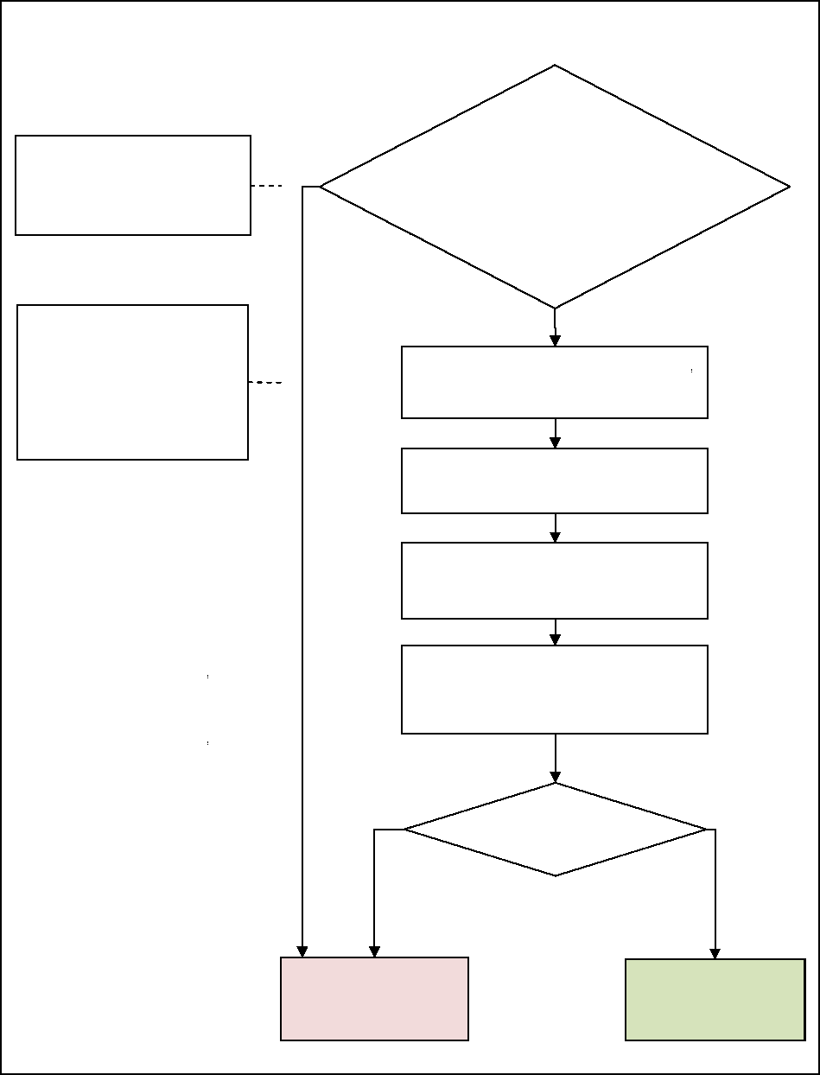
НРПВ ...
Налични ресурси на подземни води
СГДППВ...
Средногодишно дългосрочно водочерпене на подземни води
СГДПрПВ ...
Средвогодишно дългосрочно захранване на подземни води
ДЕНО ...
Дългосрочни екологични нужди от отток
Информация от мониторинговата мрежа за ниво на подземните води. Справка ОСР, Ръководен документ № 15
Информация от първоначална и последваща характеризация и друга информация от концептуални модели, проучвания, числени модели, където е уместно и подходящо
Подготовка на данните Тестване на данните
Да
ПВО не е в добро количествено състояние по този тест
Не
Изчисляване/оценка на дългосрочното презареждане (СГДПрПВ)
Оценка на приноса на подз. води за захранването на реки и екосистеми, свързани с ПВО (ДЕНО)
Изчисляване /оценка на годишното водочерпене (СГДППВ)
Изчисляване на наличните ресурси на подземни води (НРПВ):
НРПВ=СГДППВ-ДЕНО
Има ли индикации за дългосрочно намаляване на нивото на подземните води в резултат на водочерпене, така че ресурсите да се превишат от средното годишно дългосрочно водочерпене?
НРПВ>СГДППВ?
Не
ПВО е в добро количествено състояние по този тест

Да
5.3.2 Тест: Поток на повърхностните води

За да бъде ПВО в добро състояние съгласно този тест, не трябва да има съществено влошаване на химичното и екологичното състояние на повърхностните води, които да доведат до невъзможност за изпълнение на целите по член 4 по отношение на повърхностни води. Този тест се отнася до реки и открити водни обекти, като езера, към които се прилагат целите на РДВ (ПВО, свързани с повърхностни водни обекти).
За разлика от предишни тестове този тест отчита дали в местен мащаб товарът от подпочвени водочерпения има значителен ефект върху отделните повърхностни водни обекти, след като всички различни фактори на товара върху повърхностните водни обекти са взети под внимание. В зависимост от очертаването на водните обекти ПВО може да е свързан с много различни повърхностни водни обекти, всеки със свои собствени цели.
Този тест определя дали изискванията за поток и ниво на повърхностните водни обекти (свързани с ПВО) са достатъчни за достигането (и поддържането) на добро химично и екологично състояние. Забележка: за реки въздействието от водочерпения от подземните води може да се разглежда като намаляване на потока, а за открити водни обекти — като намаляване на нивото.
Ако това изискване за поток / ниво не е изпълнено в резултат на значително въздействие от подпочвени водочерпения, тогава ПВО ще бъде в лошо състояние, освен ако повърхностният воден обект остане в добро / добро екологично състояние. При всякакви други обстоятелства ПВО ще бъде в добро състояние.
Често не е възможно да се направят точни измервания на намаляването на потока / нивото, причинени от товара от подпочвените води, тъй като обикновено има разлика във времето между товар на водочерпенето и въздействието върху повърхностния воден обект поради променливостта и реакцията на хидрогеоложката система. Невъзможността да се изпълнят необходимите екологични изисквания за поток / ниво във всеки повърхностен воден обект може да се дължи на подпочвените води или на водочерпения от повърхностните води. Поради това е необходимо да бъде оценен приносът на подземните води в неизпълнението за повърхностните. Предложеният праг на значимост е в случая, когато над 50 % от допустимите водочерпения в рамките на общия водосбор могат да бъдат отнесени към подземните води. При все това използваният праг ще бъде определен по преценка на държавата-членка, като трябва да се вземат предвид несигурностите в процеса на оценяване и в социално-икономическото значение на подземните водочерпения в сравнение с водочерпенията от повърхностни води.

Подготовка на данните Тестване на данните

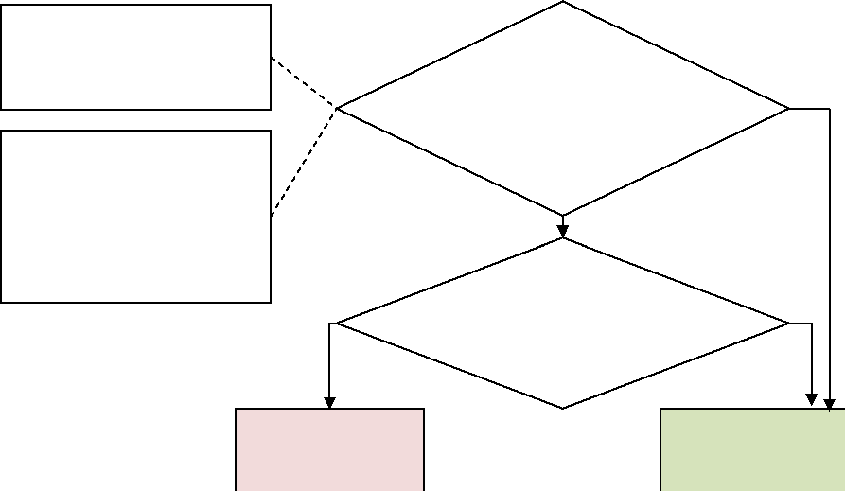
Свързване на всеки повърхносте воден обект с ПВО и определяне дали са пряко зависими
Използване резултатите от характеризирането и класификацията за определяне на обектите в по-малко от добро състояние, в резултат на натиска от водочерпене от подземни води
Има ли повърхностни водни обекти, свързани с ПВО, с неизпълнени екологични цели по РДВ?
Не
Да
Значителни¹ ли са въздействията от водочерпене от ПВ за недостигане на добро състояние на на повърхностния воден обект?
Не
ПВО е в добро количествено състояние съгласно този тест

ПВО не е в добро количествено състояние съгласно този тест
¹Тест за значимост: Например, ако повече от 50 % (или друг подходящ праг, като се вземат предвид несигурностите в процеса на оценка и социално-икономическото значение на водочерпенето от подземни води, сравнено с това от повърхностни води) от позволеното водочерпене от повърхностен воден обект може да бъде приписано на подземните води, тогава то ще бъде значително.

Фигура 12: Схема на процедурата за определяне на елемента на повърхностни води в оценката на количественото състояние

5.3.3 Тест: Земни екосистеми, зависими от подземни води (ЗЕЗПВ)
За да бъде ПВО в добро състояние, не трябва да има значително увреждане на сухоземна екосистема, зависима от подземни води. Тестовете за ЗЕЗПВ за химично и количествено състояние са тясно свързани.
Този тест се прави с цел да се дефинират изискванията към околната среда за поддържане на условията в ЗЕЗПВ (напр. поток или необходимо ниво за поддържане на (растителните) общности).
Ако условията не са изпълнени и нивото на подземните води и потока е променен поради водочерпене и това е сериозна причина, тогава ПВО е в лошо общо състояние. Във всички останали случаи ПВО е в добро състояние, но потенциално е изложен на риск. Процедурата за този тест е изложена във фигура 13.
Като част от първоначалното и по-нататъшно характеризиране трябва да бъде извършен аналитичен преглед, за да се идентифицират всички ЗЕЗПВ, които са увредени (или с най-висок риск от увреждане) в резултат на товар от подземни води. Тази оценка трябва да е направена въз основа на критерии, като например екологични индикаторни общности, вероятна връзка с ПВО, близост до антропогенен товар, подкрепени от местните знания и доклади за състояние на областта. Само райони, идентифицирани като "изложени на риск" към момента, ще трябва да се разглеждат при оценката на състоянието, тъй като презумпцията е, че ЗЕЗПВ "които не са изложени риск" няма да доведе до лошо състояние на ПВО.
За много райони няма да бъде възможно да се определят с висока степен на достоверност количествено необходимите условия за ЗЕЗПВ. Това е така, защото не съществува достатъчно подробна, специфична за мястото информация за всички райони. При тези обстоятелства обекта на подземните води ще бъде в добро състояние за този тест и резултатите от първоначалния скрининг на риска и всякакви други налични доказателства,трябва да се използват, за да се реши дали районите се считат за попадащи "в риск". Тези райони, които са изложени "на риск", трябва да бъдат приоритетни при по-нататъшни изследвания.

5.3.4 Тест: Осоляване (или други) интрузии
За да бъде даден ПВО в добро състояние съгласно този тест, не трябва да има дългосрочни интрузии на солени (или нискокачествени) води в резултат на антропогенно предизвикана устойчива промяна в нивото на водата или основна промяна, намаляване на потока или промяна на посоката на потока поради водочерпене. Забележка: дългосрочни прониквания на солена вода може да се появят дори без промяна в посоката на потока. Поради разликата в плътността между солена и сладка вода, намалението в нивото на водата (или основата) само по себе си може да доведе до интрузия на солени води. Спад в хидравличен наклон към източника на солена вода и съответно намаляване в потока на подпочвените води — всичко това позволява да се получат солени прониквания, преди намаляването на водното ниво да е достатъчно, за да причини промяна в посоката на потока.
В този тест интрузията се тълкува като проникване на лошокачествена вода от друг воден обект в подземния воден обект (приложение V 2.3.2), а не като придвижване на поток лошокачествена вода през обекта. Източникът на интрузия може да е воден обект над, под или на едно ниво с обекта, чието състояние се оценява.
Този тест се комбинира с теста за химично състояние за оценка на солени интрузии, който е описан подробно в глава 4.4.3 и фигура 7.
При извършването на оценката трябва да се обърне внимание на дългосрочното въздействие на водочерпенето, особено в затворени водоносни хоризонти и водоносни хоризонти с ниска скорост на захранване ³³. Водочерпенето може да е довело до значително понижаване на нивото на подземните води или до пиезометрични образувания (например от стотици метри), дължащи се на прекомерно водочерпене, а понастоящем водочерпенето е намалено до устойчиви нива по отношение на текущия баланс със скоростите на захранване. В тези случаи, макар и да е постигнат воден баланс, като наличните ресурси не са надвишени, може да се стигне до продължаваща интрузия и качеството на подземните води може да продължи да се влошава. Когато е налице интрузия в обекта, следва да се приложи тестът за солени интрузии.
Когато антропогенно променени нива на водата, водещи до геохимични промени в рамките на самия ПВО, водят до влошаване на качеството на водата в обекта, а след това, когато тези промени са значителни и биха могли потенциално да доведат до превишаване на прагова стойност (или стандарт за качество) или други цели от РДВ, те трябва да се разглежда съгласно тестовете за химичното състояние, вж. глава 4.4.3. Пример за това може да бъде окисление на подземните води или други геохимични промени в ограничения водоносен хоризонт, причинени от прекомерно водочерпене, което води до мобилизиране / освобождаване на замърсители. Управлението на водочерпенето с цел поддържане на условия, които да намалят възможността за неуспех вследствие на антропогенно предизвикани геохимични промени, ще представлява част от програма от мерки по отношение на този ПВО. Определянето на мерките е извън обхвата на настоящия документ, но може да се очаква, че мерките могат да включват поддържане на ограничени водоносни хоризонти в затворено състояние до установяването на минимални критерии за нивото на водата, за да се избегне бъдещо влошаване на състоянието.
______________________________________
³³ В този контекст слабо захранване се използва за обозначаване на захранване в полусухите райони. А определението за полусух район гласи, че това е място, в което съотношението между средногодишните валежи и потенциалната евапотранспирация е <0.5 (ЮНЕСКО, 1979 г.).

Фигура 13: Схема на процедурата за елементите на оценка на количественото състояние на ЗЕЗПВ

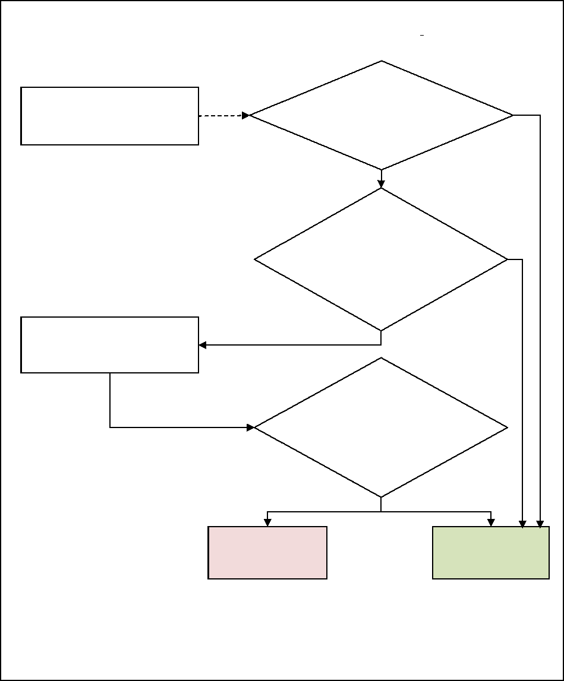
Свързване на ЗЕЗПВ с ПВО и определяне дали са директно зависими
Забележка:
Ако част от неуспеха, дължаща се на антропогенно въздействие, е значителна, но свързаната общност не е увредена, се счита, че подземният воден обект е в добро състояние по този тест, но остава изложен на риск да не изпълни изискванията за добро състояние в бъдеще.
Определяне на големината на отдалечаване от необходимите условия на ЗЕЗПВ
Подготовка на данните Тестване на данните
ПВО не е в добро количествено състояние съгласно този тест
Да
ЗЕЗПВ в рамките на ПВО увредена ли е или има риск за това?
Отдалечаването от необходимите екологични условия резултат ли са от водочерпене на подземни води?
Удовлетворени ли са изискванията за ниво и оттичане на водата съгласно екологичните критерии?
ПВО е в добро количествено състояние съгласно този тест

Не
Да
Не
6 ОЦЕНКА НА ТЕНДЕНЦИИТЕ И НА ОБРЪЩАНЕТО НА ТЕНДЕНЦИИ

6.1 Определяне на значителни и устойчиви възходящи тенденции и обръщане на тенденции
РДВ и ДПВ изискват от държавите-членки да идентифицират всяка значима и устойчива възходяща тенденция в концентрациите на замърсители, групи от замърсители или показатели за замърсяване, открити в подземни водни обекти или групи от обекти, определени като рискови (приложение V 2.4.4 към РДВ и член 5 от ДПВ). От държавите-членки се изисква също да обръщат тези тенденции: ”Държавите-членки изпълняват всички необходими мерки за отстраняване на всякакви значителни и устойчиви възходящи тенденции в концентрацията на замърсители, произтичащи от човешка дейност, с цел прогресивно намаляване замърсяването на подземните води (член 4, параграф 1, буква б), подточка III) от РДВ). Мерките трябва да са насочени към прогресивно намаляване на замърсяването и към предотвратяване на по-нататъшното влошаване на състоянието на подземните води (член 5, параграф 2 от ДПВ).
Значима и устойчива възходяща тенденция е: "всяко статистическо и екологично значимо повишаване на концентрацията на замърсител, група от замърсители или показател на замърсяване в подземните води, за което е преценено, че е необходимо обръщане на тенденцията в съответствие с член 5" (член 2, параграф 3 от ДПВ);
Статистически значима тенденция е тази, която е идентифицирана с използването на призната статистическа техника за оценка на тенденцията.
Тенденция за значително въздействие върху околната среда е тази, която е статистически значима и ще доведе до неизпълнение на една или повече екологични цели по РДВ, ако не бъде обърната.

6.2 Елементи на оценката на тенденциите и на обръщането на тенденции
Оценка на тенденцията трябва да се извършва само за изложените на риск подземните водни обекти да не отговорят на целите на член 4 от РДВ по отношение на всеки един от замърсителите, които допринасят подземният воден обект да бъде характеризиран по този начин (приложение IV към ДПВ). Това включва не само тези обекти, определени през 2004 г. да отговарят на член 5 от РДВ, но и всички подземни водни обекти, идентифицирани като изложени на риск, в резултат на актуализирана оценка на риска и / или нови резултати от контролен мониторинга.
Може също така да е необходимо да се предприеме оценка на тенденцията за подземните водни обекти, които понастоящем не са изложени на риск, с цел да се открият дългосрочните тенденции, резултат от промените в природните условия и от антропогенната дейност (приложение V 2.4.2 към РДВ).
Държавите-членки трябва да определят отправната точка за обръщане на тенденцията по такъв начин, че това да е навременно, за да се избегнат (бъдещи) неизпълнения на съответните екологични цели (член 5, параграф 3 и приложение IV (Б) на ДПВ). Тази отправна точка трябва да се определи като процент от нивото (или концентрацията) на съответния стандарт за качество на подземните води или пределна стойност и се отчита в плана за управление на речните басейни.
Държавите-членки трябва да определят в плановете за управление на речните басейни тези ПВО, при които има значителни и устойчиви възходящи тенденции и когато е уместно, където тенденциите са обърнати. В допълнение, планът трябва да включва обобщение на начина, по който резултатите от отделните пунктове за мониторинг са били използвани, за да се идентифицират тези тенденции (член 5, параграф 4 от ДПВ).
Държавите-членки могат също така да обмислят предприемането на допълнителни оценки за дадена тенденция, за да се провери дали замърсени места не застрашават постигането на целите на член 4 от РДВ, по-специално дали се разширяват, дали се влошава химичното състояние на даден обект или на група от подземни водни обекти и дали е налице риск за човешкото здраве и околната среда (член 5, параграф 5 от ДПВ).
В рамките на оценката на значителните и устойчиви възходящи тенденции, както и оценката на обръщане на тенденциите, трябва да се разглеждат следните елементи (вж. също фигура 14):
- Какъв е правилният статистически метод за оценка на тенденциите за всеки мониторингов пункт (като напр. анализ на обръщането);
- Какво да се борави с данните, които са под границата на количествено определяне;
- Каква е подходящата продължителност на времевите серии;
- Как да се определят базовите нива за вещества, появяващи се едновременно по естествен и по антропогенен път;
- Каква е допустимата степен на достоверност при оценка на тенденциите;
- Как да се определи отправната точка за обръщане на тенденция;
- Как да се докаже статистически, че тенденцията е била обърната, като е включена степента на достоверност при идентификацията.

Съгласно мандата на работната група, в ръководството за оценка на тенденциите и на обръщането на тенденциите се разглежда Технически доклад № 1 “Статистика относно подземните води”³⁴. Разработки на нови методологии и извлечен в държавите-членки опит също трябва да се вземат предвид.

6.2.1 Параметри, предмет на оценка на тенденциите
РДВ (приложение V 2.4.4) и ДПВ (член 5, параграф 1) постановяват, че трябва да бъдат идентифицирани значими и устойчиви възходящи тенденции в концентрации на замърсители, групи от замърсители или показатели за замърсяване, открити в подземни водни обекти или групи от изложени на риск подземни водни обекти. За разлика от оценката на химичното състояние, нито една от директивите не посочва изрично кои параметри трябва да бъде предмет на тази оценка.
Отправната точка за обръщане на тенденцията трябва да бъде установена по отношение на СКПВ, посочени в приложение І към ДПВ и / или ПС, установени съгласно член 3, за параметри, които представляват риск за подземния воден обект. Поради това се счита, че оценка за тенденцията и нейното обръщане трябва да бъдат предприети за параметри, които представляват риск за подземния воден обект.

Фигура 14: Елементи на оценка на тенденциите и обръщането на тенденциите

Оценка на тенденцията може да се предприеме и по отношение на всички други параметри (естествени), които могат да възникнат в резултат на човешка дейност в рамките на подземния воден обект, ако държавите-членки счетат, че съществува възможност за бъдещо значително въздействие на тенденцията върху околната среда. Тази информация може да се използва за подпомагане на характеризирането / процеса на оценка на риска и осигурява ранно предупреждение за потенциални бъдещи проблеми, както в подземни водни обекти, които в момента са изложени на риск, така и за такива, които не са изложени на риск.
Оценката на тенденцията дали замърсяванията не се разширяват зависи до голяма степен от конкретния случай и трябва да се съсредоточи върху параметрите, които са най-подходящи за такава оценка.
Когато оценка на тенденцията се извършва като част от оценката на състоянието, тогава тя трябва да се съсредоточи върху замърсители (или индикатори за замърсители), свързани със съответните тестове за състоянието.

6.2.2 Разработване на мрежата и мониторинг
Съгласно приложение ІV А, параграф 2, буква а) от ДПВ, разработването на мониторинга (избор на честота и местоположения на наблюденията) следва да:

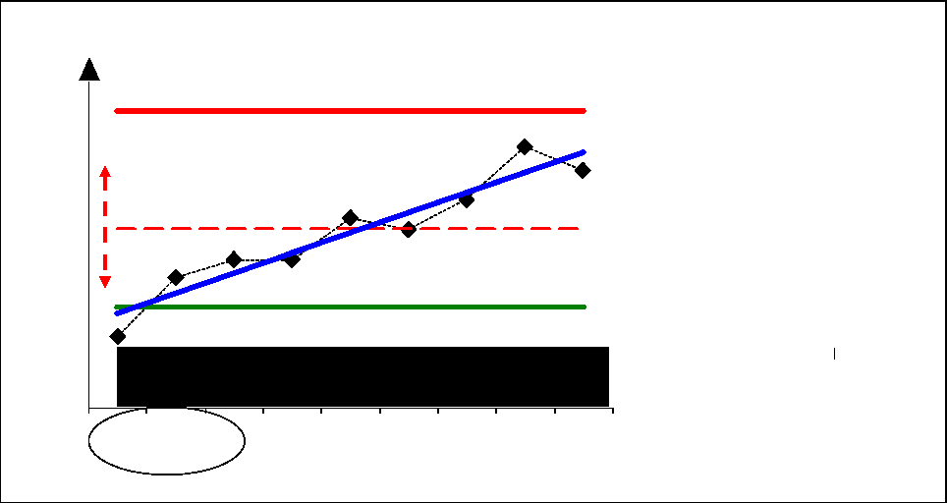
Концентрация
СКПВ или ПС
100 %
Базово ниво
Ест. фоново ниво
2007 2008 2009 2010 2011 2012 2013 2014 2015 Време (години)
базова год.
75 %
Отпр. точка като % от СКПВ или ПС (в зависимост от тенденцията и свързания риск)
- гарантира, че възходящите тенденции могат да бъдат разграничени от естествените вариации с достатъчна степен на точност и достоверност;
- навреме да идентифицира възходящите тенденции, за да може да се реагира;
- взема предвид на физичните и химичните временни характеристики на подземното водно тяло, включително посоката на потока на подземните води, скоростите на захранване и времето за филтрация през почвата или подпочвения слой.
_____________________________________
³⁴Технически доклад № 1: Статистически аспекти на идентификацията на тенденциите в замърсяването на подземни води и обобщение на резултатите от мониторинга – РГ 2.8 Статистика (2001)

Приложение IV A, параграф, буква б) от ДПВ изисква също "използваните методи за мониторинг и анализ ще отговарят на международните принципи за контрол на качеството и включително, ако е уместно, на методите на Европейския комитет за стандартизация (CEN) или на националните методи за стандартизация, за да се осигурят съответното научно качество и сравнимост на предоставените данни ".

6.2.3 Данни от мониторинга, предмет на оценка на тенденциите
Оценката за обръщане на тенденцията трябва да се основава на наблюдение и на оперативните данни от мониторинга. Първото идентифициране на тенденциите следва да е било направено 2009 г., където е било възможно, като са взети предвид всички данни, които са били налични преди текущия цикъл на планиране на речните басейни, за да се даде възможност за оценка и отчитане на тенденциите в рамките на първите ПУРБ (приложение IV A, параграф 2, буква а) (II) и приложение IV A, параграф 3).
Когато е възможно, държавите-членки са свободни да включват допълнителни представителни в оценката данни от мониторинга, когато те могат да допринесат за подобряване на достоверността на оценката. При все това данните трябва да бъдат пряко сравними с данни от мониторинга по РДВ (например по отношение на аналитичните методи, пробовземане и осигуряване на качеството).

6.2.4 Вземане предвид нивото на изходните концентрации
При определянето на тенденциите за вещества както с естествен произход, така и в резултат на човешки дейности, трябва също така да се вземат предвид базовите нива (приложение IV A, параграф 3 към ДПВ).
"Базово ниво" означава средна стойност, измерена поне през референтни години 2007 и 2008 на базата на програми за мониторинг, прилагани съгласно член 8 от Директива 2000/60/ЕО или, в случай на вещества, идентифицирани след тези референтни години, през първия период, за който е налице представителен период на данните от мониторинг (ДПВ член 2, параграф 6).
Базовото ниво осигурява референтната точка, спрямо която могат да бъдат оценени бъдещите промени (тенденции) в концентрациите на замърсители. Държавите-членки могат да използват всякакви други представителни данни³⁵ преди прилагането на програмите за мониторинг по член 8 от РДВ, ако има налични такива. Внимание: базовото ниво не трябва да се бърка с (естественото) фоново ниво.
Базовата година, в съответствие с приложение V 2.4.4 към РДВ, съответства на годината, когато са измерени базовите нива. Внимание: базовата година за оценка на тенденцията не трябва да се бърка с отправната точка за обръщане на тенденцията!

6.2.5 Вземане предвид продължителността на времевите серии
Продължителността на времевите серии, които следва да бъдат взети при оценката на тенденциите, зависи от това как подземният воден обект реагира на промени в практиките на земната повърхност (концептуално разбиране), според тестовия метод за тенденциите при откриване на тенденции и на качеството на данните (вж. обработка на данни под ГКО, глава 2.4). Ниско качество на данните и високи ГКО в миналото, както и продължителност, която е твърде голяма, могат да има силно и дълготрайно влияние (уравняване) върху резултатите от оценка на тенденцията, въпреки че последните данни (междинните) могат да бъдат с добро качество.
За да се избегне пристрастие в общата оценка (например в нивото на подземния воден обект или на регионално ниво), препоръчителна е подходяща продължителност на времевите серии за събиране на данни от мониторингов пункт. Да бъде използвана минималната продължителност на времевите серии по отношение на броя на редовните измервания и минимален брой на разглежданите години, в зависимост от честотата на мониторинга, на статистическия метод, отправната точка за обръщане на тенденцията и силата на метода. Максималната продължителност на времевите серии да бъде използвана в зависимост от концептуалния модел на подземния воден обект, промяната на концентрациите с времето и променящото се качество на данните. Времева серия, която е твърде дълга, може да доведе до тенденция, която не зависи от промените в по-ранните години от времето. Може да се окаже полезно тестване за продължително време, за да се види дали са настъпили значителни промени в тенденцията. Ако това е така, да се използват само последните данни, ако те са с достатъчна продължителност за определяне на тенденции. При все това винаги трябва да се гарантира, че продължителността на серията е в съответствие с концептуалния модел на подземния воден обект (напр. скорости, брой пребивавания и др.). Като общо правило никога не трябва да се пренебрегват данни, освен ако не е доказано, че са неточни поради начина на пробовземане или аналитична грешка.
_____________________________________
³⁵Виж съответното ръководство за пробовземане за пълно описание как да се гарантира, че данните са генерирани чрез повторими методи и са представителни за подземния воден обект.

6.2.6 Методология за оценка на тенденциите
Оценката трябва да се основава на признат статистически метод, като регресионен анализ (приложение IV A, параграф 2, буква в). Тъй като "значително" се отнася до статистическа значимост (както и екологична), избраният метод трябва да бъде в състояние да тества статистическата значимост на определените тенденции.
При определяне на отправните точки за обръщане на тенденцията, продължителността от време между отправната точка и точката на превишаване на ЗКПВ или ПС трябва да бъде достатъчно, за да може чрез методологията за оценка на тенденцията да се открие значителна тенденция, т.е. налице е време, за да се открие, че тенденцията е със значително въздействие върху околната среда и да се предприемат действия за обръщане на тенденцията. Способността на метода да открива дадено увеличение на концентрациите на замърсители с определена вероятност се нарича "сила" на метода³⁶ за тест на тенденцията.
С цел да се направи разграничение между естествените вариации и тенденции с адекватно ниво на надеждност и точност, чрез методиката за тестване на тенденцията следва да може да се извърши тест за сезонност, когато е необходимо, т.е. където се появяват значителни вариации на концентрациите в рамките на една година.

6.2.7 Достоверност на оценката
Достоверността, свързана с всички идентифицирани тенденция или обърнати тенденции, следва да бъде доказана и документирана (приложение V 2.4.4 от РДВ и приложение IV Б, параграф 3 от ДПВ).
Като правило се препоръчва, че за да се приеме, че една тенденция е статистически значима, следва по правило да има 95 % достоверност на оценката.

6.2.8. Отправна точка за обръщане на тенденция
Член 5, параграф 3 от ДПВ изисква от държавите-членки да определят отправни точки за прилагане на мерки за обръщане на тенденциите, а в приложение IV, част Б от ДПВ се определят критериите за създаване на такива отправни точки. Отправната точка трябва да отчита риска за околната среда в съответствие с ДПВ, екологичните цели и стандарта за качество на подземните води (СКПВ) и / или пределните стойности (ПС), определени за обекта. Отправната точка трябва да бъде процент от СКПВ или ПС.
По подразбиране отправната точка е, когато концентрацията на замърсителя достигне 75 % от съответния СКПВ или ПС, освен ако:
  - не се изисква една по-ранна начална точка, за да може да се предприемат икономически по-ефикасни мерки за предотвратяване или, поне доколкото е възможно, за ограничаване на влошаването на качеството на подземните води;
  - различна начална точка не е обоснована, когато границата на откриване не позволява установяването на наличие на тенденция при 75 % от стойността на стандарта за качество;
(c) ръстът на увеличение и обръщането на тенденцията са такива, че и при по-късна начална точка на обръщане на тенденцията на повишаване на концентрацията ще могат да се предприемат икономически по-ефективни мерки за предотвратяване или, поне доколкото е възможно, за ограничаване на влошаването на качеството на подземните води. Такава по-късна начална точка може да не доведе до закъснение при достигане на крайния срок за целите по околна среда.
Различна отправна точка също така може да се обоснове, когато естествените фонови концентрации и пределни стойности са много близо една до друга или еднакви (случай 2 в глава 4.3.3).
Отправната точка за прилагане на мерки за обръщане на тенденциите зависи главно от характеристиките на подземния воден обект (както е определено от концептуалния модел) и неговата способност да реагира на тези мерки. Отправната точка трябва да дава възможност на държавите-членки да обръщат тези тенденции по икономически най-изгоден начин преди концентрациите на замърсители да доведат да значително въздействие върху околната среда чрез вредни промени в качеството на подземните води. В подземни водни обекти, които реагират много бавно, могат да се въведат по-ранни отправни точки; за бързо реагиращи подземни водни обекти може да бъде оправдана по-късна отправна точка.
След като отправна точка за тенденция вече е установена, тя не трябва да се променя по време на шестгодишния цикъл на плана за управление на речните басейни (ДПВ, приложение V Б 2).
_________________________________
³⁶Технически доклад № 1: Статистически аспекти на идентификацията на тенденциите в замърсяването на подземни води и обобщение на резултатите от мониторинга – РГ 2.8 Статистика (2001)

6.2.9 Методология за оценка на обръщането на тенденция
Както се изисква от ДПВ (приложение IV Б, параграф 3), обръщането на тенденцията трябва да бъде доказано.
В Технически доклад № 1³⁷ е описана методологията за оценка на обръщането на тенденцията. Той е базиран на регресионен анализ, при който всеки път, когато серията се анализира, се проверява дали има промяна в тенденцията. Това е точката, където установените трайни и значителни възходящи тенденции са последвани от значителни низходящи тенденции.

6.2.10 График на оценката на тенденцията и на обръщането на тенденция
Първото идентифициране на тенденциите трябва да се извърши до 2009 г., при възможност и след това най-малко на всеки шест години (приложение IV A, параграф 2) (II) ДПВ), като се вземат предвид наблюденията и оперативните данни от мониторинга, които са били събрани преди началото на програмата за мониторинг. Това ще даде възможност за отчитане на тенденциите в рамките на първите ПУРБ (приложение IV A параграф 2, буква а), подточка ii) и приложение IV A, параграф 3).
Като проект ПУРБ е обект на участие на обществеността една година преди да стане оперативен и се препоръчва, при възможност, държавите-членки да оценят тенденциите и обръщането на тенденциите преди представянето на проекта за ПУРБ.

6.3 Тестове за оценка на тенденцията и на обръщането на тенденцията
За да се изпълнят изискванията на РДВ и ДПВ за оценка на тенденциите е необходимо:
- да се установи дали изложеният на риск подземен воден обект е предмет на значима и устойчива възходяща тенденция, която трябва да бъде обърната в съответствие с член 5, параграф 1 и член 5, параграф 2; такива тенденции попадат в две големи категории (вж. таблица 2);
  - “Увреждане на действителните или потенциалните законосъобразни употреби на водната околна среда”
  - “Увреждане на водни екосистеми” и “Увреждане на сухоземни екосистеми”
- като част от оценката на химичното състояние (оценка на осоляването и целите на защитените територии за питейна вода) (вж. таблица 4);
- да се оцени, където е уместно, въздействието на точкови източници и замърсени райони, които могат да застрашат целите на РДВ / ДПВ (член 5, параграф 5 от ДПВ) (вж. таблица 4).
Оценка на обръщането на тенденциите се изисква, ако подземният воден обект е предмет на значима и устойчива възходяща тенденция, която трябва да бъде обърната в съответствие с член 5, параграф 1 и член 5, параграф 2
Таблица 3: Оценка на тенденцията (член 5, параграф 1 и член 5, параграф 2 от ДПВ) – Общи елементи и съответни тестове
Оценка на тенденцията (член 5, параграф 1 и член 5, параграф 2от ДПВ) | Тест | Оценка на тенденцията | Оценка на обръщане .на тенденцията | Тенденция и ниво на ОПВ | Мониторингови пунктове
Идентификация и обръщане на тенденции със значителен риск за увреждане на действителни или потенциални законосъобразни употреби | Няма увреждане на законосъобразни употреби | v | v | v | v
Идентификация и обръщане на тенденции със значителен риск за качеството на водните екосистеми | Няма увреждане на водни екосистеми | v | v | v | v
Идентификация и обръщане на тенденции със значителен риск са увреждане на сухоземни екосистеми | Няма увреждане на сухоземни екосистеми | v | v | v | v

³⁷Технически доклад № 1: Статистически аспекти на определянето на тенденциите в замърсяването на подземни води и обобщение на резултатите от мониторинга – РГ 2.8 Статистика (2001)
Таблица4: Последваща оценка на тенденция – Резюме на елементите и съответни тестове
Последваща оценка на тенденция | Тест | Оценка на тенденцията | Оценка на обръщане на тенденцията | Тенденция и ниво на ПВО | Мониторингови пунктове
Оценка на замърсяването (член 5, параграф 5 от ДПВ)
Тенденциите показват, че замърсяванията не се разпространяват, не влошават химичното състояние и не представляват риск за човешкото здраве и околната среда (ДПВ член 5, параграф 5). | Няма разпространение на замърсявания, влошаващи химичното състояние и околната среда | v |  |  | v
Оценка на състоянието
Без интрузия в ПВО на води със съществено различен химичен състав | Няма осоляване или други инструзии | v |  |  | v
Без влошаване на качеството на водата за човешко потребление (ДПВ, член 4, параграф 2, буква в), подточка iii) и приложение ІІІ 4) | Изпълнен е член 7, параграф 3 от РДВ за защитените територии за питейни води зони | v |  |  | v

6.3.1 Идентифициране на екологично значими тенденциии скала на оценките
(член 5, параграф 1 от ДПВ)
Член 5, параграф 1 на ДПВ изисква от държавите-членки да установят дали подземният воден обект е обект на екологично значими и устойчиви антропогенно предизвикани възходящи тенденции.
Тъй като оценката на тенденцията се основава на данни от отделните наблюдения от оперативните пунктове за мониторинг, необходимо е да се комбинират резултатите от отделните тенденции и оценките за обръщане на тенденциите в точките за пробовземане с цел да се оцени тенденцията в нивото на подземния воден обект (член 5, параграф 4, буква а) от ДПВ).
За да се определи дали тенденцията е екологично значима, могат да бъдат приложени същите принципи, използвани при оценка на химичното състояние. Това означава, че оценката на тенденцията следва да се прилага в какъвто мащаб е необходимо за тестване на значимостта на тенденцията, т.е. оценка може да се наложи да бъде извършена в отделните пунктове за мониторинг, групи от пунктовете за мониторинг или от събирането на резултатите от целия обект. Например когато се обмисля значението за околната среда на риска от замърсители (напр. поради дифузни източници на замърсяване), данните за целия обект трябва да се обединят, като всички пунктове за мониторинг могат да бъдат считани за значими. В случаи, когато рискът е за определени зависими екосистеми (водни или сухоземни), тенденциите за индивидуални или групи от пунктове за мониторинг следва да бъдат тези, които са от значение за непостигането на екологичните цели на подземния воден обект.

6.3.2 Тест: „Увреждане на действителни или потенциално законосъобразни употреби” (член 5, параграф 1 и член 5, параграф 2 от ДПВ)
Този тест идентифицира тенденциите от екологична значимост, причинени от риска от замърсители (напр. от дифузни източници на замърсяване в подземния воден обект). За извършване на оценката трябва да бъдат сумирани данните за тенденциите в целия подземен воден обект и следователно от всички пунктове за мониторинг. Ако оценката на тенденцията за целия подземен воден обект е възходяща, тогава подробна оценка на тенденцията при всеки пункт за мониторинг може да помогне при определяне на мерките, необходими за обръщане на тази тенденция по най-ефективен начин.

Фигура 15: Избор на пунктове за мониторинг, подходящи за теста за увреждане на законосъобразни употреби. Допълнително групиране на пунктове за мониторинг съобразно концептуалния модел.

Оценката на по-локални въздействия (напр. регионални дифузни източници на замърсяване или точкови източници), изисква групиране на пунктовете за мониторинг в съответствие с концептуалния модел на подземния воден обект (напр. в съответствие с товара, уязвимостта на водоносния слой и т.н.). Трябва да бъдат използвани само подходящи “групи” пунктове за мониторинг.

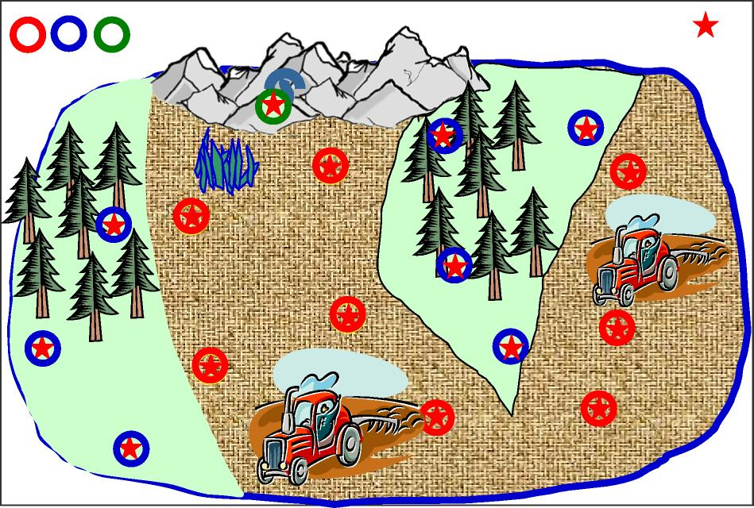
Групи пунктове за мониторинг
Пунктове за мониторинг
6.3.3 Тест: „Увреждане на водни екосистеми” и „Увреждане на сухоземни екосистеми” (член 5, параграф 1 и член 5, параграф 2 от ДПВ)
Тестът за увреждане на водни и сухоземни екосистеми е подобен на горепосочената оценка за по-локални въздействия. Той е подобен на оценката на състоянието, в която се използват само подходящи пунктове за мониторинг в подземния воден обект (т.е. пунктове за мониторинг в области, от които замърсители могат да се пренесат в повърхностния воден обект / зависимата сухоземна екосистема). В случаите на водни и сухоземни екосистеми, само един подходящ пункт за мониторинг може да е
Подходящи пунктове за мониторинг
Фигура 16: Избор на подходящи пунктове за мониторинг, свързани с теста за увреждане на водни и сухоземни екосистеми.

достатъчен за индикацията, че в ПВО се наблюдава съществена тенденция, ако в него се забелязва такава тенденция.

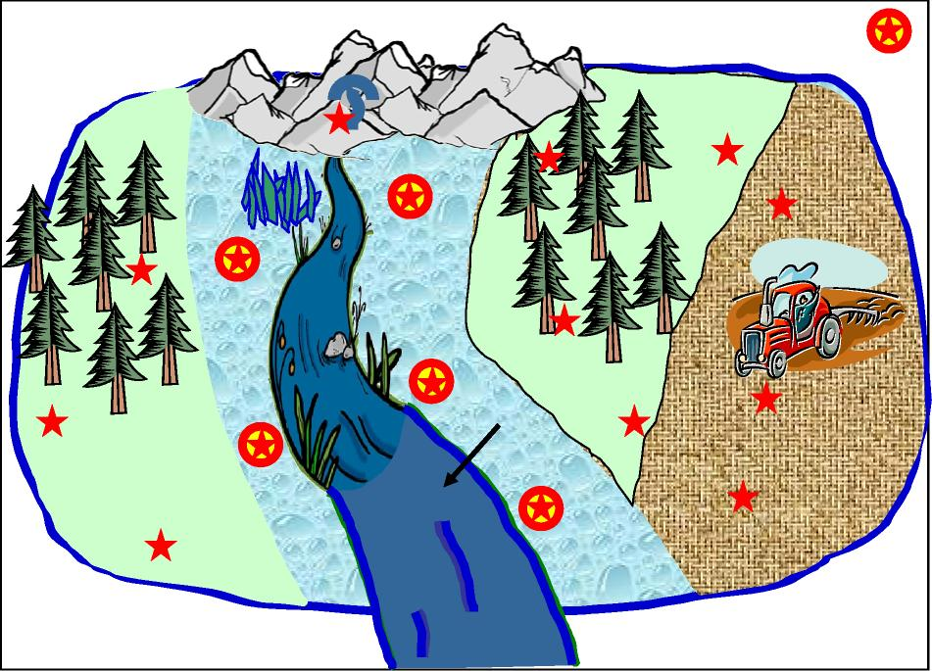
Повърхностен воден обект
6.3.4 Оценка на тенденциите в помощ на оценка на състоянието
Оценката на тенденциите е неразделна част от теста за състоянието на соленост и други интрузии (вж. глава 4.4.3) и теста за липса на влошаване на водите, предназначени за консумация от човека (отговарящи на изискванията на член 7, параграф 3 от РДВ - вж. глава 4.4.6) (таблица 4). Оценката на тенденциите в тези случаи се прилага в пунктове за мониторинг, които са подходящи за съответните процедури за оценка на състоянието.

6.3.5 Оценка на тенденциите в помощ на характеризиране на потоците
Оценка на тенденциите може да бъде необходима, за да се прецени дали области от замърсени места не се разширяват (член 5, параграф 5 от ДПВ) (таблица 4). Терминът разширяване означава области, в които се увеличава общата маса на замърсителите в рамките на изтичането, т.е. там има непрекъснат източник. Оценката трябва да се съсредоточи върху съответните области, които биха могли да представляват риск за човешкото здраве и околната среда или да се влошат химичното състояние на
Фигура 17: Мрежа за мониторинг за оценка дали потоците се разширяват.

подземните водни обекти. Когато е уместно и се изисква, оценка на тенденцията трябва да се прилага при потенциално засегнати пунктове за мониторинг. Това може да включва пунктове за мониторинг, които не са част от наблюдението или от оперативната мрежа. Оценката следва да се фокусира върху съответните параметри в рамките на потока.

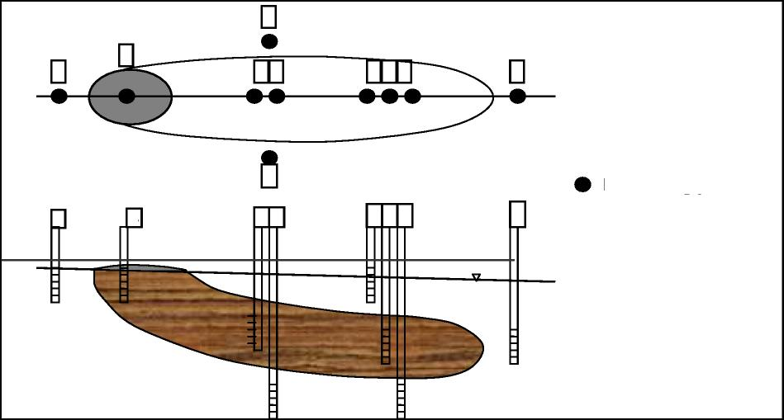
A
A
B
B
C
C D
J
I
D
EF G
EF G
- Фон (A)
- Източник (Б)
H • Област (В-Ж)
H
- Миграция (З-Й)
Проектът отчита
- Местоположение на приемника
- Време за пренос
- Стратиграфия и хидрогеология
- Няма мин. брой пунктове за мониторинг
Пункт за мониторинг
7 ИЗПОЛЗВАНА ЛИТЕРАТУРА
Edmunds et Shand (2003) – Natural baseline quality in European aquifers: a basis for aquifer
management. BaSeLiNe project,
http://www.bgs.ac.uk/hydrogeology/baseline/europe/home.html

Директива 2000/60/EО на Европейския парламент и на Съвета от 23 октомври 2000 г. за установяване на рамка за действията на Общността в областта на политиката за водите, OВ L 327, 22.12.2000 г., стр. 1—72.

Директива 2006/118/ЕО на Европейския парламент и на Съвета от 12 декември 2006 г. за опазване на подземните води от замърсяване и влошаване на състоянието им, ОВ L 372, 27.12.2006 г., стр. 19—31.

Директива на Европейския парламент и на Съвета за стандартите за качество на околната среда в областта на водната политика и за изменение на Директива 2000/60/ЕО, предложение, представено от Комисията, COM (2006) 398 окончателен, SEC (2006) 947, 17 юли 2006 г.

Директива на Европейския парламент и на Съвета 98/83/ЕО от 3 ноември 1998 г. относно качеството на водите, предназначени за консумация от човека, ОВ L 330, 5.12.1998 г., стр. 32—54.

Европейската комисия (2008) — Проект на директива на Комисията [ден месец 2008 г.] за определяне, съгласно Директива 2000/60/ЕО на Европейския парламент и на Съвета, на технически спецификации за химически анализ и мониторинг на състоянието на водите. 10575/08 ENV 365.

Европейската комисия (2007) — Насоки за предотвратяване или ограничаване на преките и непреки замърсявания в контекста на Директива 2006/118/ЕО за подземните води, Ръководен документ № 17. Технически доклад - 2007 - 012. ISBN 978-92-79-06277-3. Европейски общности, Люксембург.

Европейската комисия (2007) — Ръководство за подземните води в защитените територии за питейна вода, Ръководен документ № 16. Технически доклад - 2007 - 010. ISBN 978-92-79-06201-8. Европейски общности, Люксембург.

Европейската комисия (2007) — Ръководство за мониторинг на подземните води, Ръководен документ № 15. Технически доклад - 002 - 2007. ISBN 92-79-04558-X. Европейски общности, Люксембург.

Европейската комисия (2006) — Мандат на работната група за подземните води. Обща стратегия за прилагане на Рамковата директива за водите. "Работна програма 2007—2009".

Европейската комисия (2003) — Ролята на влажните зони в Рамковата директива за водите, Ръководен документ № 12. ISBN 92-894-6967-6. Европейски общности, Люксембург.

Европейската комисия (2003) - Ръководство за мониторинг по силата на Рамковата директива за водите — Работна група 2.7 Мониторинг. Ръководен документ № 7. ISBN 92-894-5127-0. Европейски общности, Люксембург.

Европейската комисия (2003) — Ръководство за анализ на въздействията и товарите — Работна група 2.1 IMPRESS. Ръководен документ № 3. ISBN 92-894-5123-8. Европейски общности, Люксембург.

Европейската комисия (2003) — Установяване на водни обекти. Ръководен документ № 2. ISBN 92 - 894-5122-X. Европейски общности, Люксембург.

Европейската комисия (2001) — Статистически аспекти на установяването на тенденциите на замърсяване на подземните води и обобщаване на резултатите от мониторинга — Работна група 2.8 Статистика. Технически доклад № 1. ISBN 92-894-5639-6. Европейски общности, Люксембург.

Европейската комисия (2007) — Проект на решение на Комисията за приемане на технически спецификации за химичен мониторинг. ENV-COM010307-7. Брюксел, 23 февруари 2007 г.

Müller D., Blum A., Hart A., Hookey J., Kunkel R., Scheidleder A., Tomlin C., Wendland F. (2006) – Final proposal for a methodology to set up groundwater threshold values in Europe, Deliverable D18, BRIDGE project, 63 p, www.wfd-bridge.net.
Pauwels et al. (2006) – Impact of hydrogeological conditions on pollutant behaviour in groundwater and related ecosystems, Deliverable D10, BRIDGE project, www.wfd-bridge.net.
UNESCO (1979) – Map of the World distribution of arid regions. Man and Biosphere Technical Note - No. 7. UNESCO, Paris.
United Nations (1998) – Crop Evapotranspiration (Guidelines for computing crop water requirements).
Food and Agriculture Organisation (FAO) of the United Nations Irrigation and Dranage Paper
56. ISBN 92-5-104219-5..
8 ПРИЛОЖЕНИЕ 1: ПРИНЦИПИ НА ПРИЛАГАНЕ НА ФАКТОРИТЕ НА РАЗРЕЖДАНЕ И ЗАТИХВАНЕ
Критерийните стойности в крайна сметка са предназначени за защита на приемници като екосистеми на повърхностни води, сухоземни екосистеми, зависими от подземни води, и потреблението от хората. Най-добрата защита ще бъде постигната чрез определянето на критерийни стойности на нивото на стандарта за качество на околната среда за приемника или на нивото на подходящ работен стандарт, и да изисква спазването във всяка точка между зоната за захранване и зоната на заустване на системата от подземни води. При все това невинаги е необходимо да се определят толкова строго критерийни стойности, тъй като има процеси на разреждане и затихване между зоната за захранване и приемника. Дали приемникът е поток на повърхностни води, извор или помпен кладенец, получаваната вода винаги е смес от вода с различно време за пребиваване и пренос на замърсители. Критерийните стойности могат да бъдат определени за отчитане на различния принос от плитки и дълбоки води чрез определяне на стойност, която в достатъчна степен предпазва изворната вода от надвишаване на СКОС за повърхностни води или сухоземни екосистеми в дългосрочен план.
Вземайки предвид разреждането и затихването при определяне на критерийни стойности, важно е да се разгледат и позициите на пунктовете за мониторинг в схемата и времената за пренос към приемника както в хоризонтална, така и във вертикална посока. Тук вертикалното разстояние е особено важно, тъй като подземните води обикновено „остаряват” с дълбочината и нови, плитки подземни води се смесват със „стари” подземни води при навлизане в потока или кладенци за водочерпене. С оглед на разликите в типовете водоносни хоризонти между държавите-членки се определят различни видове мониторинг, включително използването на помпени кладенци, специфични кладенци за мониторинг, извори и кладенци с наблюдение на няколко нива. Тези видове наблюдения могат да заемат различни позиции в системата на подземните водни потоци и да имат различни разпределения на времето за престой. Прилагането на факторите на разреждане и затихване е особено осезаемо за мониторинг на малки дълбочини, при кратко време на престой в зоната на захранване. За да се постигне адекватно ниво на защита, факторите на разреждане и затихване трябва да бъдат определени към естествено срещащото се смесване на води с къси и дълги времена за престой в приемника.

8.1 Разреждане
Разреждането обикновено включва (вж. фигура 18 А):
- пространствения обхват на областите, в които са въведени замърсителите в системата, отнесен към цялата зона на потока;
- разпределението на времето на престой на подземните води, захранващи потока, което се определя от 3D полето на потока;
- количеството подземни води, захранващи потока, сравнено с други източници на вода, включително повърхностния воден отток и вливането на повърхностни води от районите извън границите на подземния воден обект.
На фигура 18 А около 10 % от допринасящата област е замърсена от дифузни източници, например пестициди в земеделски земи. Обработваеми земи в близост до потока имат кратък път до него и допринасят за замърсяването на реката. Незамърсени води навлизат в потока от други области, включително земеделски земи, които са твърде отдалечени, за да допринасят за замърсяването. Общият фактор на разреждане може да се изчисли чрез разглеждане на разпределението на времето на престой за земеделските земи и разпределението на времето на престой за други незамърсени области. Препоръчително е да се разглеждат дългосрочните, времево усреднени данни, при определяне на факторите на разреждане, като се вземат предвид ефектите от ротация на културите, както и бъдещи промени в земеползването.

8.2 Затихване
Реактивни процеси като сорбция и трансформация могат допълнително да намалят заплахата от замърсяване на приемници и могат да се използват за определяне на критерийни стойности. Фигура 18 Б илюстрира ефекта на затихването, което означава, че замърсителите са преобразувани или забавени по пътя си към подземните води. В описаната по-долу методология могат да бъдат използвани факторите на затихване. Както се изисква от ДПВ (приложение II.2), тези фактори включват "тенденцията към разсейване" на замърсителите, както и "устойчивостта и биоакумулативния потенциал".

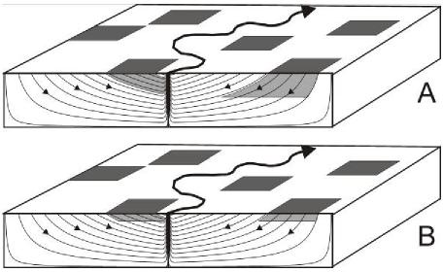
Фигура 18: Илюстриране на факторите, които определят как разреждането и затихването могат да се отразят на определянето на критерийните стойности. A: само разреждане, B: разреждане и затихване. Концептуалният модел е основан предимно на 3D разглеждането на системата на подземните води и отчита смесването на незамърсена и замърсена вода в приемника.

Факторите на разреждане и затихване могат да бъдат използвани за мониторинг на малка дълбочина, в близост до зоната за захранване, и трябва да бъдат определени за мониторинг на дълбочини, за да се постигне достатъчна защита. За примера от фигура 18 А и мониторинг на малка дълбочина в зоната на захранване фактор на разреждане 0,1 все още изглежда предпазва качеството на повърхностните води в достатъчна степен, тъй като около 10 % от земната повърхност в обекта на подземните води допринася за замърсяване на потока. Съответната критерийна стойност се определя като: КС = СКОС * ФН / ФР. Това означава, че за подземните води КС = СКОСпов. вода * (1/0.1), в тази конкретна ситуация. Като се включи и затихване, с фактор 3 за този пример, КС е с горна граница СКОС * 3/0.1 и все още е достатъчна, за да се предпази този приемник на повърхностни води.
Факторите на затихване и разреждане също така могат да се прилагат в критериите за потребление, при условие че пунктове за мониторинг, в които трябва да се спазят пределните стойности, са на голямо време за пренос от точката на водочерпене. Тук факторите на затихване и разреждане могат да бъдат използвани за справяне с ефектите на смесване, което естествено се случва, когато водата се изпомпва от водоносния хоризонт и плитки и дълбоки потоци допринасят за качеството на водата, измерена във или в близост до водочерпенето. Този процес на смесване концептуално е много подобен на смесване в поток, когато дълъг и къс поток се събират в интерфейса между подземните и повърхностните води. Дали е подходящо да се използват факторите на разреждане и затихване в критериите за потребление следва да се реши от държавата-членка.

9 ПРИЛОЖЕНИЕ 2: ИЗПОЛЗВАНЕ НА МОНИТОРИНГ НА НИВОТО НА ПОДЗЕМНИТЕ ВОДИ ПРИ ОЦЕНКА НА СЪСТОЯНИЕТО
Определението за количествено състояние в РДВ е рамкирано от гледна точка на отношението на редица фактори към нивото на подземните води. Използването на нивото на подземните води само по себе си не води до надеждна класификация. Подземните потоци са важни, но те не могат да бъдат измерени директно, а само се оценяват въз основа на хидроложки и метеорологични измервания. Считаме, че нивото на подземните води само по себе си не би трябвало да е определящо за количественото състояние. Настоящото приложение показва как то може да бъде използвано в практиката. Допълнителните параметри, необходими за оценка на количественото състояние, са обсъдени в Ръководството за мониторинг на РДВ (Европейски съюз, 2007).
Елемент на водния баланс: Ако нивата на подземните води спадат по устойчив в дългосрочен план начин, това означава, че повече вода се изтича, отколкото се захранва по време на периода на записа, като по този начин се доказва лошото състояние по този елемент. При все това в дългосрочен план устойчивите нива на водите не е задължително да указват добро състояние, тъй като водата, която е необходима за поддържане на това постоянно ниво, може да бъде извличана от повърхностните води, което е възможно да нанесе екологични щети.
Елемент на повърхностните води: Ако съществува 100 % връзка между повърхностни / подземни води, реките причиняват локално задържане на нивото на подземните води на нивото на реките, така че промяната е минимална. При тези обстоятелства нивото на подземните води не е показателно за взаимодействието повърхностни / подземни води. Ако няма връзка между повърхностни / подземни води, нивото във водоносния хоризонт може да бъде по-високо или са бъде под нивото на реката и отново нищо не се указва относно въздействието на подземните води върху реката.
Елемент на ЗЕЗПВ: Нивото на подземните води във или около сухоземните екосистеми е от основно значение за подобряване на концептуалния модел за функциите на ЗЕЗПВ. То е основен инструмент с оглед потвърждаване на връзката с подземните води, но не съществува еднозначен сигнал от мониторинга на нивото, който да предполага или потвърждава това. По-скоро това е комбинация от измервания на абсолютното ниво, отчитане на колебанията във водоносните хоризонти, слоевете на влажните зони и откритата водна площ. Това почти със сигурност ще включва някакъв вид модел, разработен в потвърждение на концептуалното разбиране. Този модел ще включва повърхностните води, подземните води, или и двете.
Елемент на интрузия: Откриването на интрузия се основава по-скоро на качествени, отколкото на количествени измервания.
При водоносни хоризонти с ниска пропускливост и карстови водоносни хоризонти сондажи за мониторинг не могат да дадат вярно отражение на пиезометричната повърхност, а в някои райони концепцията за пиезометрична повърхност няма да бъде уместна. В такива случаи може да се окаже по-подходящо да се използват други показатели за количествено и (качествено) състояние, като речните и изворните потоци.
Считаме, че е най-добре данните за нивото е да се използват за потвърждаване на функционирането на подземния воден обект, след което да се използват данните за това как функционира подземният воден обект, за да се определи дали той е в добро състояние или не. Дългосрочните колебания в данните за нивото ще бъдат най-полезни. Ако един сондаж показва несъвместими данни, това може да е показателно за област, в която трябва да бъдат положени по-големи усилия, за да се разбере функционирането на системата на подземните водни потоци.

10 ПРИЛОЖЕНИЕ 3: ПРОУЧВАНИЯ НА КОНКРЕТНИ СЛУЧАИ

10.1 Проучване 1: Прилагане на РДВ и на ДПВ в Германия

Основна информация
Заглавие / Наименование на проучването: Прилагане на Рамковата директива за водите и на Директивата за подземните води в Германия
Вид на проучването:
Уебвръзка:
Цел на проучването: Демонстрация на германския подход при определянето на пределните стойности за подземните води
Принос към ...
Насоченост съгласно Ръководството: пределни стойности за подземните води
Специфичен принос:
Общи положения
Ръководството за състояние на подземните води и оценка на тенденциите предлага методика за определяне на пределните стойности и оценка на състоянието на подземните водни обекти, както и за практическото прилагане на съответните изисквания на РДВ и ДПВ. Дискусията в хода на подготовката на този документ показа, че националните обстоятелства и рамки в държавите-членки изискват известна гъвкавост при изпълнението на разпоредбите. Целта е да се получат сравними резултати, като същевременно се осигури гъвкавост в начина на тяхното получаване.
Научни познания
Подземните води са основен елемент на естествения баланс. Те са част от хидроложкия цикъл и изпълняват важни екологични функции. Подземните водни ресурси в близост до повърхността снабдяват растенията с вода и формират ценни влажни биотопи. Подземните води създават извори и захранват потоци и реки. По този начин качеството и количеството на подземните води влияе също така на повърхностните води. Над 70 % от питейната вода идва от подземни води, поради което те са най-важният ресурс на питейна вода в Германия. Освен това подземните води сами по себе си са местообитания, в които се наблюдава голямо биологично разнообразие. Поради това за устойчивото развитие и осигуряването на питейна вода в бъдеще е от голямо значение да се гарантира, че подземните води са предварително защитени с цел осигуряване на пълно покритие на снабдяването със и потреблението на вода.
Подземните води като защитен актив по право
Поради изключителната важност на подземните води за околната среда и хората в Германия е възприет подходът подземните води да се разглеждат като цялостен актив, подлежащ на защита. Опитът е показал, че за цялостната защита на подземните води не е достатъчно само да се защитава тяхното ползване. Подземните води са неразделна част от хидроложкия цикъл и околната среда като цяло. Този възглед е в съответствие с действащото законодателство и е интегриран в различни закони и подзаконови актове, приети на федерално ниво и на ниво провинции.
Определяне на пределни стойности за подземните води
В член 3, параграф 2 от Директивата за подземните води се предлага възможността за установяване на пределни стойности на национално ниво, на ниво район на речен басейн или част от международната област речни басейни, попадащи на територията на държава-членка, или на ниво обект или група подземни водни обекти. В Германия пределните стойности ще бъдат установени на национално ниво. Това осигурява единна и сравнима процедура във всички федерални провинции, намалява административната тежест и води до по-голяма рентабилност. Освен това националните пределни стойности са основа за по-нататъшни законови разпоредби (например за управление на отпадъците или опазване на почвите).
Германската методология за определяне на пределни стойности за подземните води
Германската методология за определяне на пределни стойности за подземните води следва концепцията на т. нар. пределни прагове. В нея се отчитат изискванията за защита на здравето, както и изискванията за защита на водните и сухоземните екосистеми. Определените пределни стойности се прилагат по принцип за всички подземни водни обекти. Поради това сложният и времеемък подход за определяне на отделни пределни стойности за всеки отделен обект на подземните води може да бъде премахнат.
Методологията за определяне на пределни стойности се основава на научни познания и отчита геоложките и хидрогеоложки условия в Германия като цяло. Определянето на пределните стойности се основава предимно на свързаните с човека токсикологични аспекти и екотоксикологичните аспекти. По същество тази методология използва стандарти, вече установени в директивите на ЕС и възприети стойности от органите на ЕС. В случая със свързаната с човека токсикология е взета предвид Директивата за питейната вода на ЕС по отношение на пределните стойности, освен ако не са свързани с разпределение. При липса на такива стойности, стойностите се определят въз основа на настоящата директива. В този случай решаващите критерии включват мирис, вкус и цвят. По отношение на екотоксикологията за получаване на пределните стойности се използват няколко сравними източници на данни в следния ред:
На първо място и непроменени като отправна точка са взети законово обвързващите екотоксикологични и екологични стандарти за качество на водните биотични общности в повърхностните води. Те включват стандарти за качество на околната среда при класифициране на химичното състояние на повърхностните води, Директива 76/464 (замърсяване на водите от заустванията на някои опасни вещества), както и стандартите за приоритетни вещества. Те не се приемат, ако фоновите нива или съдържанието на суспендирани вещества в повърхностните води са важни за определяне на стандарта за качество на околната среда. Според сегашните познания изглежда оправдано да се прибягва до резултатите от оценката на повърхностните водни екосистеми. Организмите в подземните води реагират доста по-чувствително, тъй като те нямат възможност да избягат и замърсителите обикновено имат повече време да повлияят на тяхната околна среда поради слабия дебит на подземните води.
При липса на предвидени в закона стандарти за качество на околната среда се използват стойностите за ПКБЕ. Те са определени в съответствие с най-новите познания и според строгите и уеднаквени прозрачни принципи в целия ЕС (Технически ръководни документи); те са одобрени от голям брой експерти в съответствие с разпоредбите на европейското законодателство за химикалите и след това са приети с публикуването на окончателния „доклад за оценка на риска”.
Ако няма цели на европейско ниво, стойностите МДК или МДД от нидерландския доклад са взети като основа за пределните стойности, като е използван същият статистически метод за екстраполация като използвания при определянето на ПКБЕ.
Пределните стойности винаги се определят с по-ниски стойности от установените токсикологични стойности за човека и за околната среда. Тъй като тези стойности в подземните води могат да бъдат под геогенната концентрация, например в случая с тежки метали, пределните стойности се оценяват въз основа на фоновото ниво (ПС= ФН). В такъв случай стойността се прилага само за определени подземни водни обекти. Освен това следва да бъде въведена долна граница от 0,01μg /л за органични, изкуствени вещества, за които са получени много ниски стойности в резултат на екотоксикологичния тип производна, освен ако са налице конкретни резултати от тестове, които оправдават по-ниска стойност. Както във всеки отделен случай, когато се използват по-строгите стойности като пределни, тази методология защитава всички приемници, обхванати от Рамковата директива за водите и от Директивата за подземните води.
Извлечен опит – Заключения - Препоръки
Перспективи – Следващи стъпки – Достъпност на резултатите

10.2 Проучване 2: Установяване на пределни стойности в Нидерландия

Основна информация
Заглавие / Наименование на проучването: Установяване на пределни стойности в Холандия
Вид на проучването:
Уеблинк: http://www.kaderrichtlijnwater.nl
Цел на проучването: В това проучване са описани целите и граничните условия за пределните стойности и начинът за определяне на пределни стойности в ситуации в Нидерландия.
Принос към ...
Насоченост съгласно Ръководството: пределни стойности за подземните води, естествени фонови нива
Специфичен принос: В проучването се описва как в Нидерландия ще изготвят общата методология за определяне на пределните стойности, както е описано в този документ. В рамките на тази перспектива в Нидерландия са възприети краткосрочен и дългосрочен подход.
2. ДЪЛГОСРОЧЕН ПОДХОД
2.1 Цели и гранични условия: Пределните стойности като цел за базово качество на подземните води
Вследствие на типичната геохидроложка ситуация, в която липсват естествени геохидроложки граници, Нидерландия има относително големи подземни водни обекти. Все пак, въпреки дългогодишната традиция в управлението на водите в Нидерландия, все още не е ясно как трябва да се работи за защита на приемниците и каква е ролята на пределните стойности в тази защита. Съответните аспекти във връзка с ролята на праговите стойности по отношение на защитата приемниците са:
- степента, в която подземните води реално взаимодействат с определен приемник: въздействието на качеството на подземните води върху приемниците често е ограничено в сравнение с други въздействия;
- големината на областта, свързана с приемниците, в сравнение с областта на подземния воден обект;
- степента на ефективност на мерките за подобряване на защитата на приемниците: промяната на въздействието на подземните води върху приемниците е скъпо и може да отнеме дълъг период от време, поради дългите времена за пренос в подземните води.
Приемниците обикновено заемат относително малка площ в сравнение с областта на подземния воден обект. Освен това времевите мащаби в подземните водни обекти от точката на инфилтрация до приемника се измерват с десетилетия, стотици години или дори по-дълго и при преноса се появяват процеси на затихване и разреждане. Ето защо пределните стойности в Нидерландия трябва да бъдат свързани с базовото качеството на подземните води, които преобладават в подземния воден обект. Това базово качество гарантира защитата на съответните приемници, т.е. водни и сухоземни екосистеми, зависими от подземните води и използването на подземните води от човека. Поради това потенциални проблеми с тези местни функции не трябва да бъдат решавани с пределните стойности за целия обект на подземни води. По-скоро определена защита на конкретни функции или стойности на подземните води трябва да се осъществяват чрез допълнителни конкретни мерки.
Допълнителните мерки за възстановяване на водни и сухоземни екосистеми или за защита на качеството на питейната вода се предприемат на место ниво. Нидерландският подход е да се посочат територии по "Натура 2000 " и защитени територии на подземни води, определени като отделни (специални) територии с "местни" цели по отношение на качеството на подземните води и в които, в допълнение към общите мерки, ще бъдат предприети адекватни мерки на местно равнище за постигането на тези цели.
Този подход допълнително се основава на следните прагматични мотиви:
- административните усилия и разходи за определяне на критерийни стойности за всеки от съответните приемници ще бъдат значителни;
- има ограничено време за определяне на пределните стойности по предложения в Ръководството разширен начин. В края на 2007 г. Нидерландия определи пределни стойности, както е предложено в този документ, за да ги приложи законно в края на 2008 г.;
- В Ръководството не се вземат предвид различията между определените съответни приемници, присъстващи в даден подземен воден обект.
Пределните стойности следователно трябва да указват по-скоро регионалното базово качеството на подземните води, отколкото СКОС за местен приемник в най-критично състояние.
Като следствие от посочените по-горе причини, използваният в Нидерландия подход ще бъде малко по-различен от фигури 3 и 4 от Ръководството. Подхода започва с избор на един или повече съответни приемници. За всеки от тези приемници ще бъдат определени критерийни стойности (КС). След сравняване на критичните стойности с фоновото ниво, резултатът от първата част на фигура 4 е определянето на съответната пределна стойност (ПС) за всеки подземен воден обект. Тази ПС ще бъде въведена във втория правоъгълник на фигура 3 от Ръководството. Във втората част на тази фигура ще се извърши "подходящо изследване" по отношение на избраните приемници.

3. КРАТКОСРОЧЕН ПОДХОД
3.1 Избор на вещества
Процедурата за подбор и установяване на пределни стойности изисква много разходи и време. Ето защо в краткосрочен план фокусът е върху вещества, които будят опасения, т.е.
- вещества, чието характеризиране показва, че ще възпрепятстват постигането на целите за опазване на околната среда;
- най-нови сведения по отношение на нивата на някои вещества, свързани с рискове за човека и за околната среда.
Необходимостта да се определят пределни стойности за други вещества ще бъде установена след повторно характеризиране на повърхностните и подземните водни обекти, планирани за периода 2008—2012 г. Вещества, посочени в приложение II, част Б на ДПВ, ще бъдат третирани с приоритет.
3.2 Определяне величините на пределните стойности
В Нидерландия екологичните стандарти са определени по интегриран начин, за да се гарантира, че стандартите, определени за различни компоненти на околната среда, са съвместими помежду си. Ето защо е решено величините на пределните стойности да се определят посредством съблюдаване на настоящата версия на Ръководството за определяне на границите на екологичен риск в рамките на проекта "Международни и национални стандарти за качество на околната среда по отношение на веществата в Нидерландия (INS: van Vlaardingen и Verbruggen, 2006). Настоящият Ръководен документ е изготвен в съответствие с РДВ и е коригиран в съответствие с Техническите ръководни документи³⁸, когато РДВ не е приложима. По-ниската от двете граници на екологичен риск (ГЕР) трябва да се определи като пределна стойност. Максимално допустимата концентрация (МДК) трябва да се използва като пределна стойност за вещества, срещащи се в естествено състояние в околната среда, като например метали и соли.
В рамките на нидерландския подход за определяне на стандарти за естествени вещества обикновено МДК се изчислява, като се добави максимално допустимата добавка (МДД) към фоновото ниво (ФН). МДД може да бъде по-подробно тълкуване на малките добавки, посочени в настоящото ръководство. В случай на метали МДК се изчислява като сума от ФН и МДД. МДД за метали е постоянна стойност, основана на риска. За фосфати МДД зависи от екологичните цели и поради това се определя от най-подходящия приемник в обекта на подземните води. Засега не е била прилагана диференциация за ФН, но ФН за определени ПВО могат да се различават значително от тези за съседни подземни водни обекти. Поради това е необходимо да се определи ФН за всеки отделен подземен воден обект. В резултат на това пределните стойности за естествени вещества могат да бъдат различни за всеки подземен воден обект.

Стъпка 1: определяне на границите на екологичен риск (ГЕР): ГЕР_{еко, ест.} се определят от максимално допустимата добавка (МДД) и фоновото ниво (ФН) с цел получаване на максимално допустимата концентрация (МДК):
Естествено присъстващи вещества
- Хлориди: ГЕР_{еко, ест.} = МДК-Cl
- Метали: ГЕР_{еко, ест.} = МДК-метали = МДД-метали + ФН_{ОПВ}, като се приема постоянна МДД за всички ОПВ
- Фосфати: ГЕР_{еко, ест.} = МДК-Р = МДД-Р_{ОПВ} + ФН_{ОПВ}, като МДД и ФН се приемат за функция на ОПВ
_________________________________________
³⁸Наръчник за методологичните рамки при определянето на стандартите за качество на околната среда за приоритетни вещества в съответствие с член 16 от Рамковата директива за водите (2000/60/ЕО)

Питейна вода
- ГЕР_{чов.} = стандарта за питейна вода
- Ако ГЕР_{чов.} < ФН_{ОПВ}, ГЕР_{чов.} = ФН_{ОПВ}
Стъпка 2: определяне на най-малката ГЕР (човешка или екологична, естествена) чрез
- избор на подходящи приемници
- приема се най-малката ГЕР за избраните подходящи приемници (екологична или за питейна вода)
Стъпка 3: определяне на пределни стойности чрез
- сравнение на стойността за ГЕР с фоновото ниво
- ако ГЕР < ФН тогава пределната стойност = ФН
- ако ГЕР > ФН тогава пределната стойност = КС

3.3 Фоново ниво
В Нидерландия мрежата за измерване на качеството на подземните води функционира от 1979 г. Кладенците за наблюдение са съвсем равномерно разпределени из страната по отношение на доминиращото почвоползване/видовете почва, за да се получи представа за качеството на подземните води и тенденциите в регионален мащаб. Всеки кладенец за наблюдение е оборудван с три филтъра на дълбочина около 10, 15 и 25 м под нивото на повърхността. За определяне на фоновото ниво са избрани филтри с дължина между 1 и 5 м и разположени във воден слой от 10 м в зоната на насищане, най-малко 1 м под нивото на повърхността и за които горната част на филтъра е поне 2 м под подземните води. Кладенците са разположени по такъв начин, че се избягват известни точки на замърсявания, въпреки че девствени подземни води на тези нива вече не съществуват в Нидерландия. За да се получат ФН за всеки кладенец са отчетени и времевите серии на наблюдение. В подземния воден обект Central Graben (Centrale Slenk) няма кладенци за наблюдение. ФН за този подземен воден обект са определени посредством данни от водочерпенето. Приема се, че усреднената стойност на всяка времева серия най-добре представлява разпределението. От усреднените стойности се изчисляват 50-процентните и 90-процентните интервали. Два подхода се използват за определяне на ФН:
- изчисляване на 50-процентния интервал без предварителен подбор
- изчисляване на 90-процентния интервал с предварителен подбор, основан на антропогенно въздействие.
Когато концентрациите са ниски (тежки метали, пестициди), обработката на стойности под "границата на откриване" (ГнО), както е отбелязано в Ръководството, може силно да повлияе на фоновите нива вследствие на изкуствени фонови нива. Поради това е необходимо да се разгледа друга обработка на стойностите под ГнО, като, както е посочено в ръководството, се заменят всички стойности под ГнО с най-ниската откриваема стойност (с изключение на стойности, по-малки от нула или по-малки от отрицателни стойности).
При първия подход не се прави предварителен подбор на пробите. За да се избегне двукратно отчитане на антропогенното въздействие, ФН е взето от 50-процентния интервал. Предимство на тази процедура е, че не се отстраняват образци от набора.
При втория подход са избрани проби въз основа на концентрациите на сулфат, хлориди и нитрати, за да се премахнат антропогенно засегнати проби. С цел да се отчетат разликите в геохидроложките и в геохидрохимичните условия е направено разграничение в начина, по който бракичните и пресните подземни води в подземния воден обект са засегнати от антропогенен товар върху екосистемата. Прилагат се различни алгоритми, за да се установи кои наблюдения над бракични и пресни подпочвените води ще бъдат отсети, като се взимат предвид геохидроложките и геохидрохимичните условия. След отстраняване на пробите, които са антропогенно повлияни, за ФН е взета най-долната част от 90-процентния доверителен интервал.
Накрая ФН се определя като по-високата стойност от двата подхода.
Извлечен опит – Заключения - Препоръки
Перспективи – Следващи стъпки – Достъпност на резултатите

10.3 Проучване 3: Определяне на фонови нива и ПС в ПВО в Румъния

Основна информация
Заглавие / Наименование на проучването: Определяне на прагови стойности за замърсени подпочвени води, променени в резултат на депо за отпадъци, с цел постигане на екологичните цели, които се изискват от РДВ и ДПВ.
Вид на проучването: Нидерландско-румънски проект в рамките на предприсъединителната програма на Нидерландия - Екологичен фонд. Проектът е финансиран от EVD (Агенция за международен бизнес и сътрудничество) и има два нидерландски правителствени партньора: Министерство на жилищното строителство, пространственото планиране и околната среда и SenterNovem / Bodem +. Румънски партньорски организации са Министерството на околната среда и устойчивото развитие и националната администрация за управление на водите ("Apele Romane "). Бенефициенти са Министерството на околната среда и устойчивото развитие, националната администрация "Apele Romane" и Дирекцията по водите на Банат.
Уеблинк:
Цел на проучването: Посредством проекта на Румъния е предоставена нидерландска технически помощ за изпълнението на три европейски директиви: РДВ, новата ДПВ и Директивата относно депонирането на отпадъци. Основната цел на проекта е да се разработят мерки за пречистване на замърсени подземни води, засегнати от депа за отпадъци, за пилотен район в Банат (югозападната част на Румъния), където са разположени две важни депа за отпадъци — Парта и Джимболя.
Влиянието на тези депа върху подземните води е изследвано от специална програма за мониторинг и чрез разработване на модел за пренос. За точна оценка на резултатите от мониторинга и избора на най-подходящата програма от мерки първата стъпка е била да се определят фоновите нива (ФН) и пределните стойности (ПС) за подземния воден обект, разположен под двете депа за отпадъци, а именно ROBA03 Тимишоара. За определянето на ФН и ПС са разработени указания, които се прилагат за първи път, с цел да бъдат използвани по-нататък и от други дирекции по водите в Румъния.
Принос към...
Насоченост съгласно Ръководството: Определяне на фонови нива и пределни стойности
Специфичен принос: Разработка на насоки и методология за определяне на ФН и ПС за Румъния, включително предварително подготвени таблици в Excel за различните етапи на работата.
Характеризиране
Подземният воден обект ROBA03 Тимишоара (площ 2.577 км ² от румънската територия), се характеризира от Доклада по член 5 от РДВ като рисков, тъй като концентрациите на нитрати и амоняк надвишават стандартите за питейна вода.
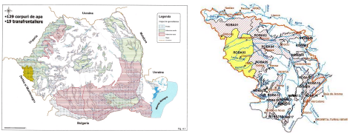
Очертаните подземни водни обекти в Румъния Басейнът на река Банат
(пилотният ПВО е в жълто) и пилотния ПВО (ROBA03)

ROBA03 е разположен в плитък, порьозен водоносен хоризонт, състоящ се от пясък и чакъл, с глини и наносни добавки. Водоносният хоризонт е до 15 м в крайбрежните заливни ивици и тераси и до 30—35 м при пресичането на потоци. Хидравличната проводимост варира от 10 до 50 м / ден. В някои малки населени места, има дебел слой глина отгоре, особено около депото за отпадъци край Джимболя, но общите условия на потока са тези, специфични за плитки водоносни хоризонти.
Захранването на подземния воден обект ROBA03 се осъществява главно чрез валежите (нетно захранване 15—30 мм / година), заедно с водите от разливните речни потоци по време на високи води и наводнения. При ниски води реките се източват във фреатичния слой, с изключение на река Бега. Река Бега постоянно захранва фреатичното ниво в резултат на течението в речното корито, оградено от високи брегове.

Извлечен опит – Заключения - Препоръки
Въз основа на ръководния документ от РГС "Химично състояние на подземните води и пределни стойности, версия 2.0 (25-10-07)" и на препоръките от проекта BRIDGE, за определяне на ФН и ПС за подземния воден обект ROBA03 всички доклади за химично състояние за периода 1976—2006 г. са въведени в база данни в Excel (207 наблюдавани кладенци, 3300 проби, 45 000 анализи), подредени в по един работен лист за всяка година, по един ред за всяка проба.
За определянето на ФН и ПС бяха налични следните показатели:
- 1975 - 2008: pH, EC, Cl⁻, SO4²⁻, NO3⁻, NO²⁻, алкалност, Ca²⁺, Mg²⁺, Fe и NH4⁻;
- 1986 - 2008: също Na⁺, K⁺, Mn²⁺;
- 1993 - 2008: също Zn²⁺;
- 1996 - 2008: също PO4;
- 2006 - 2008: също така през 2006 г. за първи път са били анализирани Cu, Ni и Pb.
Базата данни беше филтрирана чрез изчисляване на грешките в йонния баланс (без изключване на данни) и статистически параметри, като се използва също и корелацията между количеството на анионите и измерената проводимост. Всички проби, определени като ненадеждни, бяха отстранени. След това кладенците с антропогенни замърсявания бяха изключени на два етапа (Cl < 200 mg/l; NO3 < 10 mg/l). ПС бяха определени чрез сравняване на ФН със стандартите за качество на питейните и повърхностните води.
В крайна сметка процесът за определяне на ФН и ПС доведе до следните резултати (само за някои от веществата, определени при анализите, и веществата, водещи до риск, непозволяващ постигане на добро състояние, т.е. нитрати и амоний).

Таблица 10: Резултати за ПС за ОПВ03, 2008
ФН  90-процентни  кладенци с  Cl < 200 mg/l; NO3 < 10 mg/l | Румънски стандарт за питейна вода | Румънски стандарт за повърхностни води | ПС
брой кладенци 92  Cl mg/l 103  SO4 mg/l 197  NH4 mg/l 2,11  K mg/l 11,9  NO3 mg/l 7,7  NO2 mg/l 0,21  EC µS/cm 1409  Ni µg/l 0,005  Fe mg/l 3,43  Mn mg/l 0,60  Zn mg/l 0,067 | 0,50 1,0 2,11

¹⁾Указания относно химичните съединения в питейната вода в ЕС (Съливан и други, 2005)

Основни заключения, основани на използваната методология:
- За пилотния подземен воден обект ОПВ03 повечето данни не бяха налични в електронен вид и бяха положени големи усилия, за да бъдат преформатирани в електронен вид. Това е важно е да се има предвид, тъй като ангажира сериозен ресурс и отнема време. Това ще е необходимо не само за този проект, но и за бъдещите дейности, свързани с Рамковата директива за водите и Директивата за подземните води;
- Използваната методология включва подготовка на данни и обработка на данни с използване на техники на Excel. Необходими са достатъчно познания по Excel;
- Методологията, както е описано в ръководния документ на ЕС, изисква някои основни хидрогеохимични познания. Без такива познания определянето на ФН и ПС ще бъде възможно, но ще отнеме повече време (и проучване на съответните въпроси).
Препоръки:
- Прилагането на поетапен подход най-вероятно ще доведе до най-добри резултати.

Перспективи – Следващи стъпки – Достъпност на резултатите
Всички дирекции по водите в Румъния следват практическите стъпки, използвани за определянето на ФН и ПС, въз основа на този първи опит в прилагането на насоките на ЕС, осъществено от Дирекцията по водите на Банат, подпомогната от нидерландски експерти. Подходът, разработен в рамките на този проект, както и получените резултати, ще бъдат публикувани на уебсайта на Министерството на околната среда и устойчивото развитие: http://www.mmediu.ro. Документите, разработени за Румъния, се основават на ръководни документи на ЕС, но имат по-голяма практическа насоченост.
Допълнителна информация относно изпълнението на ПС и стратегията на Румъния може да бъде получена от г-жа Р. Balaet, ruxandra.balaet @ mmediu.ro от Министерството на околната среда и устойчивото развитие. Допълнителна информация за проекта може да бъде получена от мениджъра на проекта: г-н FJL Vliegenthart (frank.vliegenthart @ grontmij.nl) или от P. Schipper (peter.schipper @ grontmij.nl) от Grontmij Nederland B.V.

10.4 Проучване 4: Доказване на (високо) фоново ниво на сулфати в карстови водоносни хоризонти – Еврогипс

Основна информация
Заглавие / Наименование на проучването: Някои бележки относно геологичното въздействие върху фоновите нива на подземните и повърхностни водите със сулфати в гипсови находища. Проучването е на немски език с резюме на английски език. Проучването е извършено от Ingenieurbüro Völker през декември 2006 г.
Заглавие на немски език: Einige Bemerkungen zur bedingten Hintergrundbelastung von Grund- und Oberflächenwässern mit Sulfaten in Gipskarstgebieten
Вид на проучването: Оценка на надеждността на параметъра сулфат в карстова околна среда. Анализираните области с гипсови находища са разположени в Германия.
Уеблинк: http://www.eurogypsum.org, Европейска асоциация на производителите на мазилки и гипсови продукти, AISBL.
Цел на проучването: Доказване на (високо) фоново ниво на сулфат в карстови водоносни хоризонти
Принос към ...
Насоченост съгласно РДВ: Фонови нива, пределни стойности
Специфичен принос: Повишена концентрация на сулфати в карстови водоносни хоризонти
Описание на проучването
Характеристики на богати на сулфати течащи подземни води в резултат на геологично въздействие
При контакт на водата с гипсови находища се стига до високи концентрации на сулфати. Стойности над 500 мг / л са показатели за пряк контакт на водата с гипсовата скална основа в земята. Тъй като сулфатното съдържание е причинено от калциев сулфат (гипс), могат да бъдат открити също и по-високи стойности за твърдост на водата.
Проводимостта е допълнителен полезен показател при външните измервания, за да се разграничат водоносните хоризонти със или без контакт с гипс. В този случай трябва да бъде взето под внимание влиянието и на други съставки на водата върху проводимостта, особено хлориди. Но проводимостта е добър показател, когато влиянието на хлориди и други съставки в изследваната област е оценено като незначително. В изследвани области с гипсови находища авторът прави разграничение между дъждовните води, проникнали в карстови басейни, и други, които имат контакт със сулфатната основа.

Типичните стойности за проводимост, сулфати и твърдост на водата в гипсов карстов район с площ 0,6 км² в Долна Саксония са:
 | Проводимост µS/cm | Сулфати (mg/l) | Обща твърдост (mg/l)
Езеро с извор. Декември 2000 | 1 728 | 1 324 | 67
Поток с извор в този район. Дек. 2000 | 1 625 | 1 180 | 63
Дренажен отток на повърхността в близост до гипсово находище | 1 910 | 1 472 | 78

В същия район с гипсови депозити има води, които не контактуват с гипсовата основа. Това се открива лесно посредством измерванията показателите за сулфати и проводимост:
 | Проводимост µS/cm | Сулфати (mg/l) | Обща твърдост (mg/l)
Дренажен отток през тревиста долина | 180 | 23 | 5
Поток с извор без контакт с гипсовата скална основа | 177 | 18 | 4

Примери за практически наситени карстови водоносни хоризонти (VÖLKER, 1999):
 | Проводимост µS/cm | Сулфати (mg/l) | Обща твърдост (mg/l)
ПВ извор “Kniequelle” | 2 580 | 1 200 | 85
ПВ извор “Neuer Garten” | 2 310 | 1 140 | 84
Карстов извор “Uftrunger See” | 2 480 | 1 215 | 89
ПВ подземно езеро “Heimkehle” | 2 028 | 1 490 | 89

Влияние върху повърхностните води
Заустването на карстов район в рекичка оказва влияние върху следващите водоносни хоризонти на дълги разстояния. Самата вода е с високо качество и допреди настоящото проучване сулфатното съдържание никога не е било измервано.
Рекичка идва от "Buntsandstein" и показва само незначителни стойности на сулфат (19—62 мг / л, измервания през периода от 26.04.2002 г. до 20.03.2004 г.) по протежение на няколко километра в долината.
След като рекичката от карстово-гипсовия район влиза в контакт, ситуацията се променя съществено. "Безсулфатната" рекичка изведнъж се променя в “сулфатно обогатена” вода. Измерванията при точка 44 варират от 91 мг / л до 472 мг / л сулфат.
Значението на карстовия район нараства, особено при високите летни температури, когато водата в рекичката намалява.
Разтвореният сулфат се пренася в продължение на няколко километра през зона без наличие на гипс и може определено да се открие на разстояние 10 км от геоложкия източник.
Всички измерени сулфатни концентрации са причинени само от естественото обкръжение, без ефекти от замърсяване. Влиянието на човешки дейности може да се изключи във всички горепосочени случаи. Промените в сулфатните концентрации могат да се обяснят с разреждането на подземните или повърхностните води от сезонните валежи.

Влияние върху застояли подземни водоносни хоризонти
Подземните водоносни хоризонти, които са в контакт с гипс и други земни грундове (в този пример зърнеста почва), в действителност показват пълно насищане със сулфати. Но всеки път, когато подземни води се образуват от интрузията на дъждовна вода, може да бъде измерено краткотрайно намаляване на концентрацията. Няма големи колебания, тъй като гипсът като вещество се разтваря бързо. За илюстрация в следната таблица е показано разтварянето на гипс във вода:
Време (сек) | Проводимост (µS/cm)
0:00 | 240
0:10 | 360
0:20 | 530
0:30 | 624
0:40 | 920
0:50 | 1 300
0:60 | 1 630
0:120 | 1 920

Извлечен опит – Заключения - Препоръки
Незамърсени води обикновено показват концентрации, по-ниски от 50 мг / л сулфати. Но тази концентрация ще бъде често надвишавана в гипсово-карстови райони. Сулфатната концентрация в тези райони обикновено може да бъде открита да в диапазона между 500 мг / л и 1400 мг / л. Тези сулфатни концентрации са резултат от разтваряне на природен гипс. В тези райони не се образува кисела вода и не се наблюдават екологични увреждания, известни като сулфатизирана кисела вода. В гипсово-карстовите райони стойността за рН на водата е леко алкална (рН 7.2). Геоложкият фонов сулфат не показва никакви токсични ефекти върху околната среда. Разтварянето на сулфат от гипсови находища е хидрогеоложки ефект, който не може да бъде преустановен чрез каквито и да било мерки.
Поради това ние препоръчваме, че ако е доказано, че сулфатите са само от естествен произход и е доказано, че няма антропогенен принос, пределните стойности за сулфати не трябва да бъдат определяни от държавите-членки. Където сулфатите са резултат от два източника (естествени и антропогенни), определянето на ПС остава задължително, доколкото те представляват риск за постигане на добро състояние. В този случай измерванията за катиони (например Cu²⁺) могат да доведат до по-добро разбиране на процесите.
Като минимално изискване хлоридите (за откриване на интрузия на морска вода) и рН (за откриване на сулфидно окисляване от пирит) трябва да бъдат открити в допълнение към сулфатите.
В допълнение може да се препоръча, че в страни с гипсови находища или някои други съдържащи гипс скални образувания пределните стойности за сулфати в подземните води трябва да бъдат определяни само на местно ниво и при отчитане на всички известни човешки дейности.

Перспективи – Следващи стъпки – Достъпност на резултатите
Германското проучване може да се намери в електронен вид в Секретариата на Еврогипс: info@eurogypsum.org

Следните проучвания са на разположение при поискване на горепосочения адрес на електронна поща:
1. Karst investigation by Hydrochemical Method (North Lithuanian Karst region) Julius Taminskas,
Kazimieras Dilys, Institute of Geography,
2. The geochemical behaviour and environmental effect of gypsum and gypsum board waste
disposal J.M. Schmitt & P. Viennot C.I.G., Ecole des Mines de Paris – Eurogypsum Congress
1998
3. Basic processes and mechanisms governing the evolution of karst-Wolfgang Dreybrodt and
Franci Gabrovšek, 1999.

10.5 Проучване 5: Оценка на количественото състояние на два ПВО в Нидерландия

Основна информация
Заглавие / Наименование на проучването: Оценка на количественото състояние на два ПВО в Холандия. Проекти за възстановяване на природата в Groot Salland (Холандия)
Вид на проучването:
Уеблинк: Boetelerveld: http://www.landschapoverijssel.nl/terreinen/boetelerveld.htm
Olde Maten и Veerslootlanden:
http://provincie.overijssel.nl/beleid/natuur_en_platteland/landinrichting/item_89390/strategisch/projectinformatie
Цел на проучването: Демонстрация на оценка на количественото състояние
Принос към ...
Насоченост съгласно Ръководството: оценка на количествено състояние
Специфичен принос: Разглеждане на всички 4 предложени тестове за оценка на количественото състояние

Характеризиране
Областта на управление на водите "Waterschap Groot Salland" (82,000 ха) се намира в нидерландската част на басейна на река Рейн. Този район включва две големи сухоземни екосистеми, зависими от подземни води, които са определени като обекти по "Натура 2000" — "Boetelerveld" (173 ха) и "Olde Maten & Veerslootlanden" (993 ха). И двете области са остатъци от предишни много по-големи природни области. Подземният воден обект под Boetelerveld (ПВО В на фигура 1) е пясъчен и се състои от плейстоценни пясъчни пластове с дебелина около 100 м. Поради появата на водонепропускливи слоеве от заоблени каменни блокове и глина дренирането на валежите е слабо и естествената екосистема е влажна, пуста земя. Подземният воден обект под Olde Maten & Veerslootlanden (ПВО А на фигура 1) е смес от глина / торф, състоящ се от обширен холоценен глинен слой и торф, лежащи върху пясъчни слоеве. Дренирането тук също е слабо и естествената екосистема е блато.
Изградената през 50-те години на миналия век дренажна мрежа от ровове и канали превръща тези бедни селски райони в интензивно обработвана земя. Чрез регулиране на нивото на водата в рововете,балансирането на водите създава оптимални нива на подземните води за нуждите на селското стопанство.
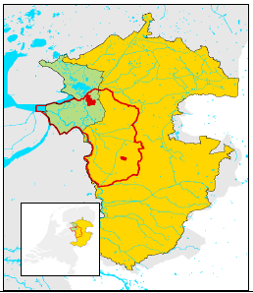

Легенда
Граници на Waterschap Groot Salland
Сухоземна екосистема, зависима от подземни води
Подземни водни обекти Rijn-Oost
Подземен воден обект А (глина / торф върху пясък)
Подземен воден обект В (пясък)
В резултат на този процес на култивиране зависимите от подземни води първоначални сухоземни екосистеми до голяма степен изчезнаха. При все това останаха няколко обекти, макар и значително повлияни от по-ниското ниво на подземните води, както и от богатата на хранителни вещества вода от Рейн, която навлиза в мрежата от ровове през сухия сезон.
Политиката в областта на управлението на водите и природните ресурси в Нидерландия има амбицията да опази и възстанови останалите области, в които все още съществуват типични нидерландски естествени видове местообитания. Поради това са предприети редица мерки за повишаване на нивото на подземните води в тези области и за подобряване на качеството на тези води.

Извлечен опит – Заключения - Препоръки
В това проучване е оценено количественото състояние на описаните по-горе два ПВО. Оценката включва 4 изследвания: на водния баланс, интрузията на солени води, на водните екосистеми и на сухоземните екосистеми.
а) Тест за воден баланс:
Поради излишък на валежите тестът за воден баланс не показва влошаване на състоянието на ПВО [глава 5.3.1 от Ръководството].
б) Интрузия на солени води
В тази област рискът от интрузия на солена вода, най-вече в много дълбоки подземни води, се контролира чрез система за "ранно предупреждение" с постоянен мониторинг. По този начин солените интрузии се предотвратяват. Така че и тестът по този аспект не отчита влошаване на състоянието [глава 5.3.4 от Ръководството].
в) Повърхностни води (водни екосистеми)
Почти всички водни корита в района на Groot Salland са изкуствени, предназначени за подобряване на дренирането и предотвратяване на наводнения и са придобили сегашния си вид през 60-те и 70-те години на миналия век. Поради това всички тези повърхностни водни обекти се определят като "силно модифицирани". Екологичните цели за тези води (MEP/GER) частично се определят от качеството на водите на река Рейн, които навлизат през сухия сезон. Постигането на GEP не зависи в значителна степен от количеството на подземните води, просмукващи се в повърхностните води. Поради това теста за количеството подземни води, захранващи повърхностните води, не показва влошаване на състоянието на ПВО [глава 5.3.2 от Ръководството].
г) Сухоземни екосистеми, зависими от подземни води
Първите мерки за повишаване на подземните води в Boetelerveld са предприети през 70-те години на миналия век. Рововете са напълнени, което запазва валежните води в областта. През 2000 г. около района е изграден канал с високо ниво на водата, за да се запазят повечето валежни води и да се постигне по-високо ниво на подземните води. Извършената оценка на водочерпенията за питейна вода на други места в ПВО показа, че ефектите от тези водочерпения са почти без значение за нивото на подземните води в двете територии по „Натура 2000”. Мерки за повишаване на нивото на подземните води се вземат и по отношение на Olde Maten и Veerslootlanden. От 2000 г. насам, след влизането в сила на РДВ, хидроложките условия в двете области не са се влошили. Тези условия са достатъчно благоприятни за запазване на двете области в сегашното им състояние. Поради това и за двата подземни водни обекта е счетено, че са в добро състояние [глава 5.3.3 от Ръководството].
Обаче ако е възникнало влошаване на хидроложките условия от 2000 г. насам, принципът "един не отговаря, всички не отговарят" ще доведе до цялостна оценка на двата подземни водни обекта през 2009 г. като намиращи се в лошо състояние, въпреки че ЗЕЗПВ са малки в сравнение с цялата площ на ПВО (вж. фигура 1).

Перспективи – Следващи стъпки – Достъпност на резултатите
Както бе посочено по-горе, органите по управление на водите и природните ресурси в Нидерландия имат амбицията за по-нататъшно възстановяване и разширяване на желаните видове местообитания в териториите по "Натура 2000". Това изисква по-нататъшно подобряване на хидроложките условия в сравнение с 2000 г. Целта е установяване на необходимите хидроложки условия до 2015 г. Мерките включват подобряване на качеството на входящите повърхностни води, повишаване на нивата на повърхностните води, по-плитки ровове около областта, както и по-нататъшни мерки в рамките на зоните по "Натура 2000". Степента на възможно подобрение обаче все още е обект на изследвания и дискусии. Процесът на оценка на разходите и ползите все още не е приключил, а и липсата на приемане от страна на обществото (особено по отношение на загубата на селскостопанско производство) може да попречи за осъществяването на някои мерки. Освен това някои мерки може да не се окажат толкова ефективни, колкото се очаква. И накрая, някои промени в хидроложките условия от 1950 г. насам са необратими. Например изграждането на Flevopolders западно от областта увеличава значително потока на подземните води в западна посока за сметка на интрузиите на местно ниво. Предвижда се целите и необходимите мерки да бъдат уточнени през 2009 г. Определените в ПУРБ цели за 2009 г. ще съответстват на ситуацията през 2000 година. При все това насочването към по-нататъшно реализиране на целите за 2015 г., както и свързаните с тях мерки, са посочени в ПУРБ за 2009 г. с цел ясно демонстриране на настоящите политически амбиции.

10.6 Проучване 6: Предложение на РГ 2.8 по ОСП за оценка на тенденциите и обръщане на тенденциите

Основна информация
Заглавие / Наименование на проучването: Предложение на Работна група 2.8 по ОСР на методи за оценка на тенденциите и обръщане на тенденциите в границите на подземен воден обект
Вид на проучването: Доклад на РГ 2.8 по ОСП “Статистически аспекти при определянето на тенденциите в замърсяването на подземните води и натрупване на данни от мониторинг”
Уеблинк: www.wfdgw.net
Цел на проучването: Целта на РГ 2.8 по ОСР е, наред с друго, създаването на подходящ и прагматичен статистически метод за оценка на тенденциите и обръщането на тенденциите на ниво ПВО, включително определянето на минималните изисквания за оценка. Методът трябва да бъде подходящ за територията на целия ЕС съгласно разпоредбите на РДВ, като се вземат предвид дифузните и точкови източници на замърсяване.
Принос към ...
Насоченост съгласно Ръководството: Оценка на тенденциите и на обръщането на тенденциите
Специфичен принос: Процедура за оценка на тенденциите и за оценка на тенденциите на обръщане на ниво ПВО. Обработка на стойности под ГКО. Минимални изисквания от статистическа гледна точка.
Характеризиране
РГ 2.8 по ОСП е създала консорциум от 16-те членки на ЕС (11 партньори, 5 наблюдатели) през 2000 г. и 2001 г., като е разработена методика за обобщаване на данни и оценка на тенденциите (обръщане). Изискванията към метода са: да бъде статистически верен, прагматичен, приложим към всички ПВО, валиден за всички видове параметри. Тестови комплекти от данни от 21 ПВО и 69 параметъра бяха предоставени от партньорите, както и опис на вече прилаганите методи. Резултатът от проекта включва метод за оценка на мрежата за мониторинг, методология за натрупване на данни, оценка на тенденциите и оценка на обръщането на тенденциите, обработка на стойности под ГКО, минималните статистически изисквания, изчерпателна документация и софтуерен инструмент за целите на тестване и демонстрация, която може да се изтегли от сайта на проекта.
Извлечен опит – Заключения - Препоръки
Цялата процедура за оценка на тенденциите и за оценка на обръщането на тенденциите включва: 1. Обработка на данни под ГКО. 2. Времево регулиране на данните за качеството на подземните води в пункта за мониторинг. 3. Натрупване на данни за ПВО. 4. Тест за тенденциите (обръщането).
Оценка на тенденциите
Предложен тест за тенденциите: Обобщеният линейно регресивен тест (ANOVA), основан на метода за изглаждане LOESS, се предлага за оценка на статистически значими тенденции (неизменни) на ниво ПВО.
По отношение на обхвата и възможностите линейните методи (основани на линеен модел) превъзхождат непараметричните методи, основани на теста на Mann-Kendall, и предпочитанията са в полза на линейните методи. Предложената методология има следните характеристики: приложимост към всички типове параметри, обхваща потенциални коригиращи коефициенти и има достатъчни възможности за установяване на тенденция. Стабилността беше определена като по-малко важна от възможностите и обхвата (валидирането на данните е отговорност на ДЧ).
Възможности на теста: Една от целите по време на фазата на оценка на данните беше да се регистрират значителни възходящи тенденции, до 90 % (за повечето вещества), при над 30 % или повече увеличение на замърсителя, в зависимост от неговия вид. При положение, че отправната точка за обръщане на тенденцията е 75 % от СК или ПС, повишение с 33% на концентрацията на замърсителя ще означава, че доброто състояние не е постигнато.
Подчертано е значението на данните от оперативния мониторинг при оценка на тенденциите, тъй като недостатъчно данни няма да позволят навременното разкриване на тенденцията.
Минимална продължителност на времевите серии: За минимална продължителност на времевите серии при определяне на тенденциите беше възприет графикът, предложен в РДВ, с който се предвижда честота на мониторинга веднъж годишно. Тъй като мониторингът стартира през 2007 г., а през 2015 г. е необходима актуализация на плановете за управление на речните басейни, приема се, че през 2015 г. данните от 2007 г. до 2014 г. ще бъдат на разположение. Това означава времева серия от 8 години с поне 8 налични стойности.
Тъй като при по-малко от 8 годишни измервания статистическата оценка на тенденцията може да бъде екстремална, препоръчва се да се извърши анализ на тенденциите посредством поне 8 измервания. Ако измерванията се правят на шест месеца, тогава общият им брой не трябва да бъде по-малък от 10, а за тримесечни измервания — не по-малко от 15. При всички случаи времевият интервал на измерванията трябва да бъде най-малко 5 години, тъй като кратковременните промени могат да изкривят дългосрочните тенденции.
Максимална продължителност на времевите серии: Когато се оценяват дългосрочни времеви серии, съществува риск да се получат такива резултати за тенденциите, които са силно повлияни от промени в началните години на времевата серия. Ето защо се препоръчва времевите серии да се ограничат до последните 15 години.
Възможна алтернатива е прилагането на адаптивен метод за проверка дали е налице значителен пробив в (линейната) тенденция (напр. чрез обръщане на тенденцията (двуразделен метод). Ако е налице значителен пробив, само последният раздел трябва да бъде предмет на оценка на тенденцията. Забележка: Следва да бъдат разгледани концептуален модел и времето за престой на ПВ.

Фигура 19: Влияние на продължителността на времевите серии върху определянето на тенденциите

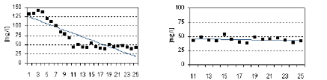
Година Година

Сезонност: За да се избегнат отклонения поради сезонни ефекти, пробите трябва да се вземат през определен период от годината. По-конкретно по отношение на годишните измервания трябва да се гарантира, че измерванията са взети през едно и също тримесечие или през определен период от годината. Сезонните ефекти могат също така да бъдат индуцирани и поради различни честоти на мониторинга в различните обекти. Сезонността води до големи произволни вариации, което намалява способността за анализ на тенденциите. Предложеният метод също така дава възможност за тестване на сезонността.
Пропуски в данните: Във времевите серии някои наблюдения могат да липсват, но липса на две или повече последователни стойности трябва да се избягва, тъй като това би могло да доведе до отклонения в резултат на екстраполацията.

Оценка на обръщането на тенденция
Предложен тест за обърната тенденция: За оценка на обръщането на тенденция се предлага 2-разделен модел поради простото му тълкуване, гъвкавост и висока чувствителност за откриване на обръщането на тенденция. Двуразделният модел е линеен метод, основаващ се на разширен линеен регресивен модел, напасване на линейна тенденция с една точка на прекъсване (пауза) в интервала.
При полугодишни или тримесечни данни в метода следва да се отчете и сезонността.

Фигура 20: Двуразделен модел за оценка на обръщането на тенденция
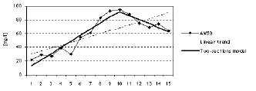
Година

Минимална продължителност на времевите серии: В контекста на втория преглед и актуализацията на плановете за управление на речните басейни през 2021 г. (с данни от 2007—2020 г.) се препоръчват най-малко 14 измервания (на годишна база), за да се гарантират определени възможности за откриване на обръщане на тенденция. Ако данните са на шестмесечна или тримесечна база, се вземат най-малко 10 години. За полугодишни измервания трябват най-малко 18 стойности, а за тримесечни — най-малко 30 стойности.
Максимална продължителност на времевите серии: Трябва да е ограничена до най-много 30 години.

Подготовка на данните
Обработване на стойности под границата на количествено определяне (ГКО): Тъй като границите на количественото определяне могат да се променят с течение на времето, е необходимо съгласувано обработване на измерванията. За обработване на стойности "под ГКО" се прилага " подхода минимакс" (минимизиране на максималния риск). За да се избегнат неточности (явлението индуцирана тенденция), анализът на тенденциите следва да се извършва с постоянна ГКОmax. Всички измервания (над или под ГКО), където ГКО надвишава ГКОmax, трябва да бъдат премахнати, ГКО не превишаващи ГКОmax следва да се заменят с ГКОmax (определение за ГКОmax и примери вж. в уебсайта).
Замяна на стойности под ГКО: Препоръчително е тенденциите да се определят въз основа на AM50 (50 означава, че <ГКО стойностите са заменени с 50 % ГКО), докато AM0/AM100 ≥ 0,6. При тези обстоятелства максималното отклонение не надвишава 25 %. Ако има СК или ПС, КГО не следва да надвишава 60 % от СК или ПС. По принцип, ако AM0/AM100 <0,6 всяка оценка за тенденция трябва да се основава на нивото на пункта за пробовземане, ако има достатъчно данни.
Регулиране: За всеки пункт за мониторинг и за всеки период на сумиране се изчислява средноаритметична стойност от данните за концентрациите, като се взема предвид обработването на стойности под КГО. Възможните периоди за сумиране (регулиране) са тримесечен, шестмесечен или годишен и те трябва да бъдат еднакви за всеки пункт за мониторинг в границите на ПВО, който е предмет на оценка на тенденцията, за да се избегнат отклонения.
Пространствено сумиране: Предлага се този метод за оценка на тенденциите да бъде на базата на средноаритметичната от усреднените стойности за целия ПВО (т.е. средноаритметичната стойност от средноаритметичните за всеки пункт за мониторинг).

Перспективи – Следващи стъпки – Достъпност на резултатите
Проектът е приключен през декември 2001 г. Докладите, данните и софтуерът могат да бъдат намерени на уебсайта на проекта: www.wfdgw.net
Окончателният доклад е публикуван като:
Технически доклад № 1: Статистически аспекти при определянето на тенденциите при замърсяването на подземните води и обобщение на резултатите от мониторинга.

10.7 Проучване 7: Тенденции във връзка с товара и уязвимостта
Основна информация
Заглавие / Наименование на проучването: Тенденции във връзка с товара, организация на мониторинга и свойства на подземните водни системи
Вид на проучването: Резултати от работния пакет FP6 Aquaterra TREND2 “Тенденции при подземните води”
Уебстраница: http://www.attempto-projects.de/aquaterra/21.0.html
Цел на проучването: Целта на това проучване е да се покаже, че откриването на тенденциите е свързано предимно с товарите върху подземната водна система, организацията на мониторинга и хидроложките и химичните свойства на системата. То също показва и как определянето на възрастта на подземните води може да подобри определянето на тенденциите.
Принос към ...
Насоченост съгласно РДВ: тенденции, мониторинг, времена на пренос, определяне на възрастта
Специфичен принос: земеползване, товари, времена на реакция, определяне на възрастта
Характеризиране
Работният пакет TREND 2 на Aquaterra е предназначен за разработване на оперативни методи за оценка, количествено определяне и екстраполация на тенденциите в подземните водни системи. Техниките за анализ на тенденциите са тествани в широк диапазон от конкретни случаи в Европа, включително в неконсолидирани отлагания в низините на Нидерландия и Германия, варовикови водоносни хоризонти в Белгия и накъсан водоносен хоризонт с дебела ненаситена зона във Франция.
Определението за тенденция е "промяна в качеството на подземните води през определен период от време в даден регион, която е свързана със земеползването или управлението на качеството на водите". Анализът на тенденциите съгласно Директивата за подземните води е предназначен за разграничаване на антропогенните промени от естествените вариации с адекватно ниво на надеждност и точност (ДПВ, приложение V, член 2, буква а), подточка i)). Очевидно е, че времевите вариации, дължащи се на климатични и метеорологични фактори, могат да усложнят откриването на тенденция, но усложнения представляват и пространствените вариации, особено при обобщаване на тенденциите в рамките на подземния воден обект, каквото е изискването. Съответните пространствени вариации включват: 1. направленията на потоците и времената за пренос, 2. товари и въвеждания на замърсявания и 3. химичната реактивност на подземните водни обекти. Тези вариации водят до много променливо поведение на тенденциите в рамките на подземния воден обект, тъй като кладенците могат да бъдат по направление на поток, който е насочен към район с въвеждане на големи замърсявания, както и към район с въвеждане на малки замърсявания.
Техниките за анализ на тенденциите целят намаляване на вариациите, когато те не са свързани с антропогенни изменения. По този начин ще се повиши ефективността при откриването на тенденции, когато горепосочените пространствени и времеви вариации се намалят, като се вземат предвид физичните и химичните времеви характеристики на подземния воден обект, включително условията на потока, скоростта на захранване и времената за филтрация (ДПВ, приложение V, член 2, буква а), подточка iii)). На разположение за анализ на тенденциите са няколко статистически техники, техники за моделиране и комбинации от двете, а някои обещаващи техники бяха изследвани в работния пакет TREND2, включително определяне на възрастта и на подхода на функциите за пренос (Visser и други, 2008 г.).
Извлечен опит – Заключения - Препоръки
Сравнителният подход в TREND2 показа, че няма унифициран подход, който да функционира еднакво добре при всички хидроложки условия и организация на мониторинга. Обаче намаляването на вариациите чрез включване на информация за товарите, хидрологията и хидрохимията помогна при определянето на съответните тенденции за всеки изследван хидрогеоложки случай. Специфичните заключения са:
- за подобряване на ефективността при определяне на тенденциите се препоръчва групиране на кладенците;
- препоръчително е групирането да се извърши в съответствие с товарите (често свързан със земеползването), хидроложката уязвимост (честотни разпределения на времената за пренос, дълбочина на ненаситената зона) и химичните характеристики (скални типове, съдържание на органични вещества) (фигура 1).

Превод на термините във Фигура 1:
Soil type – Вид на почвата
Peat – Торф
Sand – Пясък
Land use - Земеползване
grassland - Ливада
Arable land – Обработваеми земи
Forest - Гора
Geohydrology – Геохидрология
Discharge – Заустване
Intermediate – Преход
Recharge – Захранване
Homogeneous area – Хомогенна зона

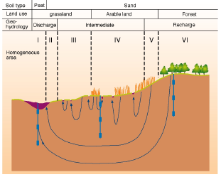

царевица
гора
ливада
торф
пясък
направление на поток
кладенец за наблюдение на качеството на подземните води

Фигура 1: Групиране на кладенци в съответствие с товара (земеползване), хидроложка уязвимост (геохидроложка ситуация) и химична уязвимост (вид на почвата). Получените комбинации са наречени хомогенни пространства и се използват при определянето на тенденции и оценката на химичното състояние (Broers и van der Grift 2004 г.)

- при групирането на кладенци за анализ на тенденциите следва да се взема предвид и дълбочината, тъй като подземните води обикновено стават „по-стари” с дълбочината и промените на по-голяма дълбочина може да са съвсем различни от промените на по-малка дълбочина (фигура 2)
- важно е да бъде направено разграничение между извори и кладенци за водочерпене, от една страна, и кладенци за наблюдение, които не се изпомпват, от друга страна.
- Помпените кладенци и извори обикновено съдържат смесена вода от различни хоризонти и в резултат на това качеството на водата се получава от смесването на води с времена за пренос в широки граници. Усложняващ фактор е, че смесването на нови и „стари” води може да се променя с течение на времето.
- Качеството на водата, измерено в кладенци за наблюдение, обикновено е свързано с определена възраст на подземните води и времевите серии могат да бъдат свързани с определен период на инфилтрация, след като е определена възрастта.
- Ако в даден подземен воден обект се наблюдават различни видове за мониторинг, определянето на тенденциите се извършва най-добре чрез групиране на тези видове поотделно.

Тритиево-хелиева възраст [год.]
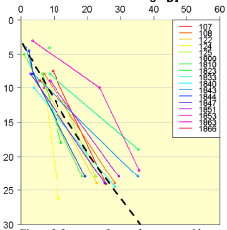
дълбочина [м]

Фигура 2: Увеличаване на възрастта на подземните води с дълбочината, определена чрез аналитично уравнение (пунктира) и определяне на възрастта посредством тритиево-хелиев метод за 14 кладенци за наблюдение с няколко нива (всеки кладенец е представен с различен цвят)

- Дълбочината на ненаситената зона е една от контролните променливи за избор на техника за анализ на тенденциите. Дебели ненаситени зони предизвикват продължителни времена за реакция, което затруднява бързото откриване на тенденции, свързани с антропогенни изменения.
- Техниките за определяне на възрастта са много подходящи в области с неконсолидирани отлагания с плитки водни маси (фигура 3), но е установено, че са с ограничено приложение при водоносни хоризонти с двойна порьозност с дебели ненаситени зони.

Годишни данни за съотношението захранване-концентрация
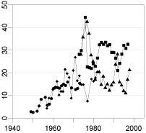
консервативен химичен индикатор
Година на захранването

Кладенец 108 Кладенец 122
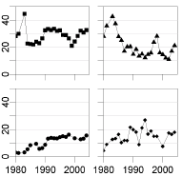
Плитко
Дълбоко
година на пробовземането

Фигура 3: Измервания във времеви серии в отделни кладенци за наблюдение с няколко нива на малка дълбочина (10 м под повърхността на водата) и на голяма дълбочина (25 м под повърхността на водата) в сумарна времева серия, като по оста Х е годината на захранване, като е извършено определяне на възрастта чрез тритиево-хелиевия метод (Visser и други, 2007 г.) Сумарните времеви серии показват устойчива възходяща тенденция с по-високи концентрации с времето на захранване са достъпни на.

Перспективи – Следващи стъпки – Достъпност на резултатите
Данните и докладите от изследването могат да бъдат намерени на:
http://www.attempto-projects.de/aquaterra/21.0.html

Използвана литература:

Batlle Aguilar, J., Orban, P., Dassargues, A. and Brouyère, S., 2007. Identification of groundwater quality trends in a chalk aquifer threatened by intensive agriculture in Belgium.
Hydrogeology Journal, 15(8): 1615.
Broers, H.P. (2002). Strategies for regional groundwater quality monitoring. Netherlands
Geographical Studies no. 306, Ph.D. Thesis University of Utrecht, the Netherlands.
Broers, H.P. and van der Grift, B., 2004. Regional monitoring of temporal changes in groundwater quality. Journal of Hydrology, 296(1-4): 192-220.
Loftis, J.C., 1996. Trends in groundwater quality. Hydrological Processes, 10: 335-355.
Pinault, J.L. and Dubus, I.G., 2008. Stationary and non-stationary autoregressive processes with external inputs for predicting trends in water quality. Journal of Contaminant Hydrology, In Press, Accepted Manuscript.
Visser, A., Broers, H.P., Van der Grift, B. and Bierkens, M.F.P., 2007b. Demonstrating Trend
Reversal of Groundwater Quality in Relation to Time of Recharge determined by 3H/3He.
Environmental Pollution, 148 (3): 797-807.
Visser, A., Broers, H.P., , I.G. Dubus, J.L. Pinault, M. Korcz, Batlle Aguilar, J., Orban, P., and Brouyère, S and M.F.P. Bierkens (2008) Discussion of methods for the detection and
extrapolation of trends in groundwater quality. Aquaterra deliverable T2.12, submitted to
Journal of Hydrology.

10.8 Пример 8: Обобщаване на тенденции за подземни водни обекти

Основна информация
Заглавие/Наименование на проучването: резултати от работния пакет Aquaterra TREND2 „Тенденции при подземните води”
Цел на проучването
Целта на това проучване е да покаже как могат да бъдат обобщени тенденциите от отделните кладенци за мониторинг за целия подземен воден обект, включително оценка на степента на достоверност в рамките на подземния воден обект, както и необходимия брой кладенци за мониторинг. То също така показва как може да бъде установено обръщане на тенденция в рамките на подземния воден обект.
Принос към...
Насоченост съгласно РДВ: тенденции, обръщане на тенденция, обобщаване, степен на достоверност
Специфичен принос: процедура на обобщение, време на реакция при товари, определяне на възрастта
Характеризиране
Работният пакет TREND 2 на Aquaterra е предназначен за разработване на оперативни методи за оценка, количествено определяне и екстраполация на тенденциите в подземните водни системи. Техниките за анализ на тенденциите са тествани в широк диапазон от конкретни случаи в Европа, включително в неконсолидирани отлагания в низините на Нидерландия и Германия, варовикови водоносни хоризонти в Белгия и накъсан водоносен хоризонт с дебела ненаситена зона във Франция.
Определението за тенденция е "промяна в качеството на подземните води през определен период от време в даден регион, която е свързана със земеползването или управлението на качеството на водите". Анализът на тенденциите съгласно Директивата за подземните води е предназначен за разграничаване на антропогенните промени от естествените вариации с адекватно ниво на надеждност и точност (ДПВ, приложение V, член 2, буква а), подточка i)). Очевидно е, че времевите вариации, дължащи се на климатични и метеорологични фактори, могат да усложнят откриването на тенденция, но усложнения представляват и пространствените вариации, особено при обобщаване на тенденциите в рамките на подземния воден обект, каквото е изискването. Съответните пространствени вариации включват: 1. направленията на потоците и времената за пренос, 2. товари и въвеждане на замърсявания и 3. химичната реактивност на подземните водни обекти. Тези вариации водят до много променливо поведение на тенденциите в рамките на подземния воден обект, тъй като кладенците могат да бъдат по направление на поток, който е насочен към район с въвеждане на големи замърсявания, както и към район с въвеждане на малки замърсявания.

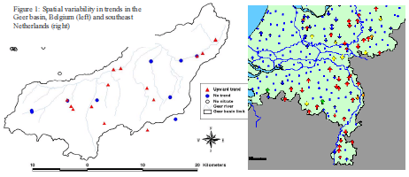
възходяща тенденция
липса на тенденция
липса на нитрати
река Geer
граници на басейна на река Geer

Фигура 1: Пространствени вариации на тенденциите в басейна на Geer, Белгия (вляво), и Югоизточна Нидерландия (вдясно)

Въпреки че групирането на кладенци в съответствие с товарите и мониторингът в дълбочина вече помагат за откриването на тенденции (вж. проучване 1), често се наблюдават големи пространствени вариации в посоките на тенденциите и техния уклон в подземния воден обект (фигура 1). Прилагането на ДПВ изисква процедура, в която отделните оценки на тенденцията (в отделните пунктове за мониторинг) допринасят за определянето на съществена и устойчива тенденция за подземния воден обект. По-долу са илюстрирани два възможни начини за обобщаване на отделните тенденции в рамките на подземния воден обект, като са използвани данни от нидерландската мрежа за мониторинг в провинция Noord-Brabant. Мрежата за мониторинг се състои от стандартизирани кладенци за мониторинг с фиксирани екрани на конкретни дълбочини. В кладенците са вградени специално конструирани пиезометри с диаметър 2 " и екран с дължина 2 м на дълбочина от около 8 и 25 м под повърхността (Broers 2002 г.). Под повърхността на Noord-Brabant са разположени флувиални неконсолидирани отлагания от пясък и чакъл от река Meuse, покрити с 2—5 м дебели отлагания от средния и горен плейстоцен, флувиално-периглациални и ветрови отлагания, съставени от фин пясък и глина. Провинция Noord-Brabant е сравнително равнинна област с надморска височина от 0 м над морското равнище (МР) на север и запад до 30 м над МР на югоизток. Подземните водни масиви обикновено са на малка дълбочина — разположени са на около 1—5 метра под повърхността.

Извлечен опит – Заключения - Препоръки
Препоръчва се първата стъпка от обобщението на тенденциите да бъде групиране на кладенци за наблюдение въз основа на товара/уязвимостта и хидроложките свойства, като например възможното разпределение на времена за пренос в подземния воден обект (вж. другите проучвания). Понастоящем са възможни два метода на обобщение:
- статистически способ, например чрез определяне на медианната крива на тенденциите и съответния доверителен интервал;
- детерминистичен способ, например чрез използване на определянето на възрастта за обобщаване на времеви серии по стандартизирана Х-ос, показващи времето за захранване.
И двата способа са илюстрирани по-долу, като са използвани резултатите от Aquaterra.

Пример 1: Обобщение посредством медианната крива на тенденцията
Най-напред се определят всички наклони на тенденциите в отделните пунктове за мониторинг чрез линейна регресия или правата на Kendall Theil (Helsel и Hirsch 1992 г.). След това обобщената тенденция се определя, като се вземат медианите на всички криви на тенденциите и се проверява дали медианите на всички криви на тенденциите се различават значително от нула (Broers и van der Grift 2004). Значителна възходяща обобщена тенденция за групата от кладенци се установява, когато в доверителния интервал 95 % медианата е изцяло над линията с нулева крива (фигура 2). Низходяща тенденция се установява, когато в целия доверителен интервал тя е над линията с нулева крива. Тук доверителните интервали около медианната крива са определени непараметрично по Helsel и Hirsch (1992 г., стр. 70) с помощта на таблицата на биномно разпределение. Следва да се отбележи, че тенденциите могат да имат обърнати посоки на различни дълбочини от водоносния хоризонт поради различия във възрастта на подземните води и съответните въвеждания на замърсители по време на периода на инфилтрация на подземните води.

Фигура 2: Обобщени медианни криви на тенденции за селскостопански район на захранване в провинция Noord-Brabant по 6 химични индикатори за плитки екрани (горната графика) и дълбоки екрани (долната графика). Източник: Visser и други 2005. ОХС=капацитет за окисляване Sumcat=катиони сумарно. Съществена възходяща тенденция (запълнените символи) е регистрирана за ОХС в плиткото ниво и за Sumcat в дълбокото ниво и низходяща тенденция за Sumcat в плиткото ниво и за ОХС в дълбокото ниво.
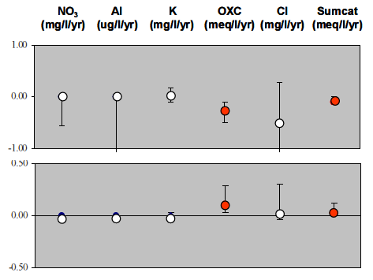

Една от особеностите при обобщаването на тенденции посредством статистическия способ е, че често са необходими относително голям брой кладенци за наблюдение, за да се докажат по статистически път тенденциите вследствие на големите времеви и пространствени вариации които са присъщи на набори от данни за качеството на подземните води.

Пример 2: Обобщение, базирано на времето за захранване, чрез използване на определянето на възрастта
Една нова обещаваща техника за обобщение е използването на определянето на възрастта за определяне на периода за захранване на подземните води и свързване на измерената концентрация с полученото време за захранване. Тази техника е показала добри резултати при системи за мониторинг, базирани на кладенци за наблюдение с няколко нива, в области с порьозни водоносни хоризонти. В примера за определяне на времето за пренос до екраните за мониторинг е използвано определяне на възрастта с тритий-хелий. Тези времена за пренос са използвани за свързване на времевите серии на измерване на концентрациите с времето за захранване, вместо с времето на пробовземане. Впоследствие резултатите от всички 28 времеви серии в зони с "интензивно земеползване в областите на захранване" са обобщени в една графика и са анализирани с помощта на коефициента на приближение LOWESS (Cleveland 1979) и с обикновените подходи на линейна регресия (фигура 3). С метода успешно се установява обръщането на тенденцията в концентрациите на нитрати за вози вид област. Наблюдаваната тенденция е в добро съответствие с данните за исторически известните селскостопански замърсители, основани на производството и употребата на торове и оборски тор при различните видове култури. Обръщане на тенденция най-лесно се демонстрира за консервативни разтворени вещества и индикатори, като например „окислителния капацитет” (Visser и други 2007). Низходящи тенденции в най-скорошните подпочвени води също могат да бъдат демонстрирани за реактивни разтворени вещества като нитрати, които се трансформират в азот, когато се натъкнат на денитрификация от реактивна органична материя или сулфиди на известна дълбочина под земната повърхност.

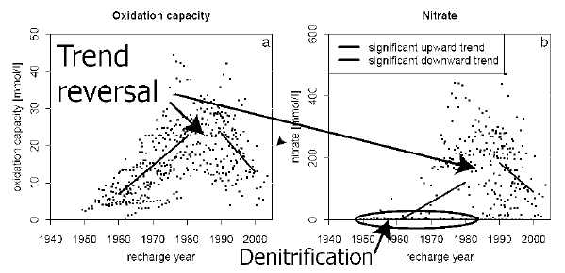

Фигура 3: Обобщение чрез използване на определянето на възрастта за определяне на годината на захранване, съответстваща на измерените концентрации. Обръщането на тенденцията по отношение на капацитета за окисляване и нитратите е доказана по категоричен начин (P<0.005).

Превод на термините във фигура 1:
Oxidation capacity – капацитет за окисляване
Nitrate - нитрат
significant upward trend – съществена възходяща тенденция
significant downward trend - съществена низходяща тенденция
Trend reversal – обръщане на тенденция
recharge year – година на захранване
Denitrification - денитрификация

Перспективи – Следващи стъпки – Достъпност на резултатите
Данните и докладите от изследването могат да бъдат намерени на: http://www.attempto-projects.de/aquaterra/21.0.html

Използвана литература:

Batlle Aguilar, J., Orban, P., Dassargues, A. and Brouyère, S., 2007. Identification of groundwater quality trends in a chalk aquifer threatened by intensive agriculture in Belgium.
Hydrogeology Journal, 15(8): 1615.
Broers, H.P. (2002). Strategies for regional groundwater quality monitoring. Netherlands
Geographical Studies no. 306, Ph.D. Thesis University of Utrecht, the Netherlands.
Broers, H.P. and van der Grift, B., 2004. Regional monitoring of temporal changes in groundwater quality. Journal of Hydrology, 296(1-4): 192-220.
Broers H.P, Visser A.,(eds.), Gourcy L., Dubus I.G. Baran N., Mouvet C. & Gutierrez A.(2005).
Report on concentration-depth, concentration-time and time-depth profiles in the Meuse
basin and the Brévilles catchment. Aquaterra deliverable T2.3.
Cleveland, W. S. (1979) Robust locally weighted regression and smoothing scatterplots. J. Amer. Statist. Assoc. *74*, 829-836.
Helsel, D.R., Hirsch, R.M., 1992. Statistical methods in water resources, Studies in Environmental Science 49, Elsevier, Amsterdam.
Loftis, J.C., 1996. Trends in groundwater quality. Hydrological Processes, 10: 335-355.
Pinault, J.L. and Dubus, I.G., 2008. Stationary and non-stationary autoregressive processes with external inputs for predicting trends in water quality. Journal of Contaminant Hydrology, In Press, Accepted Manuscript.
Visser, A., Broers, H.P., Van der Grift, B. and Bierkens, M.F.P., 2007b. Demonstrating Trend
Reversal of Groundwater Quality in Relation to Time of Recharge determined by 3H/3He.
Environmental Pollution, 148 (3): 797-807.

